

|  |
| --- |
| **YOUR NEXT GENERATION STORE** |
| Transformación Digital: Implementación de Estrategias de Ciencia de Datos en DSMarket  **ANEXO 1: ANÁLISIS EXPLORATORIO DE LOS DATOS (EDA)** |

ÍNDICE

1. Análisis artículos vendidos 3

1.1. Resumen general 3

1.2. ¿Cuáles son los artículos más vendidos en general? 8

1.3. ¿Cuáles son los artículos más vendidos en cada categoría? 11

1.4. ¿Cuáles son los artículos más vendidos en cada región? 23

1.5. ¿Existe una gran variabilidad en las ventas a lo largo del tiempo? 33

1.6. ¿Existen artículos que se venden más en algunas tiendas, pero no en otras? 35

1.7. ¿Existen productos que no se vendan? 37

1.8. ¿Existen diferencias significativas entre las tiendas en cuanto a los artículos más vendidos? 41

2. Análisis temporalidad y tendencia de las ventas 41

2.1. ¿Cuáles son los días de la semana con mayor y menor volumen de ventas? 41

2.2. ¿Cuáles son los meses con mayor y menor volumen de ventas? 43

2.3. ¿Cuáles son los cuatrimestres del año con mayor y menor volumen de ventas? 44

2.4. ¿Cuáles son los días de la semana con mayor y menor volumen de facturación? 45

2.5. ¿Cuáles son los meses con mayor y menor volumen de facturación? 47

2.6. ¿Cómo varían las ventas por tienda a lo largo del tiempo? 48

2.7. ¿Cómo varían la tendencia de ventas? 48

3. Análisis facturación y precio 56

3.1. ¿Cuáles es el precio medio de los productos más vendidos? 56

3.2. ¿Cuáles es el precio medio de los productos menos vendidos? 57

3.3. Comparación productos con mayor facturación vs productos con mayor volumen de ventas 57

3.4. Comparación productos con menor facturación vs productos con menor volumen de ventas 58

3.5. ¿Cuáles son los artículos más caros? 58

3.6. ¿Cuáles son los artículos más baratos? 59

3.7. Análisis precio medio y facturación 59

3.8. ¿Existen patrones cíclicos? 63

4. Análisis impacto de eventos 64

4.1. Distribución de los eventos 64

4.2. Impacto pre-post evento por AÑO 65

4.3. Impacto pre-post evento por REGIÓN 67

4.4. Impacto pre-post evento por TIENDA 69

4.5. Impacto pre-post evento por DEPARTAMENTO 69

4.6. Impacto pre-post evento por DÍA SEMANA 70

# Análisis artículos vendidos

## Resumen general

**Nº Total productos vendidos (POR AÑO Y VARIACIÓN ANUAL)**

El segundo año el de mayor crecimiento de las ventas (36,2%) se tiene que tener en cuenta que no tenemos datos del mes de enero de 2011), en 2014 el total ventas disminuyen un 0,4 % recuperándose en 2015 con un 5,4%. El año 2016, no se puede realizar la comparativa con otros años, ya que solo se tiene los primeros 4 meses del año.

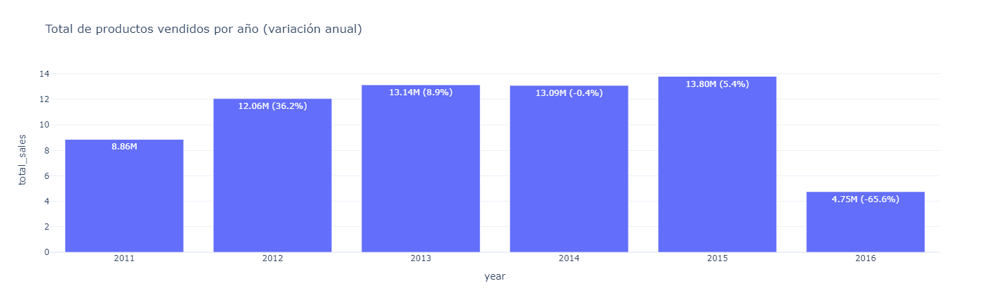

Nº Total productos vendidos (POR REGIÓN)

Se observa una diferencia significativa entre New York y las demás regiones, lo que indica que esta región tiene una mayor demanda o una estrategia de ventas más efectiva.

La diferencia entre Boston y Philadelphia es menor, lo que sugiere un comportamiento de ventas similar entre estas dos regiones.

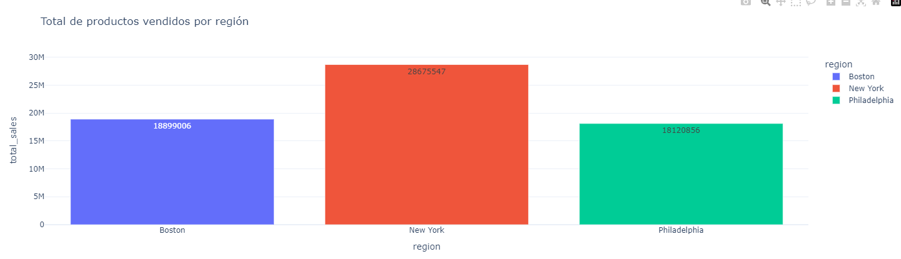

Nº Total productos vendidos (POR REGIÓN Y AÑO)

Se sigue observado una diferencia clara entre New York y las demás regiones en todos los años, confirmando que esta región tiene una mayor demanda o una estrategia de ventas más efectiva.

En la gran parte de años y regiones se observa que un crecimiento de las ventas, exceptuando en 2014 para la región de Boston. Destaca el crecimiento del primer año en todas las regiones, superando el 30% en todos los casos. Cabe destacar que la variación anual máxima se da en Philadelphia en todos los años registrados.

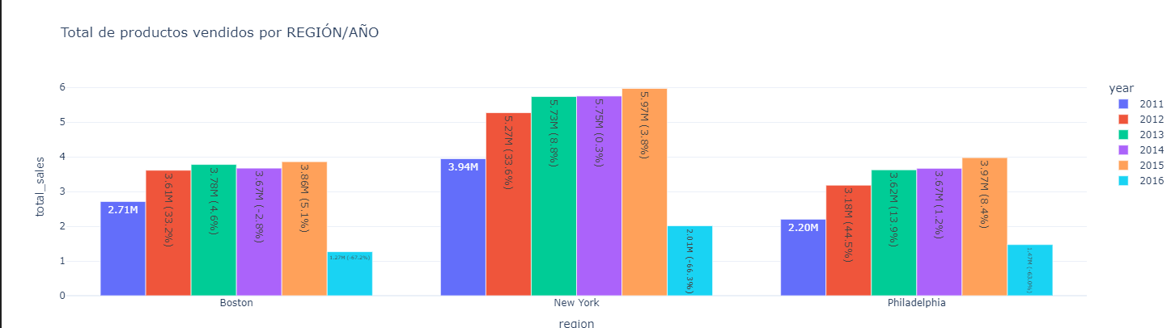

Nº Total productos vendidos (POR REGION/TIENDA)

La tienda con mayores ventas históricas es Tribeca (New York), seguido de Green Village (New York) y Roxbury (Boston). Filadelfia y Boston tienen ventas similares, aunque Boston muestra una distribución más equitativa entre las tiendas. South End y Back Bay en Boston tienen ventas similares, lo que sugiere una competencia equilibrada entre ambas tiendas en esa región.

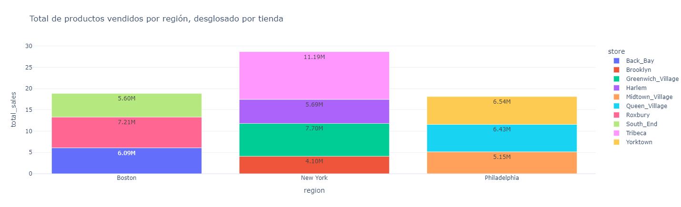

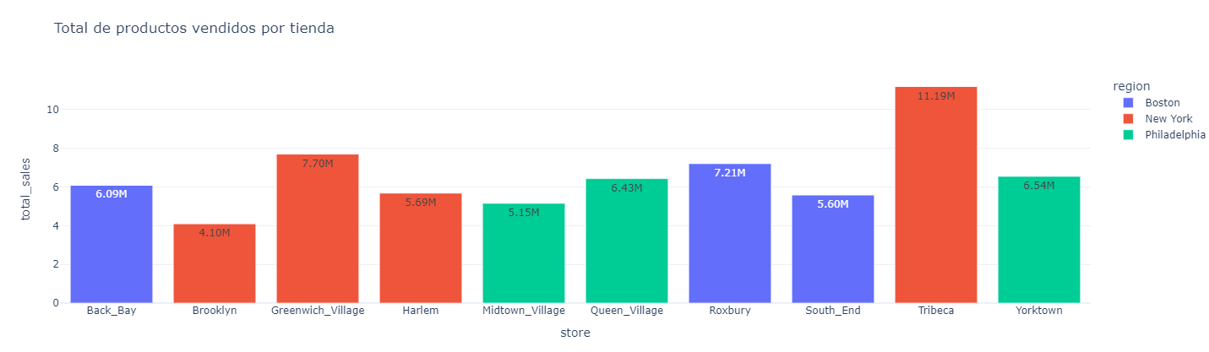

Nº Total productos vendidos (POR REGION/TIENDA x AÑO)

La tienda de Tribeca es la que despunta dodos los años. En 2011 y 2012, la siguen las tiendas de Greenwich, Queen y Roxbury con valores alrededor del 1M-1.5M de productos, respectivamente. A partir de 2013, Queen reduce sus ventas y se mete en el grupo Yorktown con valores semejante a Greenwich y Roxbury. Finalmente, en 2015, el top 3 está formado por Tribeca, Greenwich y Yorktown. el resto de las tiendas tiene unos valores similares. Brooklyn es la tienda con menores ventas anuales en el histórico.

La gráfica evidencia que, a pesar de la variación entre tiendas, existe una tendencia general al alza de 2011 a 2015. Se puede destacar las siguientes variaciones:

* En 2011-12, se observan las variaciones anuales más altas en general (aprox. 30-39%) y en particular Yorktown con un 79%
* En 2012-13, se suaviza la venta de productos y se produce un crecimiento moderado (aprox. 5-10%), exceptuando las tiendas de Midtown y Yorktown que alcanza un crecimiento mayor de 35% y Queen que registra una caída en las ventas del 16%
* En 2013-14, se reduce el crecimiento de las tiendas con una variación media de 2%, este año se produce una caída en las ventas en las tiendas de Harlem, Roxbury y Queen por segundo año consecutivo.
* Finalmente entre 2014-15, vuelve a tener todas las tiendas un crecimiento bajo en las ventas ( 6de las 10 tiendas aumentan alrededor del 3% mientas que el resto alcanza un máximo del 19,4%)

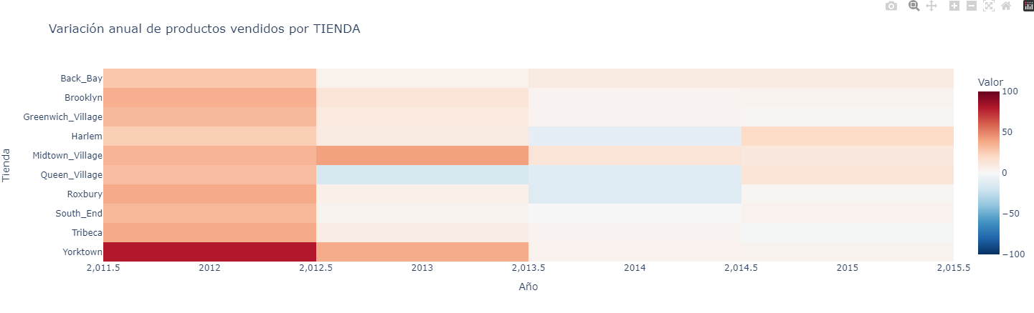

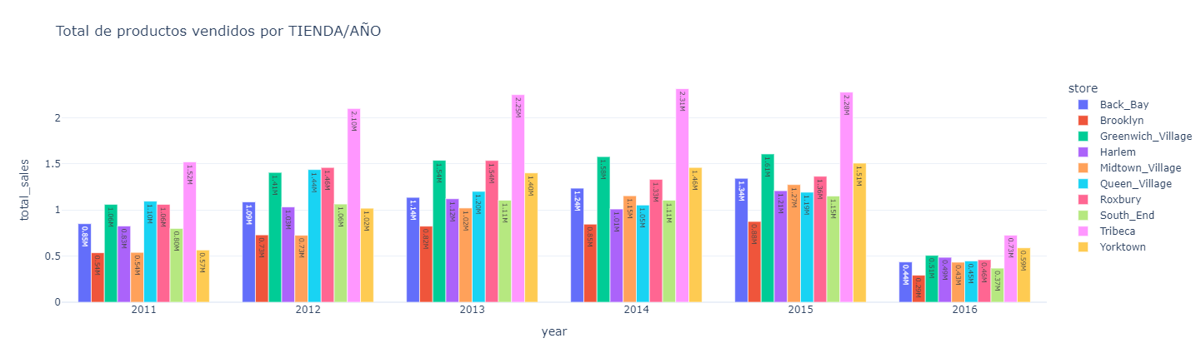

Nº Total productos vendidos (POR CATEGORÍA)

Se observa que la categoría más vendida es SUPERMARKET, con aproximadamente 45 M de ventas, seguida de HOME&GARDEN con alrededor de 14,48M, y finalmente ACCESORIES, que registra ventas diarias de 6,12M. Nos permite identificar qué la categoría tiene un mayor impacto en las ventas totales.

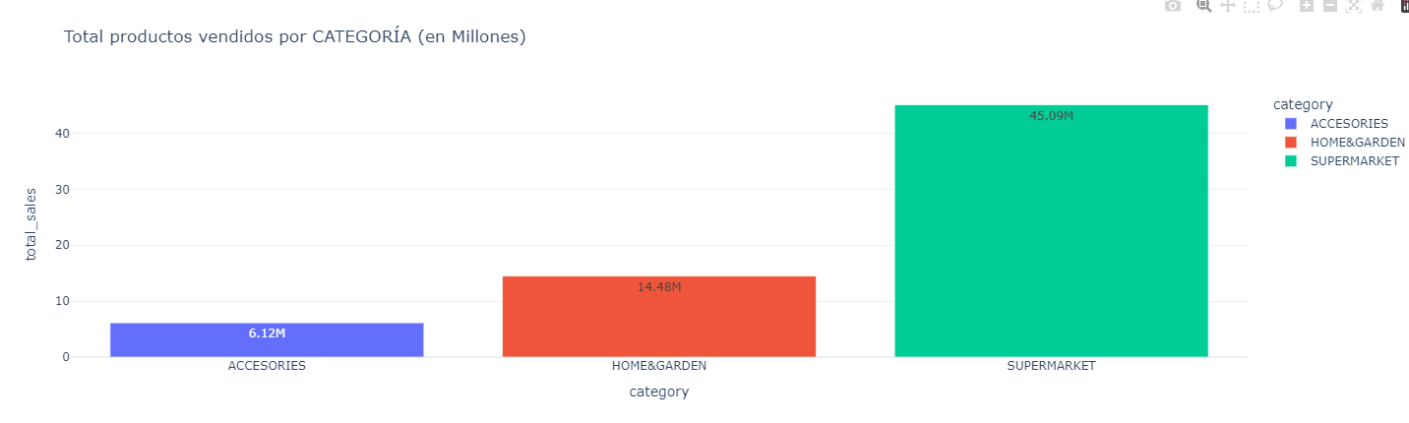

Nº Total productos vendido (POR CATEGORÍA x AÑO)

A continuación, se muestra cómo ha evolucionado estas categorías durante todos los años. Como se observa, todas las categorías han tenido una tendencia positiva. Destaca la categoría de SUPERMARKET, seguidos por HOME&GARDEN y la categoría con menor venta anual.

* Se observa que para la categoría SUPERMARKET, excepto el primer año que aumenta un 38% el resto de años no supera al 4%. El mínimo de variación positiva es del 0.05 en  2014
* La categoría HOME&GARDEN, la variación con respecto el primer año alcanza hasta el 47% y el resto varia entre 20-15%, exceptuando el 2014 que disminuye un <1%
* La categoría ACCESORIES, la variación con respecto el primer año alcanza es baja (2%) y el resto varia entre 20-25%, exceptuando el 2014 que disminuye un 2%.

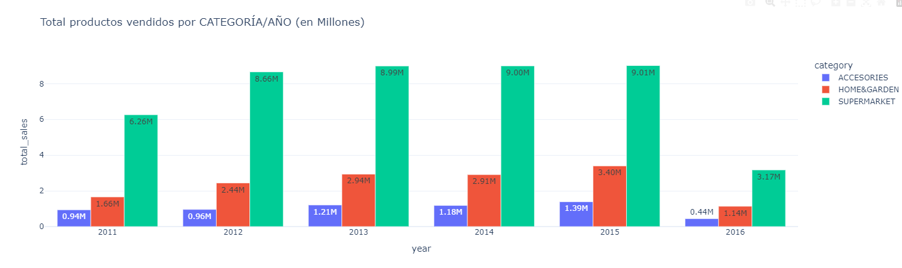

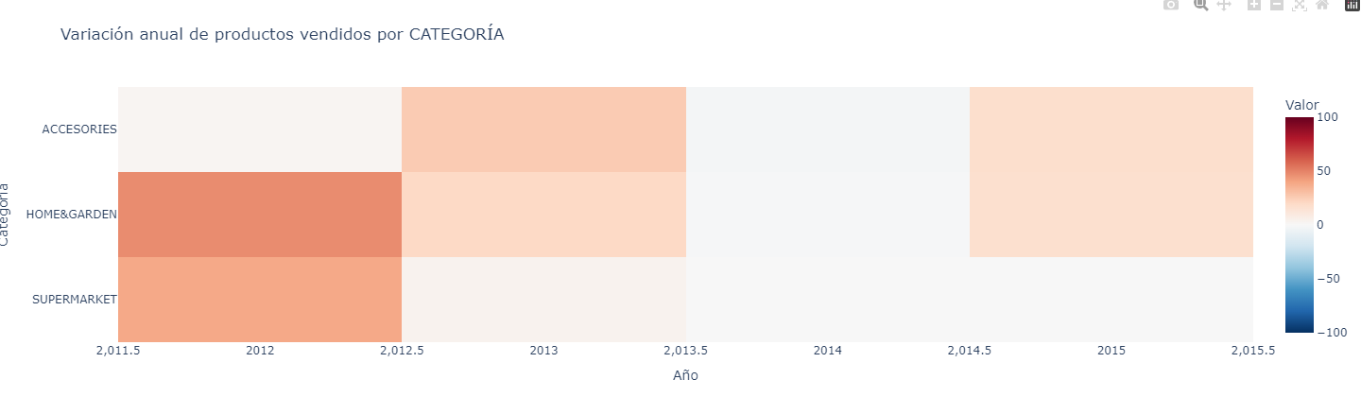

Nº Total productos vendidos (POR DEPARTAMENTO)

El valor más alto corresponde a SUPERMARKET_3, con 32,37 M, superando por un margen amplio al resto de departamentos. Le sigue HOME&GARDEN_1, que alcanza los 11,50 M, mientras que SUPERMARKET_2 se sitúa en 7,63 M. Por otro lado, ACCESORIES_1 y SUPERMARKET_1 rondan los 5 M, mientras que HOME&GARDEN_2 y ACCESORIES_2 presentan cifras más modestas, con 2,98 y 0,53 M respectivamente. Este panorama muestra que el canal SUPERMARKET_3 domina las ventas, seguido de cerca por la sección HOME&GARDEN_1, dejando ver diferencias claras entre cada categoría.

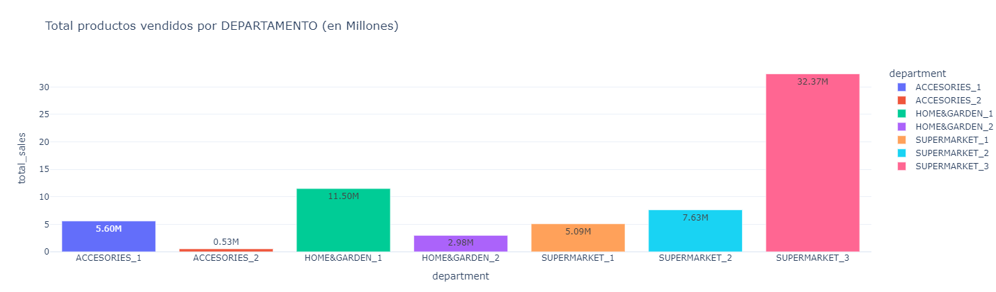

Nº Total productos vendidos (POR DEPARTAMENTO x AÑO)

A continuación, se muestra cómo ha evolucionado los departamentos durante todos los años. Destaca el departamento de SUPERMARKET_3, este sobresale por su volumen total de ventas en comparación con los demás.

En 2011-12: Se produce un crecimiento de ventas alto en los departamentos HOME&GARDEN_1 y SUPERMARKET_1 (> 60%), SUPERMARKET_3 (>40%). Mientras que los departamentos de ACCESORIES_2, HOME&GARDEN_2 y SUPERMARKET_2 tiene un crecimiento medio, reflejando un desempeño más estable y sostenible a largo plazo. Se produce una fluctuación mínima positiva > 1% en ACCESORIES_1.

* En 2012-13: En este caso, se puede dividir en dos grupos según su variación de ventas, los departamentos de SUPERMARKET tiene una tendencia de crecimiento leve (<10%), lo que se puede interpretar como una estabilización de las ventas. Los departamentos de ACCESORIES_1 y HOME&GARDEN_1 tiene un crecimiento del > 25 %, se considera un incremento robusto y significativo.
* En 2013-14: En este periodo en general es un periodo de bajada de ventas al analizarlo de forma generalizada. Pero si observamos los departamentos de ACCESORIES_2, que tiene un crecimiento robusto y significativo del 33%, y HOME&GARDEN_2 y SUPERMARKET_2 que tiene una variación anual de las ventas leve (>10%). El resto de los departamentos tiene perdidas leves que no superan el 5% en ningún caso.
* En 2014-15: Excepto SUPERMARKET_3 que tiene una disminución de ventas del 5%, el resto de los departamentos vuelven a tener un crecimiento de sus ventas medio 10 - 25%.

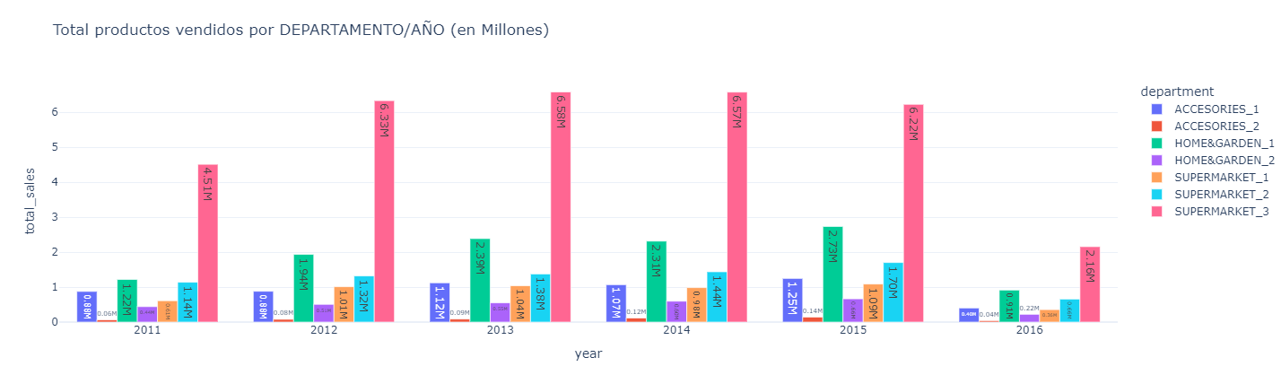

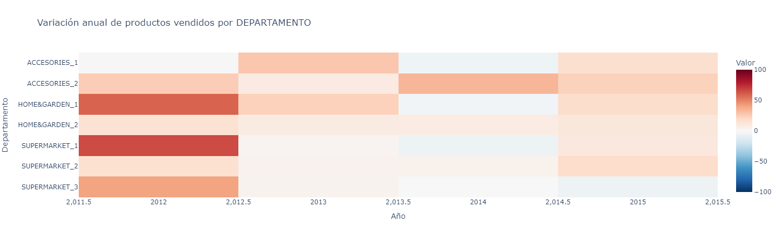

## ¿Cuáles son los artículos más vendidos en general?

#### TOP 50 - HISTÓRICO

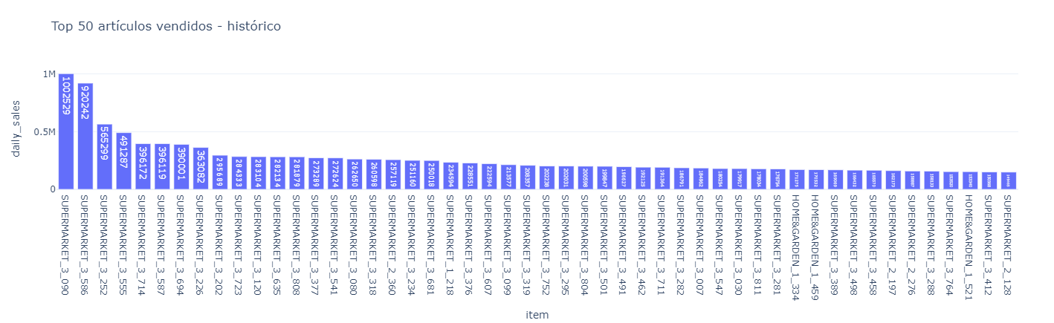

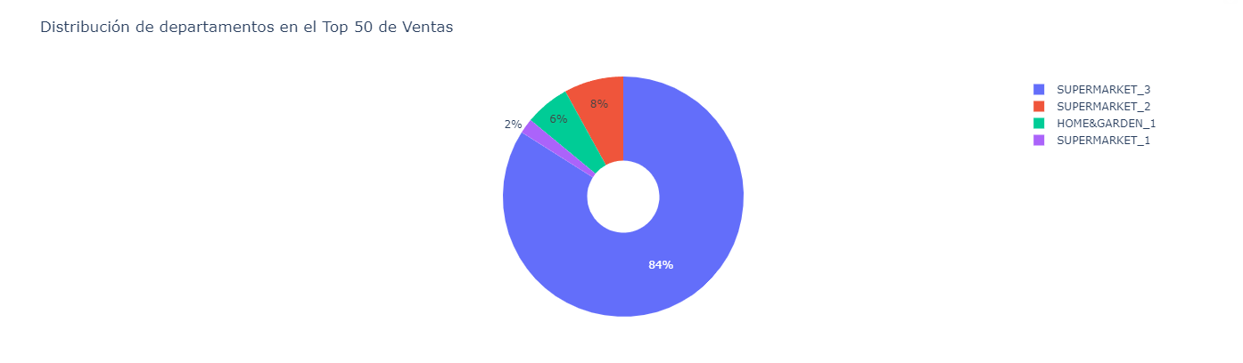

Los productos que destacan son SUPERMARKET_3_090 Y SUPERMARKET_3_586, los cuales tienen ventas significativamente más altas en comparación con el resto. Después de las primeras 5 categorías, las ventas muestran una disminución constante. Las últimas categorías en la lista tienen valores cercanos a 200,000 - 300,000, lo que representa una diferencia considerable con respecto a las primeras posiciones.

Al representar, las categorías de este TOP50, se observa que la totalidad de los productos son del departamento SUPERMARKET_3 y categoría SUPERMARKET.

#### TOP 10 - AÑO

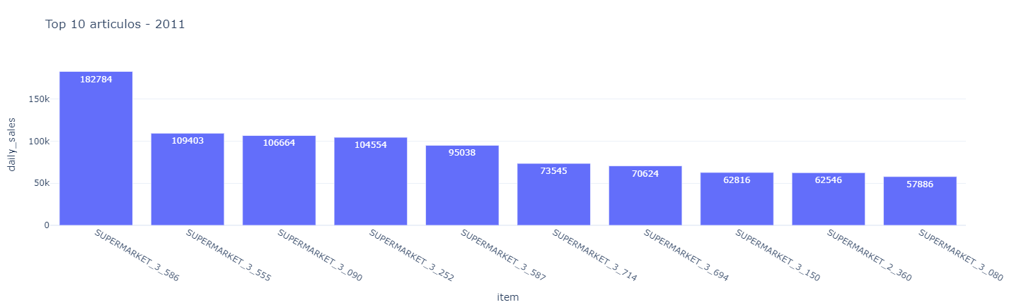

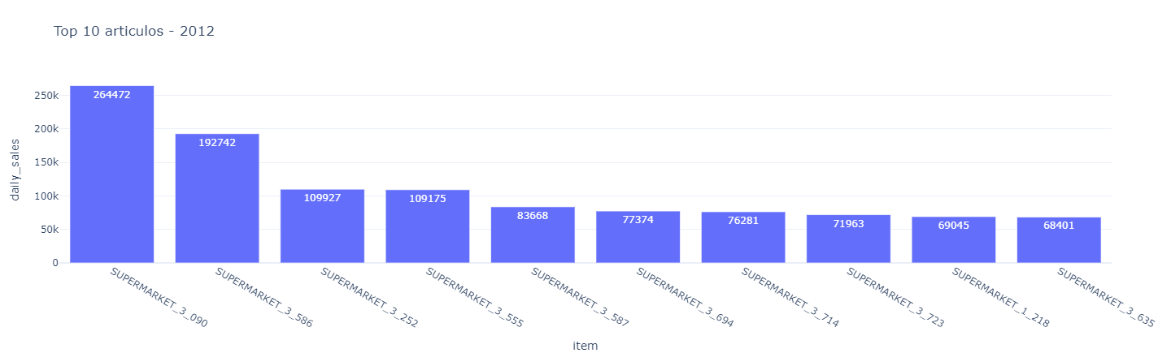

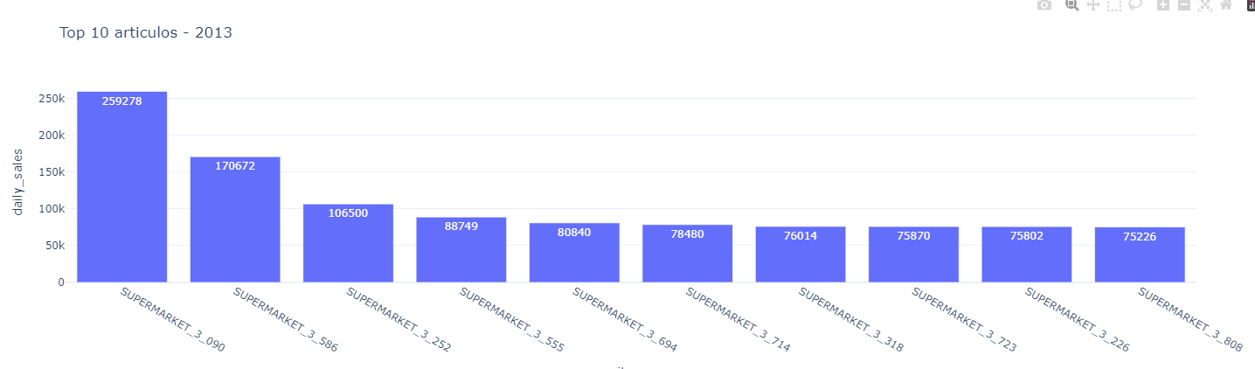

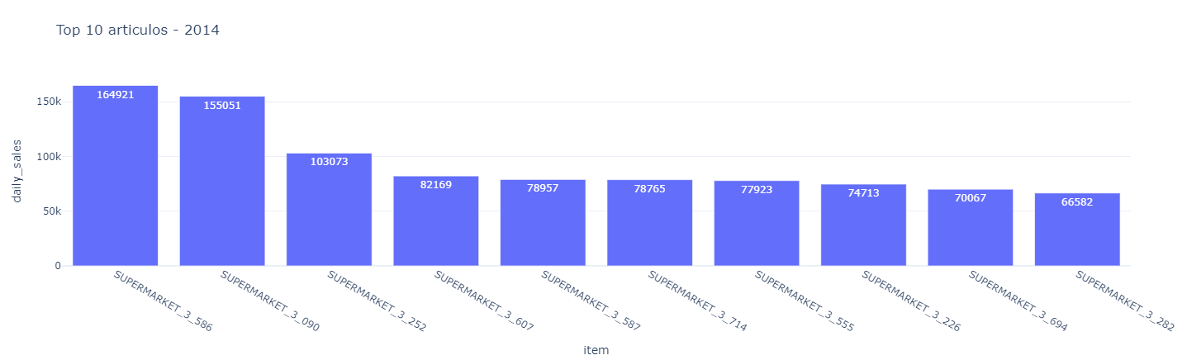

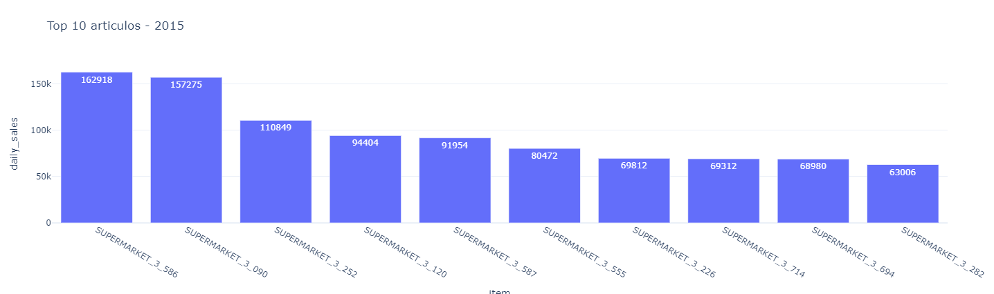

Los productos SUPERMARKET_3_090 Y SUPERMARKET_3_586 se encuentran todos los años entre el TOP3 de productos. El SUPERMARKET_3_252 forma parte de ese TOP 3, exceptuando el primer año que se encuentra en el puesto 4 del ranking.

Hay otros que suben y bajan en el ranking, lo que indica cambios en las preferencias de los consumidores a lo largo de los años.  Se realizará un análisis de aquellos productos que aparecen esporádicamente en el TOP 10 para ver posibles causas.

En todos los años, la categoría por excelencia en este TOP 10 es SUPERMARKET (SUPERMARKET_3), exceptuando los departamentos en los años 2011 (entra en el TOP 10 un producto del SUPERMARKET_2) y en 2012 (entra en el TOP 10 un producto del SUPERMARKET_1)

## ¿Cuáles son los artículos más vendidos en cada categoría?

#### TOP 10 / CATEGORÍA - HISTÓRICO

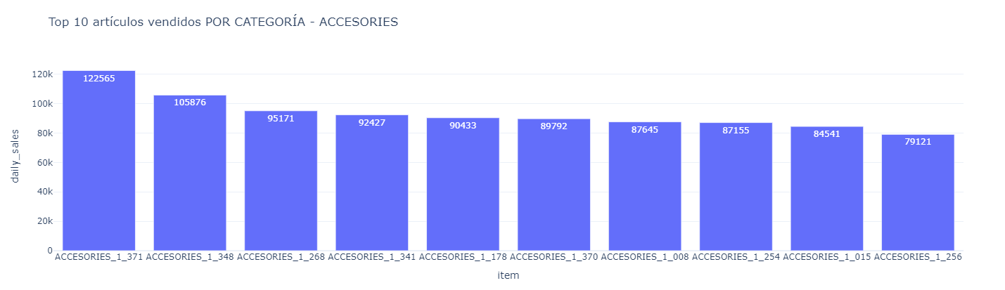

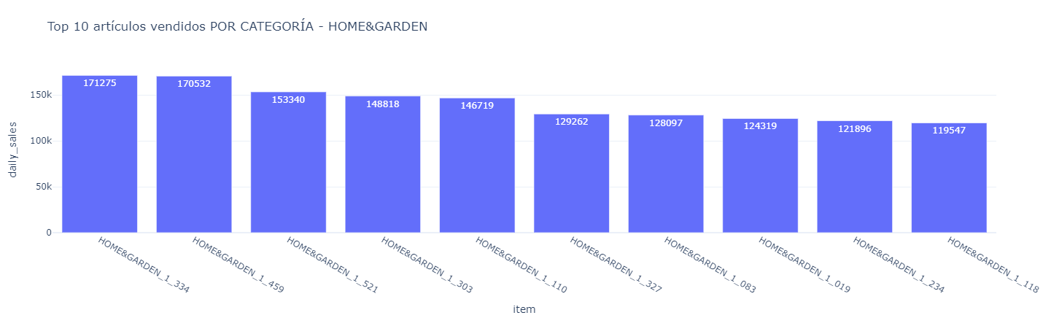

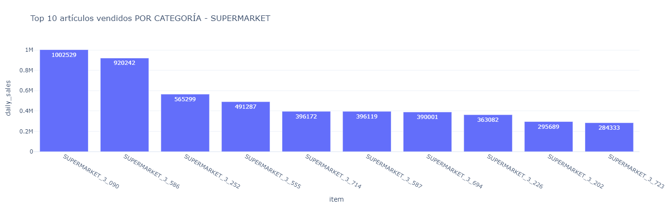

Se realiza un análisis la posición anual en el ranking de los productos englobados en el TOP10 por categoría.

ACCESORIES

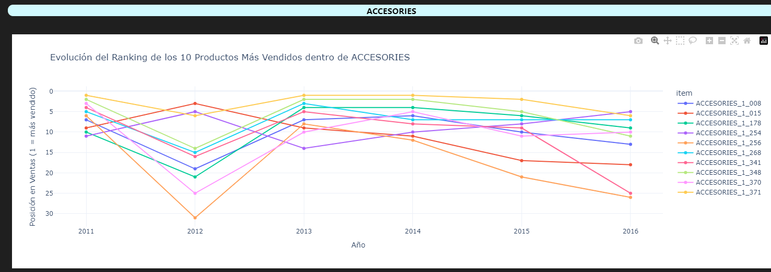

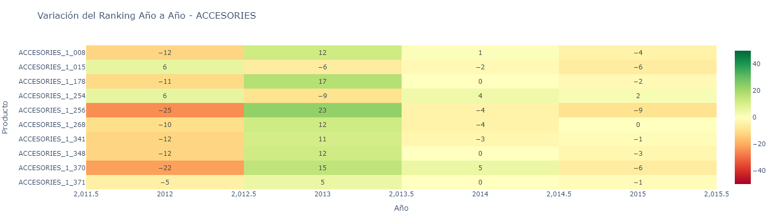

HOME&GARDEN

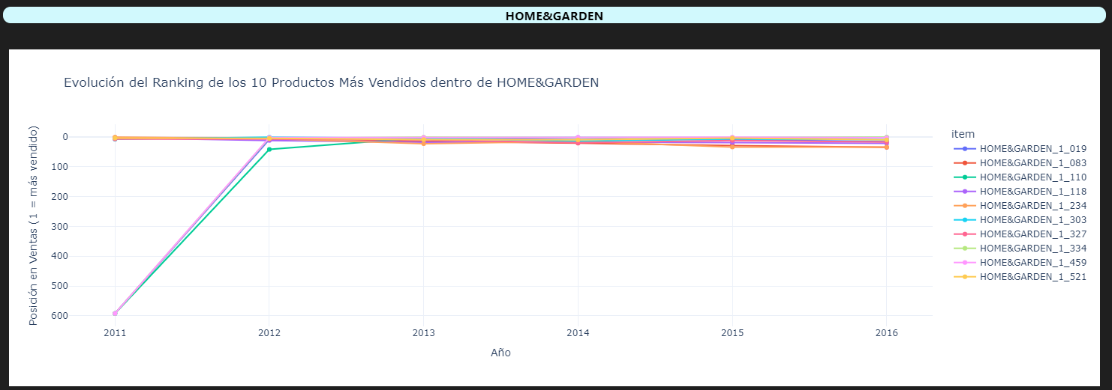

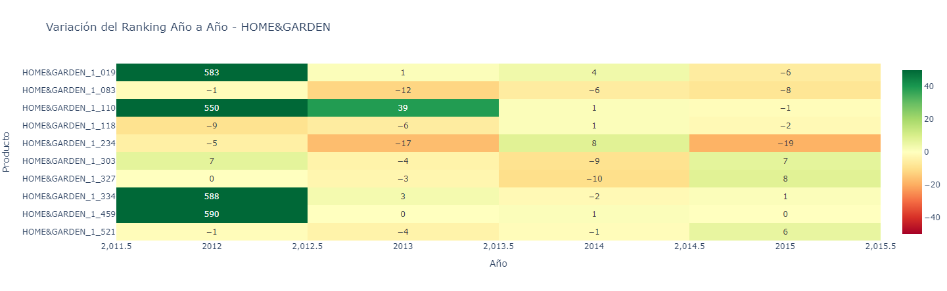

SUPERMARKET

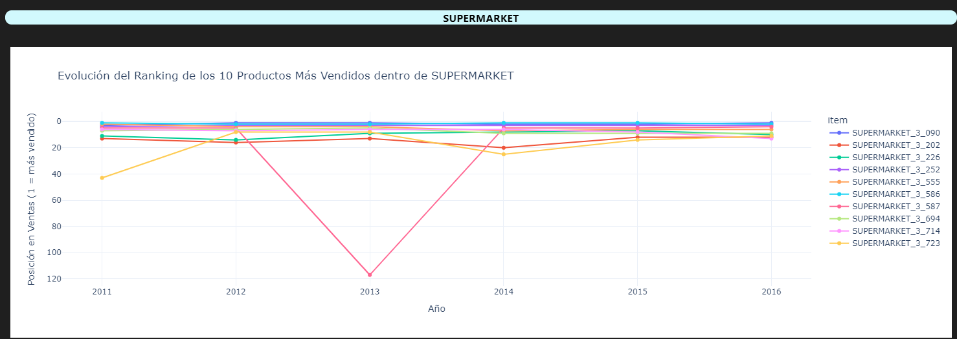

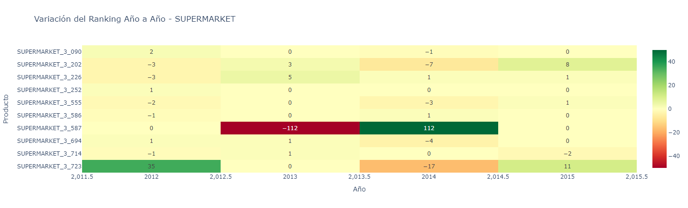

**> ACCESORIES**

En la categoría de ACCESORIES, el TOP10 de productos más vendidos se encuentra en un rango de ventas históricas de 120K-80K. La diferencia entre los puestos del ranking es gradual, no se parecía ningún producto destacado por encima del resto. El único departamento que aparece en el TOP10 por categoría es ACCESORIES_1.

En este caso, la mayoría de productos en 2012 sufren una caída significativa en el ranking (entre 10-25 puestos), solamente dos productos aumenta en el ranking ( ACCESORIES_1_256 y ACCESORIES_1_370 muestran saltos hacia valores positivos). Posteriormente, 2013 se caracteriza por fluctuaciones más moderadas, y hacia 2014-2015 la mayoría mantiene variaciones entre ligeras caídas (por ejemplo, −4, −6, −9) y pequeños aumentos (como 2, 5), lo que sugiere un repunte puntual en 2012 seguido de un comportamiento más inestable y en general tendiente a leves descensos en los años finales.

**> HOME&GARDEN**

En esta categoría, el rango de ventas dentro del TOP10 se establece entre 170k - 120k. No hay ningún despunte que destacar entre el TOP10, la variación de ventas es productos es significativamente progresiva. Solamente encontramos productos del departamento de HOME&GARDEN_1 entre el TOP10

En conjunto, la mayoría de los productos de HOME&GARDEN muestran valores muy altos en los primeros años (HOME&GARDEN_1_019, HOME&GARDEN_1_110, HOME&GARDEN_1_334 y HOME&GARDEN_1_459 debido a que no se vendieron hasta 2012) mientras que en años posteriores aparecen fluctuaciones marcadas, con caídas y recuperaciones parciales que varían según el producto. Esta volatilidad refleja un comportamiento inestable en el desempeño del ranking HOME&GARDEN a lo largo de todo el periodo.

**> SUPERMARKET**

Esta es la categoría con el valor máximo de ventas totales, destaca que el rango en mucho más elevado que en las anteriores categorías dentro de los productos del TOP10 (1M - 290K). Se puede observar en el resumen del TOP10, como se produce un salto sustancial entre los valores de los dos primeros artículos (aprox. 1M) con el resto de los productos que tienes una variación mucho más gradual (500K-290K).

En general, la mayoría de los productos muestran variaciones relativamente pequeñas a lo largo de los años, con algunas excepciones muy marcadas: SUPERMARKET_3_587 registra el mayor salto negativo en 2013 (−112) seguido de una recuperación notable en 2014 (+112), mientras que SUPERMARKET_3_723 presenta un incremento destacado en 2012 (35) antes de caer a −17 en 2014 y volver a subir en 2015 (11). El resto de los productos mantiene fluctuaciones más moderadas, lo que sugiere un comportamiento mayoritariamente estable con algunos cambios bruscos puntuales en el ranking.

#### TOP 10 / CATEGORÍA – AÑO

ACCESORIES

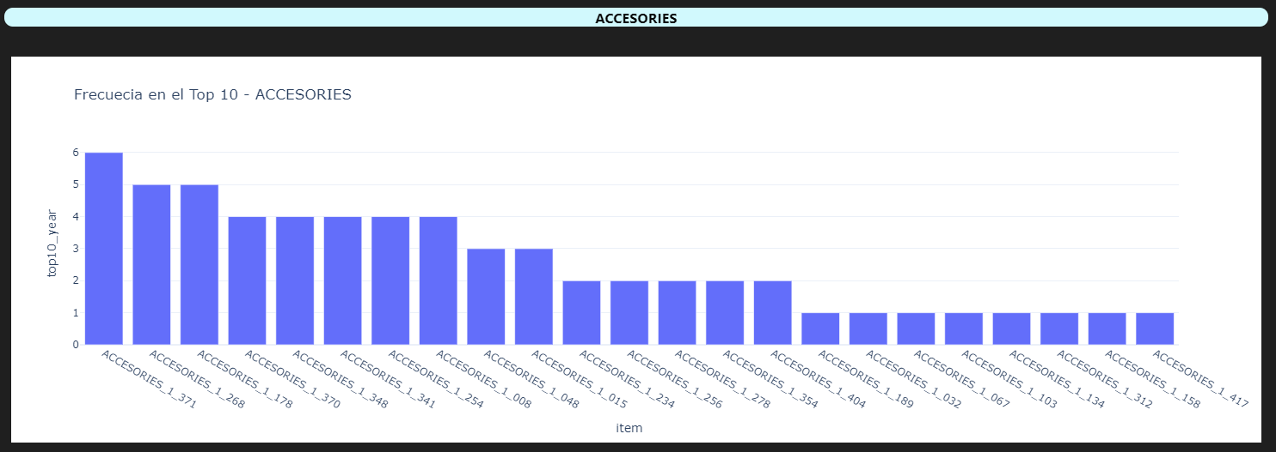

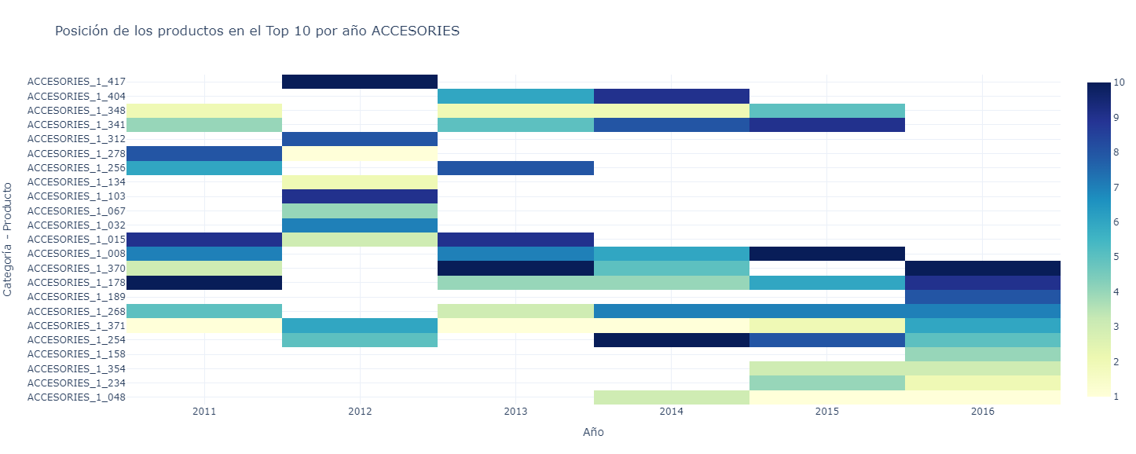

Productos recurrentes:{'ACCESORIES_1_371'}

Productos variables:{'ACCESORIES_1_178', 'ACCESORIES_1_341', 'ACCESORIES_1_067', 'ACCESORIES_1_370', 'ACCESORIES_1_032', 'ACCESORIES_1_417', 'ACCESORIES_1_348', 'ACCESORIES_1_008', 'ACCESORIES_1_256', 'ACCESORIES_1_268', 'ACCESORIES_1_312', 'ACCESORIES_1_254', 'ACCESORIES_1_404', 'ACCESORIES_1_103', 'ACCESORIES_1_048', 'ACCESORIES_1_234', 'ACCESORIES_1_158', 'ACCESORIES_1_134', 'ACCESORIES_1_278', 'ACCESORIES_1_015', 'ACCESORIES_1_354', 'ACCESORIES_1_189'}

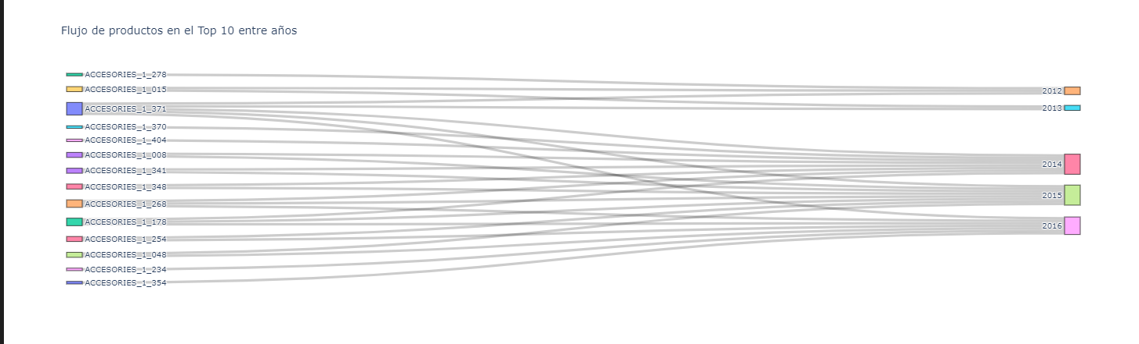

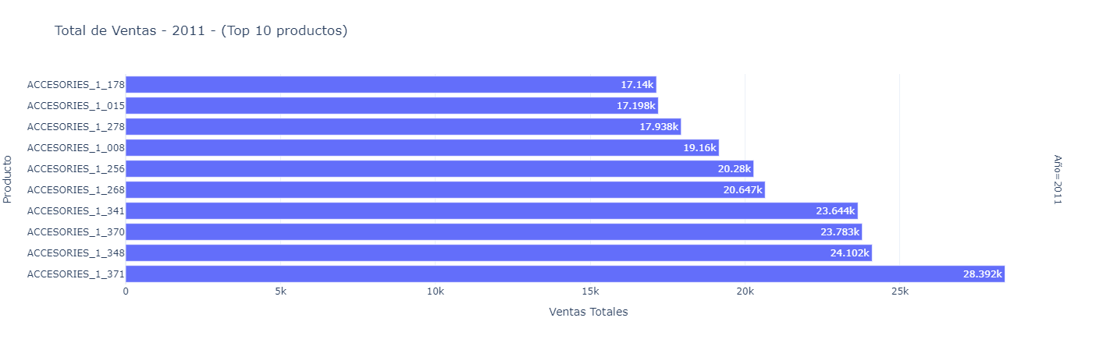

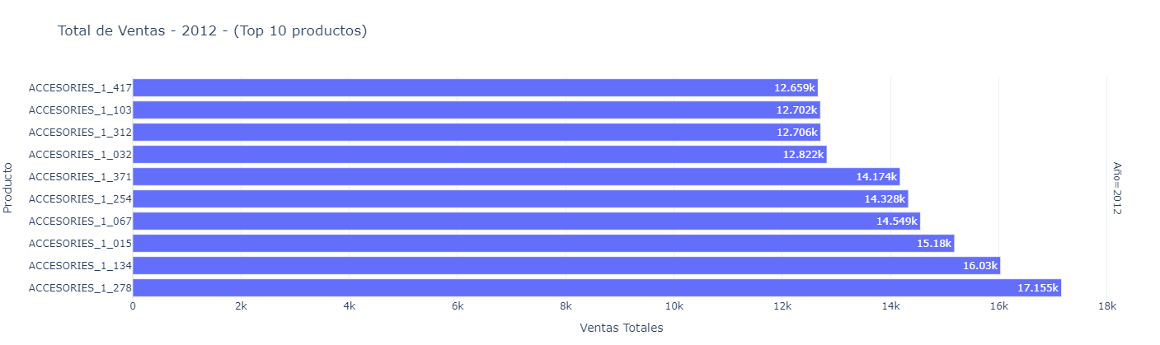

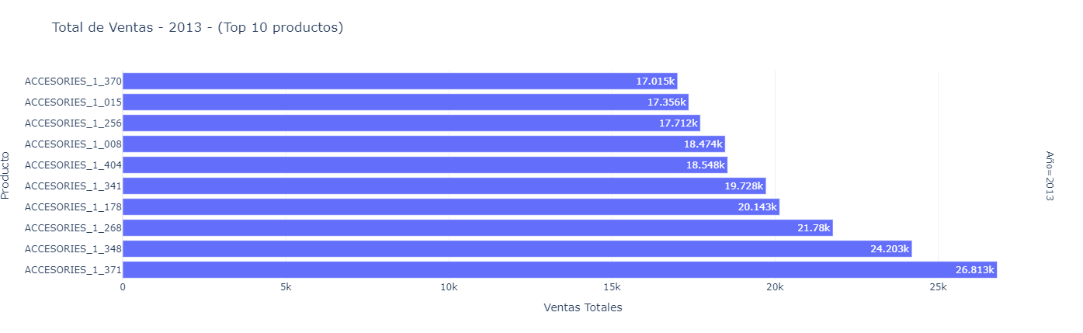

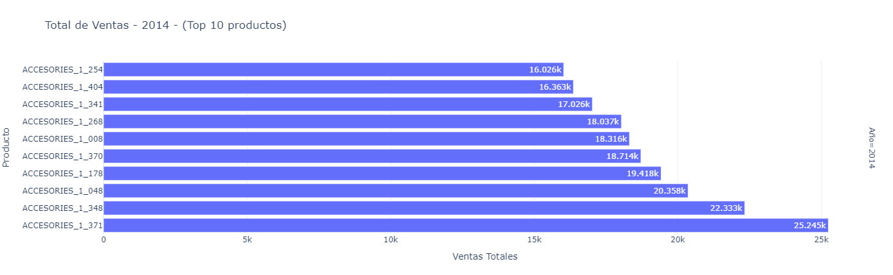

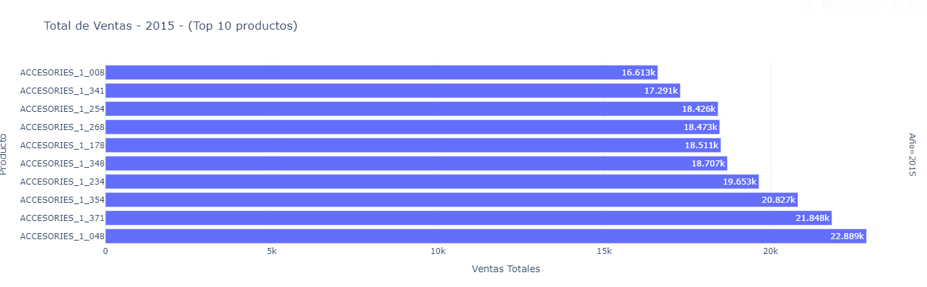

HOME&GARDEN

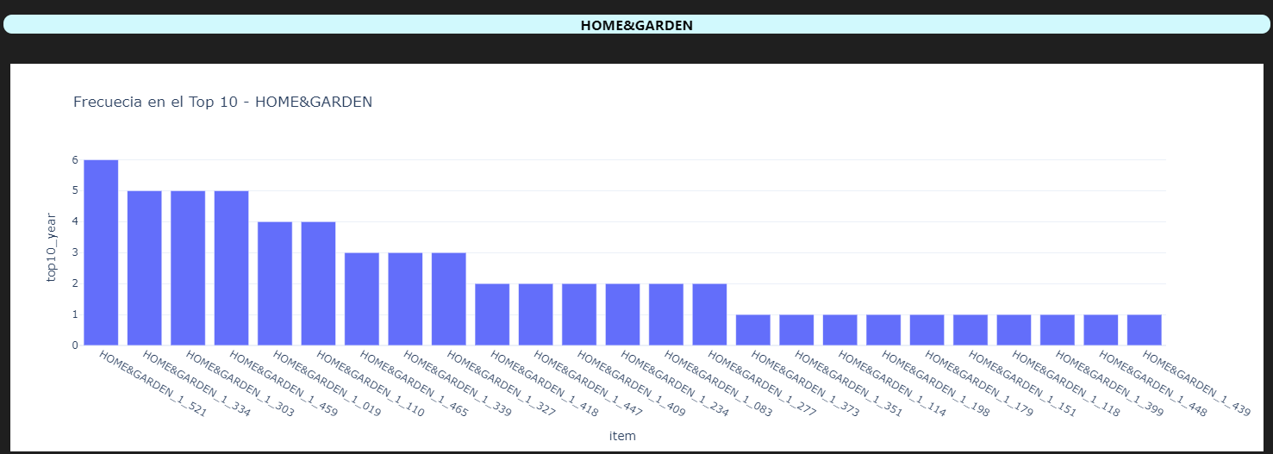

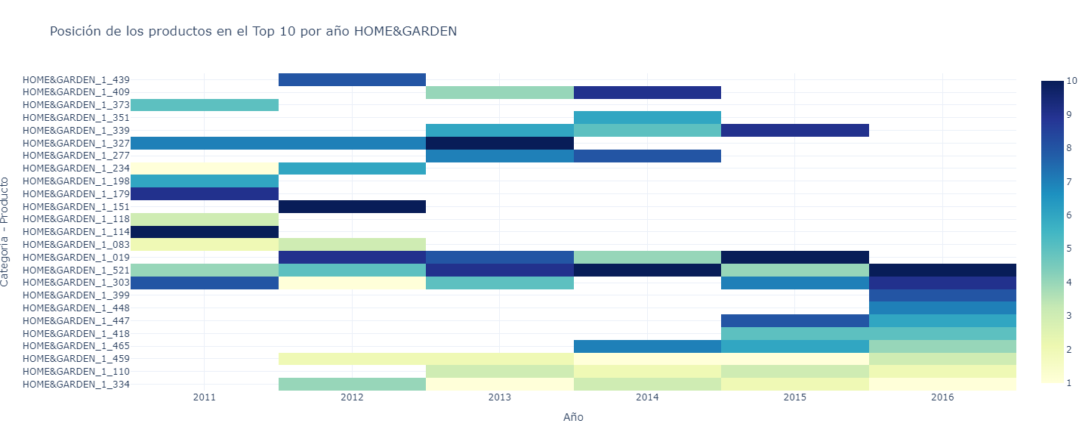

Productos recurrentes:{'HOME&GARDEN_1_521'}

Productos variables:{'HOME&GARDEN_1_083', 'HOME&GARDEN_1_409', 'HOME&GARDEN_1_465', 'HOME&GARDEN_1_303', 'HOME&GARDEN_1_118', 'HOME&GARDEN_1_327', 'HOME&GARDEN_1_439', 'HOME&GARDEN_1_373', 'HOME&GARDEN_1_334', 'HOME&GARDEN_1_151', 'HOME&GARDEN_1_351', 'HOME&GARDEN_1_399', 'HOME&GARDEN_1_179', 'HOME&GARDEN_1_277', 'HOME&GARDEN_1_418', 'HOME&GARDEN_1_448', 'HOME&GARDEN_1_114', 'HOME&GARDEN_1_339', 'HOME&GARDEN_1_447', 'HOME&GARDEN_1_019', 'HOME&GARDEN_1_110', 'HOME&GARDEN_1_234', 'HOME&GARDEN_1_198', 'HOME&GARDEN_1_459'}

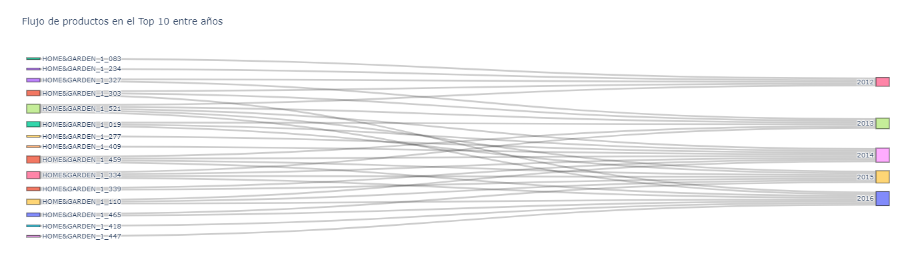

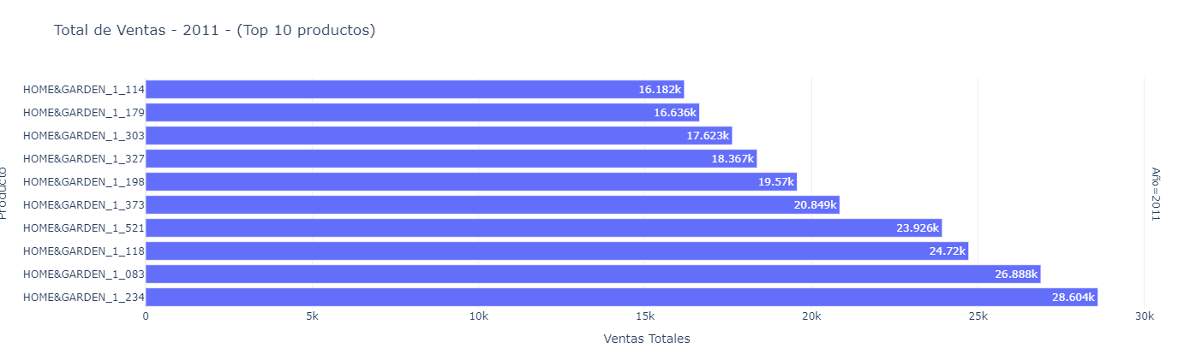

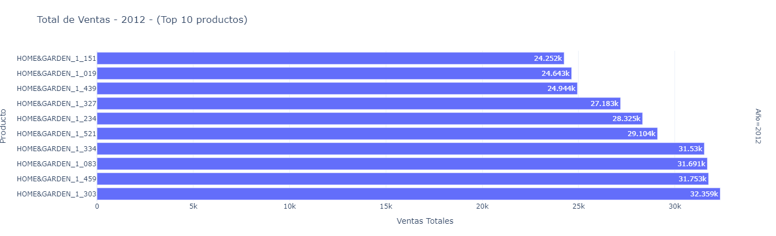

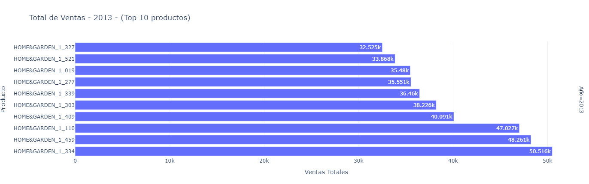

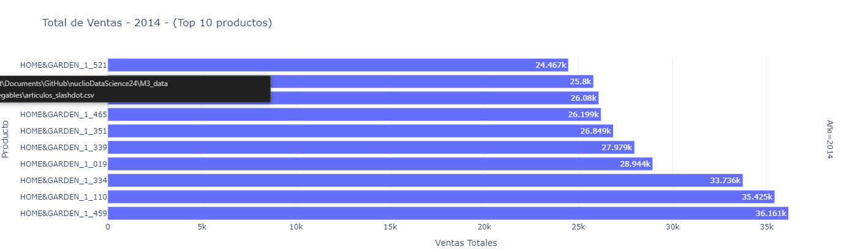

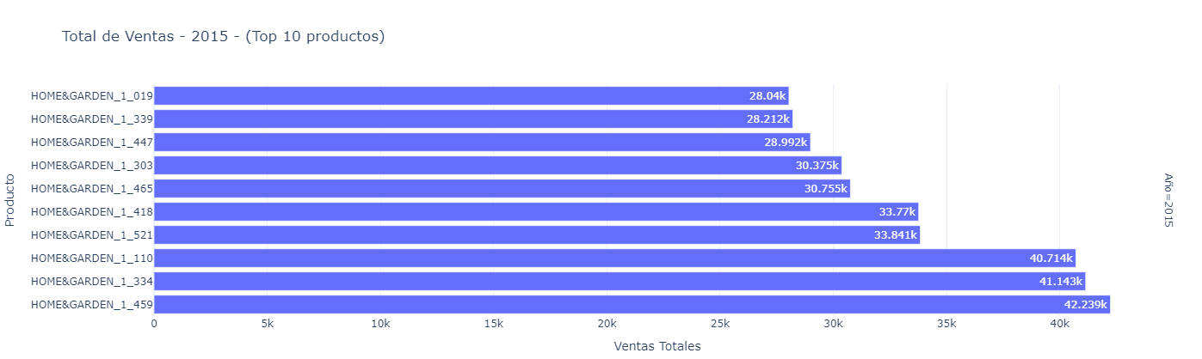

SUPERMARKET

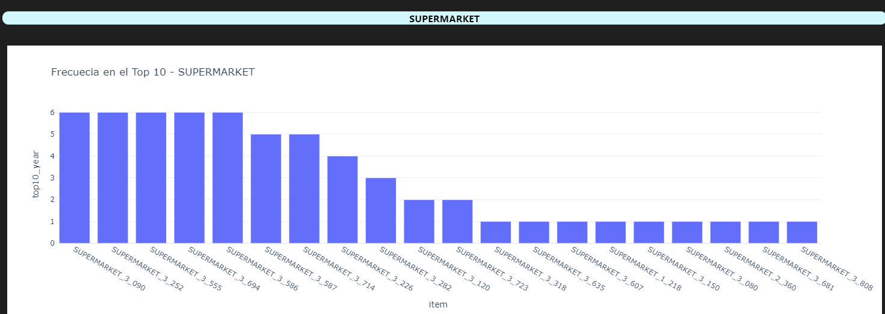

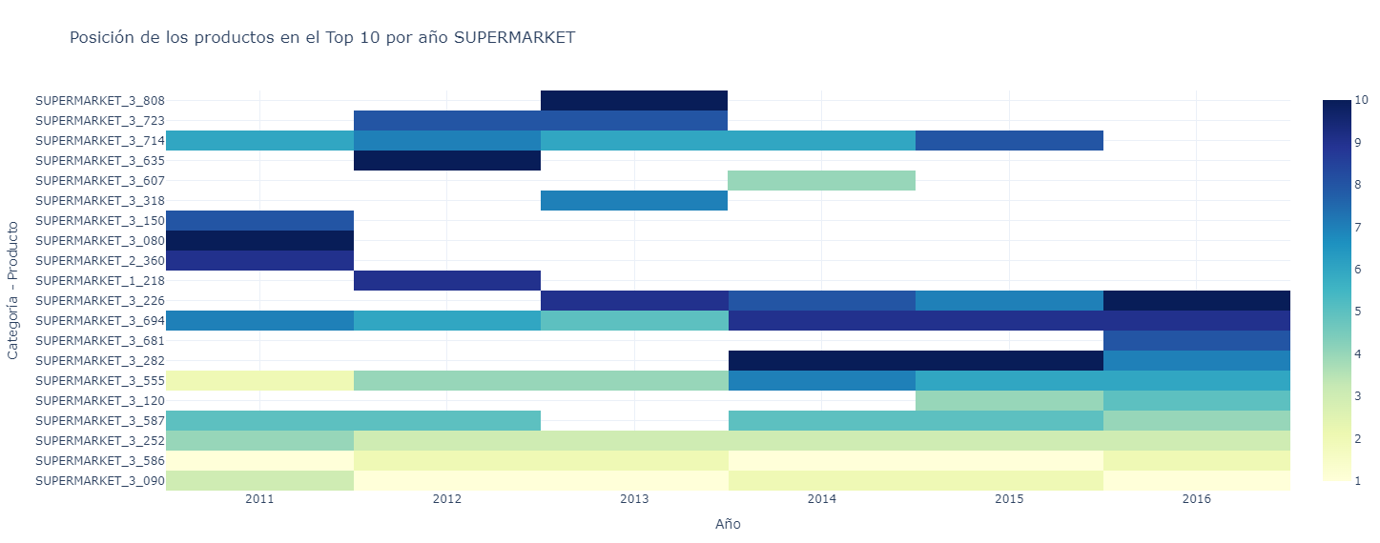

Productos recurrentes:{'SUPERMARKET_3_555', 'SUPERMARKET_3_586', 'SUPERMARKET_3_694', 'SUPERMARKET_3_090', 'SUPERMARKET_3_252'}

Productos variables:{'SUPERMARKET_1_218', 'SUPERMARKET_3_226', 'SUPERMARKET_3_318', 'SUPERMARKET_3_120', 'SUPERMARKET_3_080', 'SUPERMARKET_2_360', 'SUPERMARKET_3_607', 'SUPERMARKET_3_714', 'SUPERMARKET_3_723', 'SUPERMARKET_3_282', 'SUPERMARKET_3_681', 'SUPERMARKET_3_635', 'SUPERMARKET_3_150', 'SUPERMARKET_3_587', 'SUPERMARKET_3_808'}

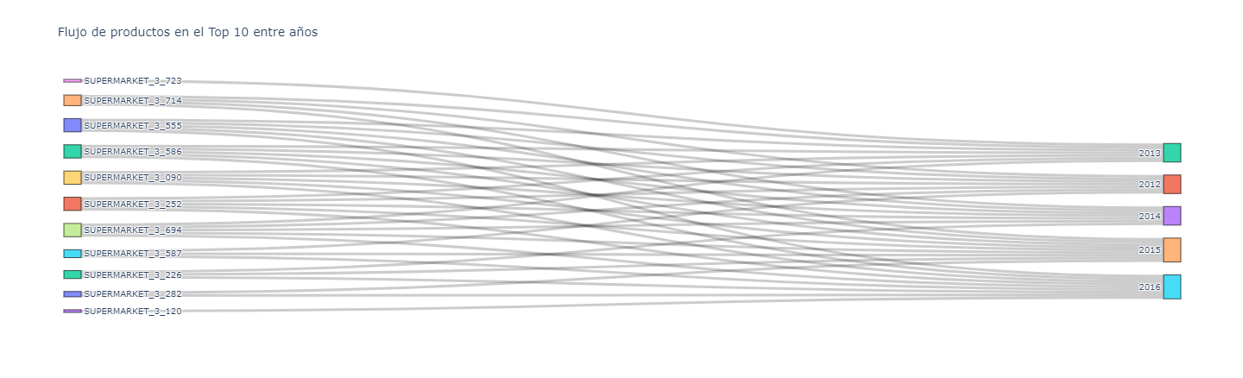

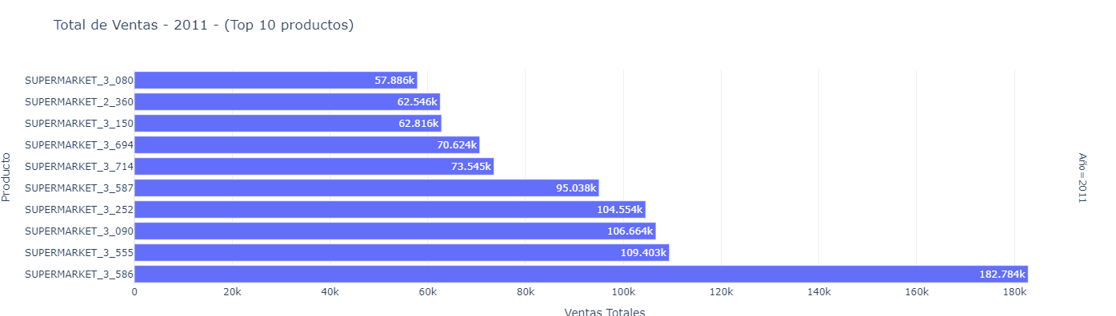

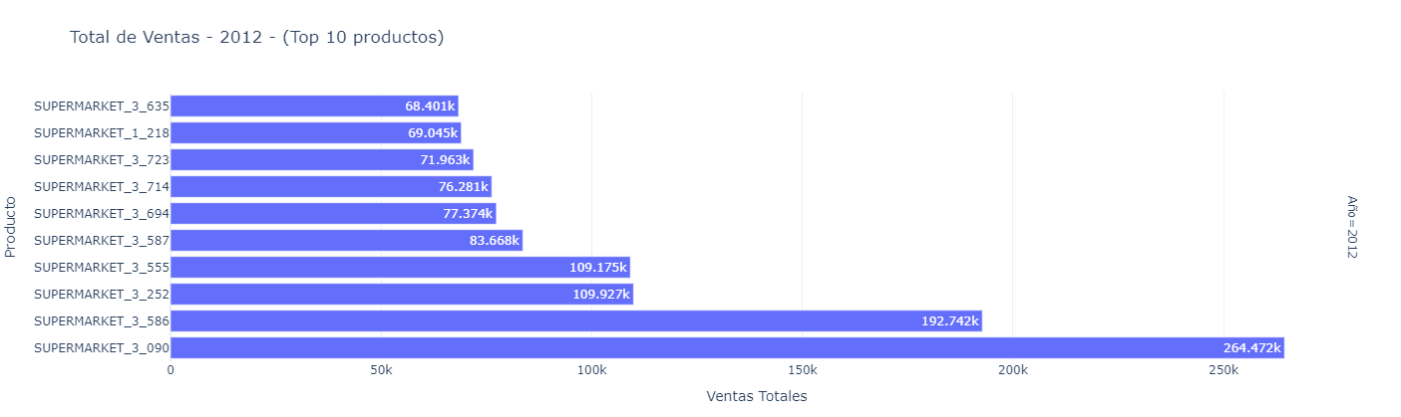

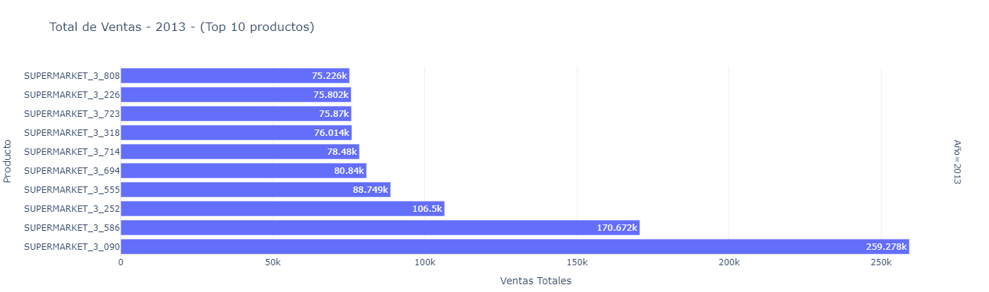

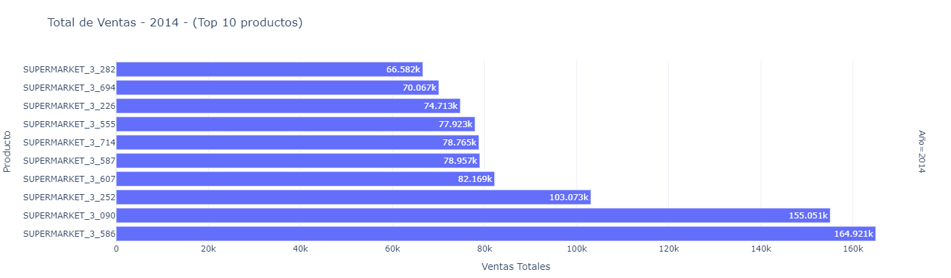

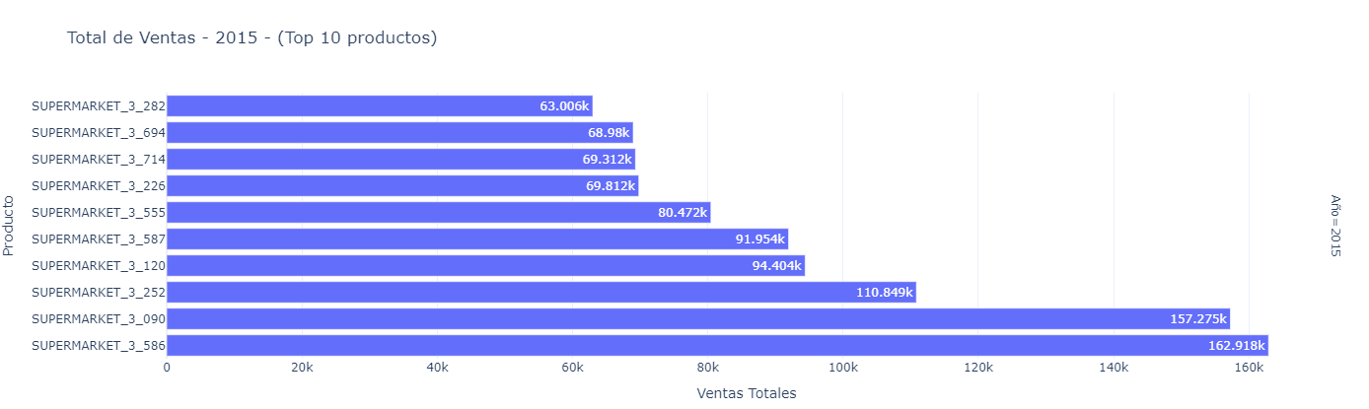

**> ACCESORIES**

**\*\*Productos más constantes y populares:\*\*** Se identifican algunos productos que aparecen repetidamente en el Top 10 a lo largo de varios años, mostrando su relevancia sostenida.

**\*\*Cambios en el liderazgo:\*\*** Algunos productos que antes ocupaban los primeros lugares pierden posición o salen del Top 10, mientras que otros ingresan por primera vez o escalan posiciones, evidenciando cambios en la preferencia de los clientes.

**\*\*Evolución de las ventas:\*\***  El rango de ventas en el TOP 10 de ACCESORIES tiene una caída considerable entre el primer y segundo año (28-17k disminuyendo a  17-12k), en 2013 se recupera 26-17k manteniendo las ventas en 2014, y en el último año completo (2015) vuelve a disminuir (22-16k) indicando que puede haberse producido un cambio negativo en la demanda o en la estrategia comercial, siendo insuficientes las medidas aplicadas para la reactivación de las ventas en 2015.

**\*\*Rotación en el ranking:\*\*** El diagrama de flujo muestra que, aunque existen “favoritos” que permanecen, hay una rotación considerable en algunos periodos, lo que indica que la oferta y la demanda dentro de la categoría ACCESORIES son dinámicas. Se ve claramente cómo ciertos productos se mantienen de forma estable, mientras que otros tienen fluctuaciones notables año con año, reflejando posibles tendencias estacionales o de mercado.

**> HOME&GARDEN**

**\*\*Productos más constantes y populares:\*\*** En esta categoría se ha observado que la variabilidad en los primeros años en es mayor, evolucionando a estabilizarse el TOP10 en los últimos años, evidenciando que son los más relevantes o con ventas más consistentes.

**\*\*Cambios en el liderazgo:\*\*** Varios productos mantienen o mejoran su lugar en el Top 10 de forma sostenida, mientras otros suben y bajan según el año, reflejando posibles efectos de estacionalidad, promociones o cambios en la demanda.

**\*\*Evolución de las ventas:\*\***  El pico en el rango de ventas en el TOP 10 de HOME&GARDEN se da en 2013 (50-32k), mostrando una tendencia creciente hasta ese año. En 2014 sufre una caída considerable (36-24k) recuperándose  en el 2015 (42-28k) pero no alcanzando los valores máximos alcanzados en 2013.

**\*\*Rotación en el ranking:\*\*** El diagrama de flujo muestra que, hay productos que son indispensables y sus líneas en el diagrama no se interrumpen, lo que indica que conservan un nivel de ventas suficiente para seguir entre los más vendidos de manera constante.Si bien en este caso la mayoría se mantiene o sale por completo, algunos pueden haber cambiado de posición dentro del Top 10 o alternado brevemente su lugar en años puntuales.

**> SUPERMARKET**

**\*\*Productos más constantes y populares:\*\*** Se identifican claramente los productos "estrella" de esta categoría, ya que se establecen en el TOP3 durante los últimos 4 años. A su vez se observa que esta categoría es mucho mas estable ya que 6 productos aparecen en el ranking de forma recurrente a lo largo de los años. Esto sugiere que son productos de alta demanda sostenida.

**\*\*Evolución de las ventas:\*\***  Al comparar los gráficos de barras por año (2011-2015), se ve un pico notable en 2012 (cerca de los 290k-300k para el producto líder ese año) y, posteriormente, una tendencia decreciente 2013 baja a ~260k en su mejor caso, 2014 ronda ~195k, 2015 se ubica alrededor de ~150k. La evolución de ventas para la categoría SUPERMARKET muestra una marcada diferencia entre los líderes y el resto del Top 10 en todos los años.

**\*\*Rotación en el ranking:\*\***  Algunas líneas se mantienen constantes, lo que indica productos con demanda estable que permanecen en el Top 10 de principio a fin, mientras otras aparecen tardíamente o se interrumpen, evidenciando entradas y salidas del ranking. Asimismo, la intersección de líneas refleja la rotación en los puestos, mostrando la dinámica del mercado y permitiendo identificar productos “estrella” (presentes todos los años), nuevas incorporaciones que pueden crecer y otros que pierden relevancia y salen del Top 10.

## ¿Cuáles son los artículos más vendidos en cada región?

#### TOP 10 / REGIÓN - HISTÓRICO

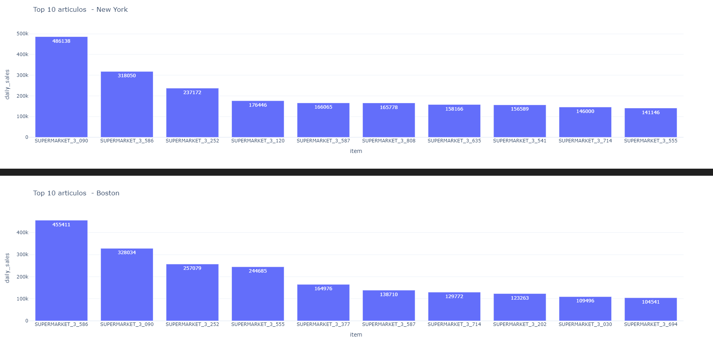

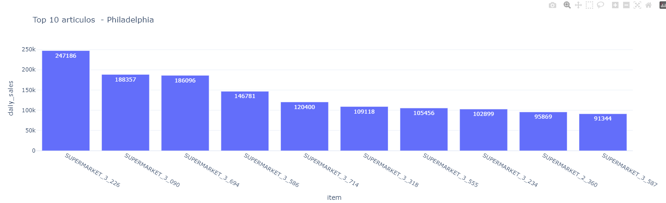

NEW YORK

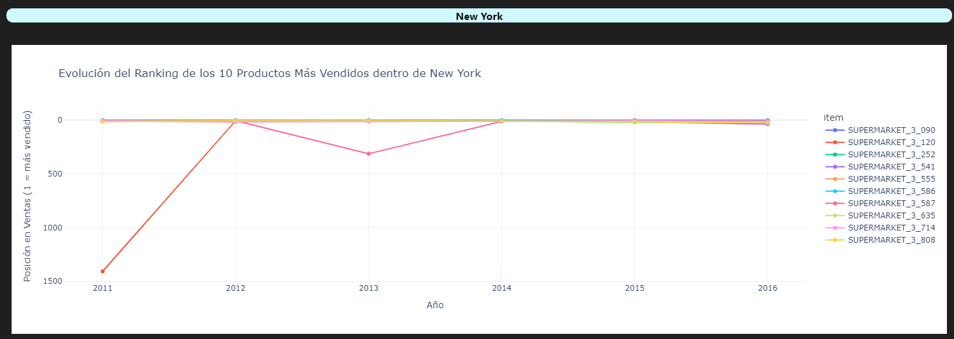

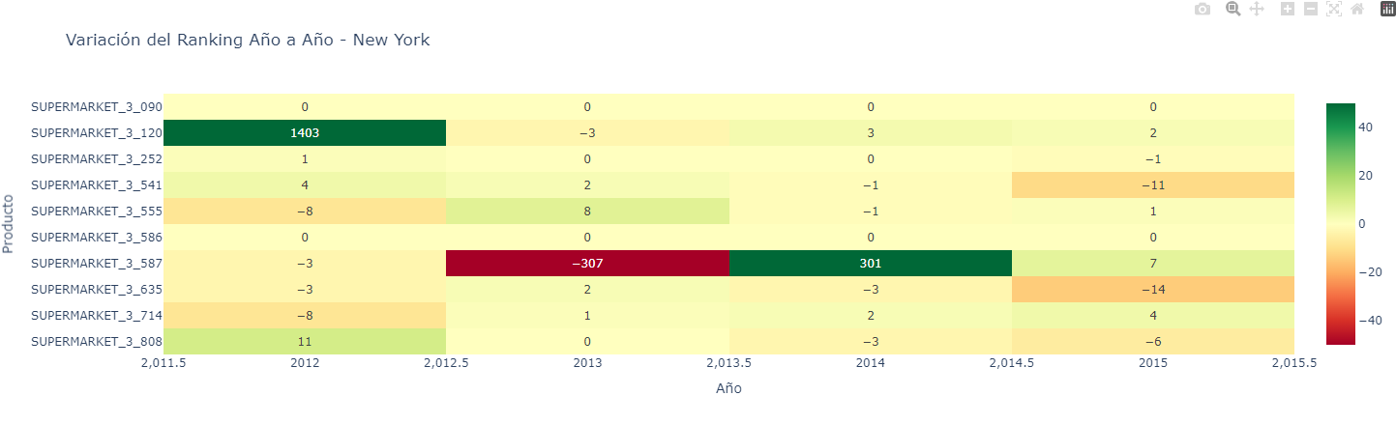

BOSTON

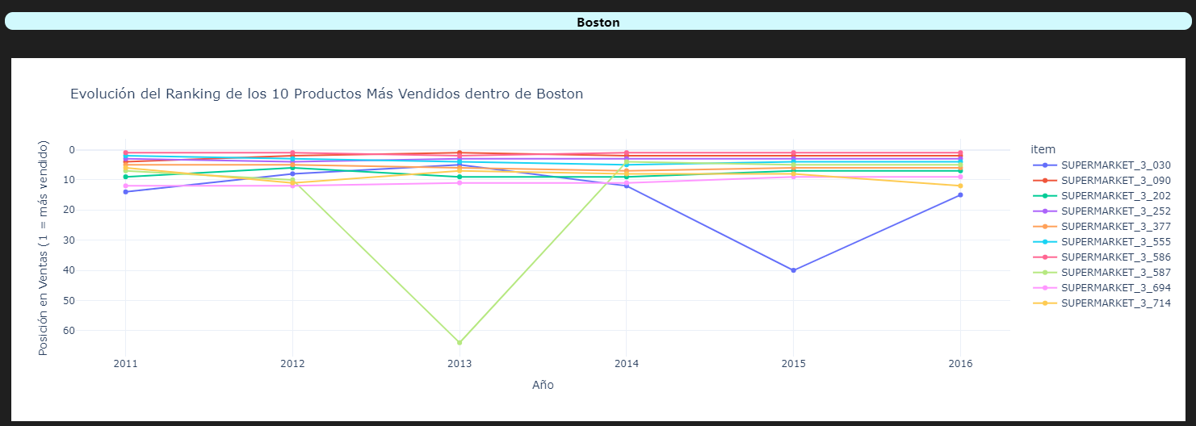

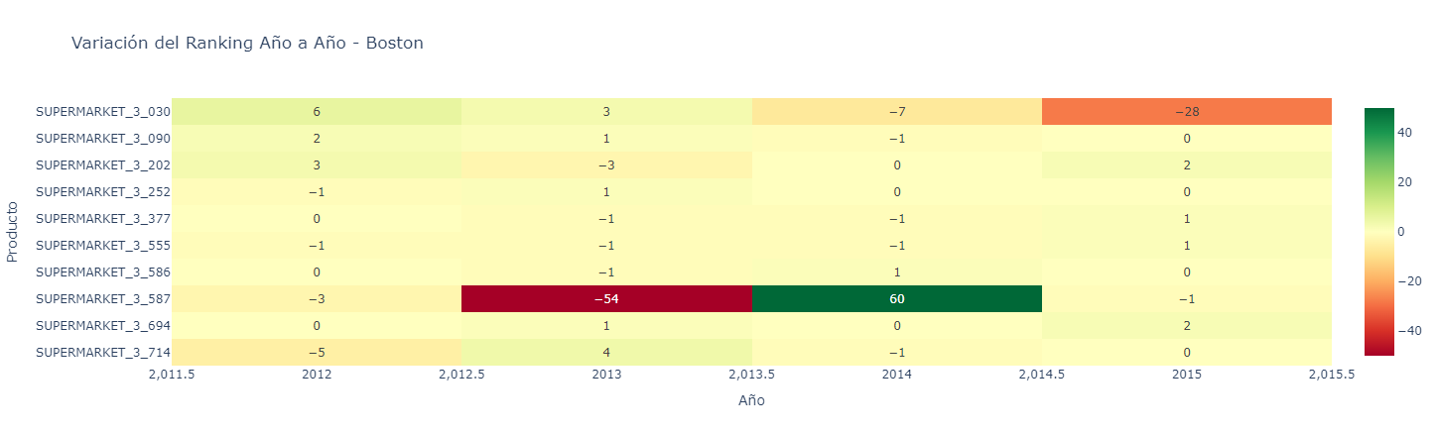

PHILADELPHIA

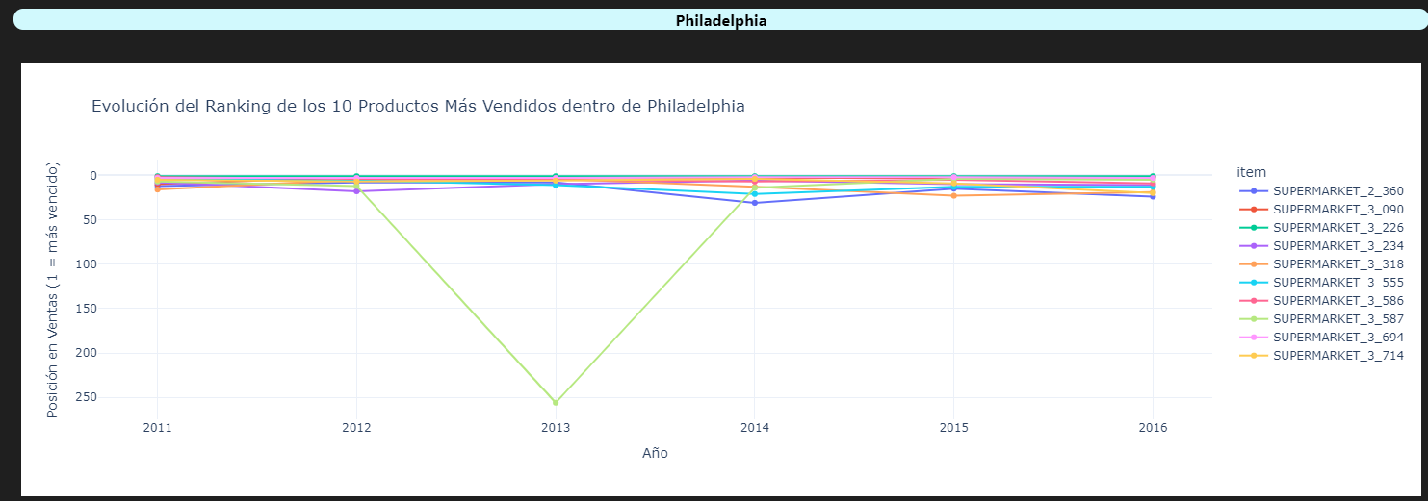

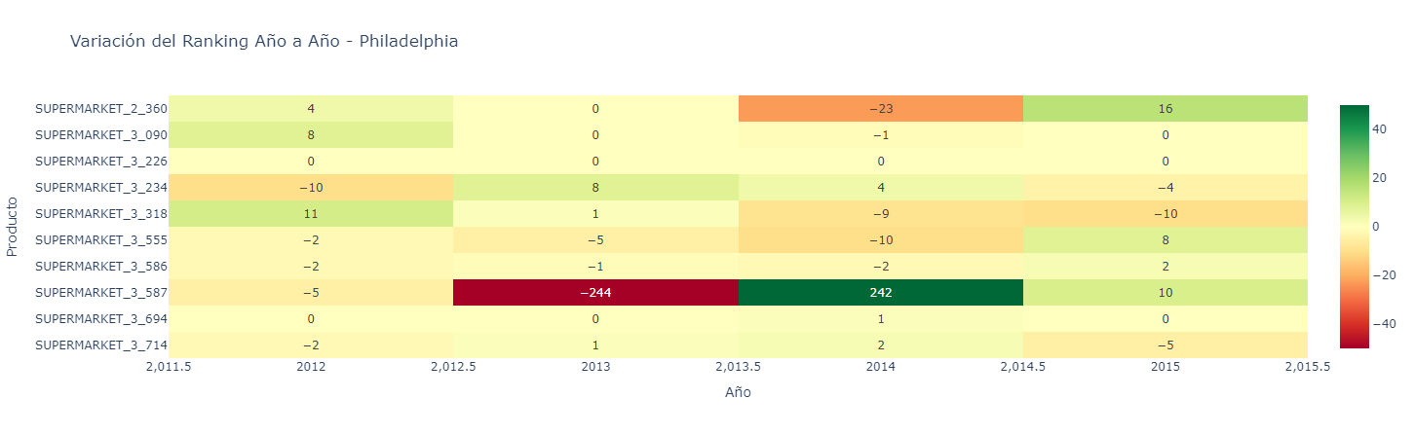

**> NEW YORK**

New York presenta la cifra de ventas más alta en su producto líder, con alrededor de 486k, casi el doble que el segundo lugar (~318k). Esto sugiere un fuerte producto dominante y una diferencia notable entre el primer puesto y el resto. El líder se mantiene en el primer puesto a lo largo de los años. La gran parte de productos mantienen posiciones con fluctuaciones moderadas. Sin embargo, se aprecian caídas abruptas en productos como SUPERMARKET_3_587 en 2013, volviendo a recuperar una posición similar a antes de la caída en 2014.

**> BOSTON**

Como en el caso anterior también su producto líder destacado con ~455k, pero la brecha respecto al segundo lugar (~329k) es algo menor que la observada en New York. se puede observar cómo tiene un volumen algo menor que New York. l líder se mantiene en el primer puesto a lo largo de los años. La gran parte de productos mantienen posiciones con fluctuaciones moderadas, únicamente existe un producto con descenso drásticos y recuperación de posición al siguiente año. Refleja un TOP10 bastante competitivo y sujeto a bajas fluctuaciones.

**> PHILADELPHIA**

Registra cifras de ventas más bajas en su primer lugar, pero mantiene un ranking relativamente estable en la mayoría de sus productos, con una sola excepción de caída/recuperación muy abrupta. La diferencia entre el líder y el segundo (~188k) es menor en comparación con la disparidad de New York, indicando un mercado algo más repartido y con un techo de ventas más bajo.

Como conclusiones generales, New York y Boston tienen un TOP3 compuesto por los mismos productos (el resto de productos "estrellas" varían entre regiones) y su rango de ventas en el TOP10 es similar variando la venta de sus productos del 480-10k , mientras que Philadelphia se caracteriza por volúmenes menores y una estabilidad relativa en sus rango de ventas en el TOP10, ya que desciende gradualmente y no hay un gran gap entre los primeros puesto y la cola del TOP10. En Philadelphia el TOP3 se compone por productos diferentes al resto de regiones, exceptuando SUPERMARKET_3_090, lo que representa comportamientos diferentes en los clientes.

#### TOP 10 / REGIÓN – AÑO

NEW YORK

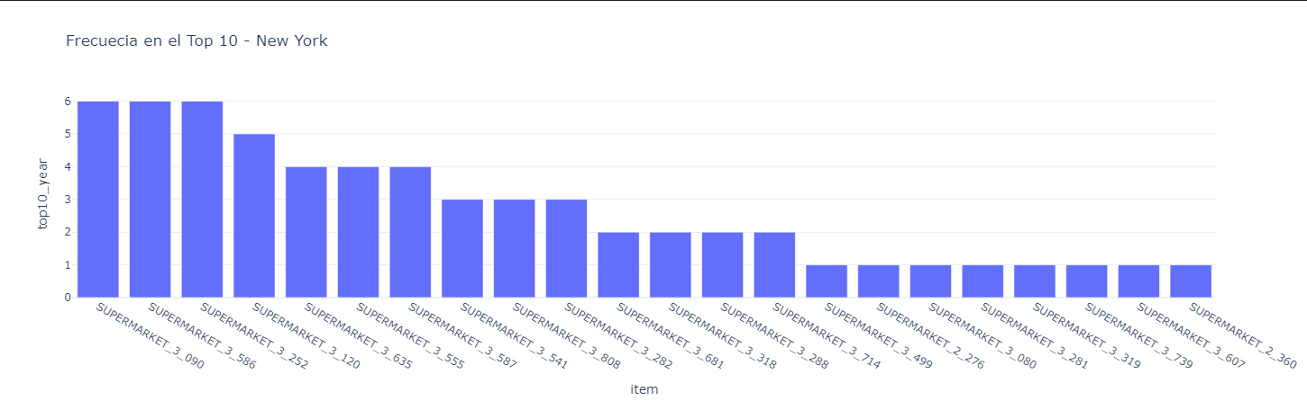

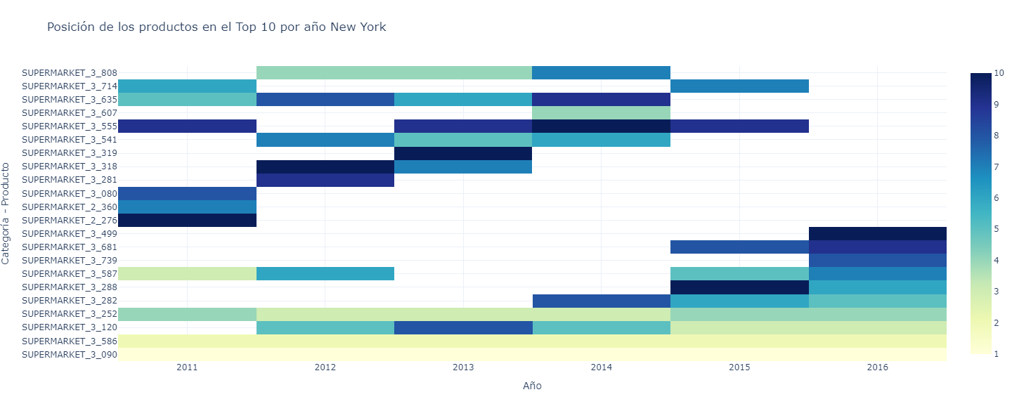

Productos recurrentes:{'SUPERMARKET_3_586', 'SUPERMARKET_3_090', 'SUPERMARKET_3_252'}

Productos variables:{'SUPERMARKET_3_555', 'SUPERMARKET_3_120', 'SUPERMARKET_3_318', 'SUPERMARKET_3_499', 'SUPERMARKET_3_080', 'SUPERMARKET_2_360', 'SUPERMARKET_3_739', 'SUPERMARKET_3_714', 'SUPERMARKET_3_319', 'SUPERMARKET_3_635', 'SUPERMARKET_3_587', 'SUPERMARKET_3_808', 'SUPERMARKET_3_281', 'SUPERMARKET_3_541', 'SUPERMARKET_3_288', 'SUPERMARKET_3_607', 'SUPERMARKET_3_681', 'SUPERMARKET_3_282', 'SUPERMARKET_2_276'}

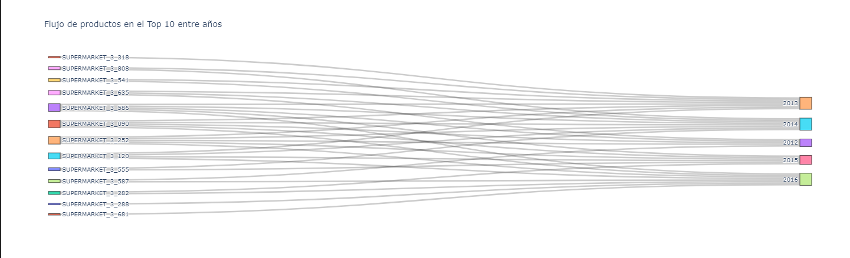

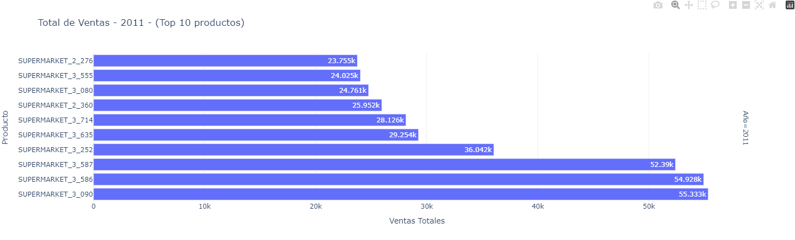

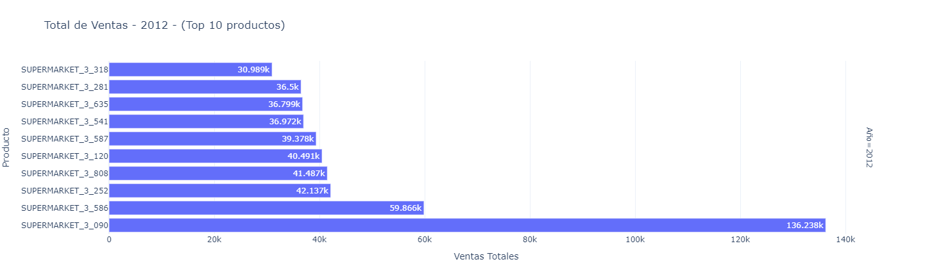

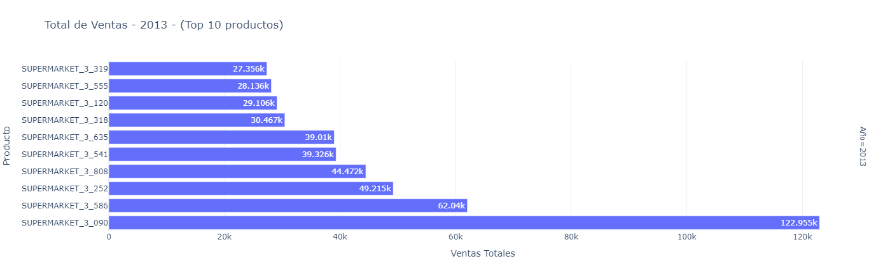

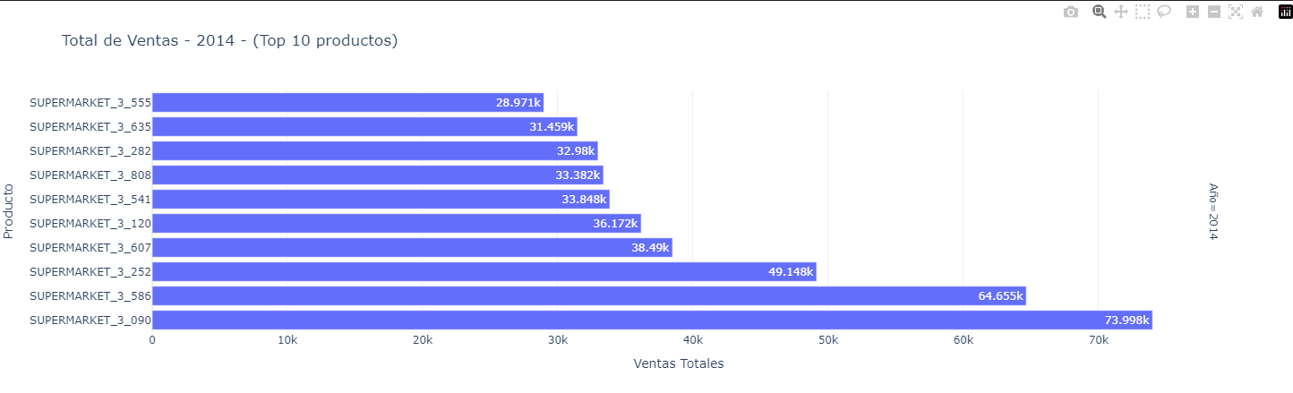

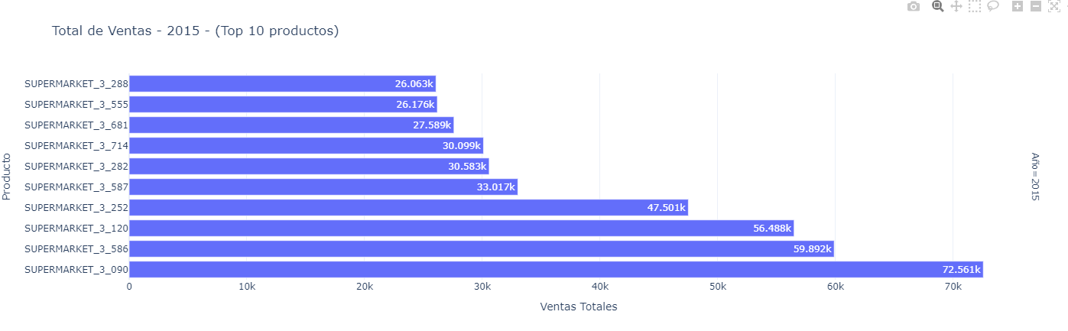

BOSTON

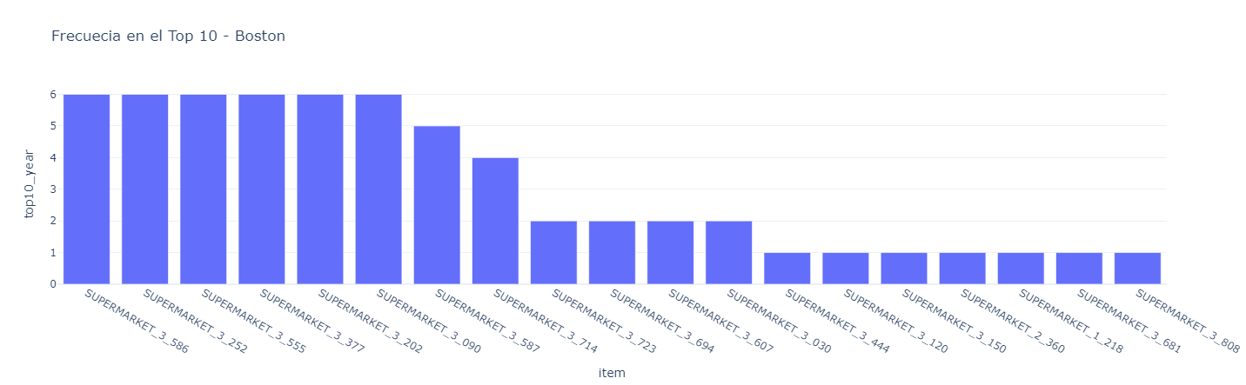

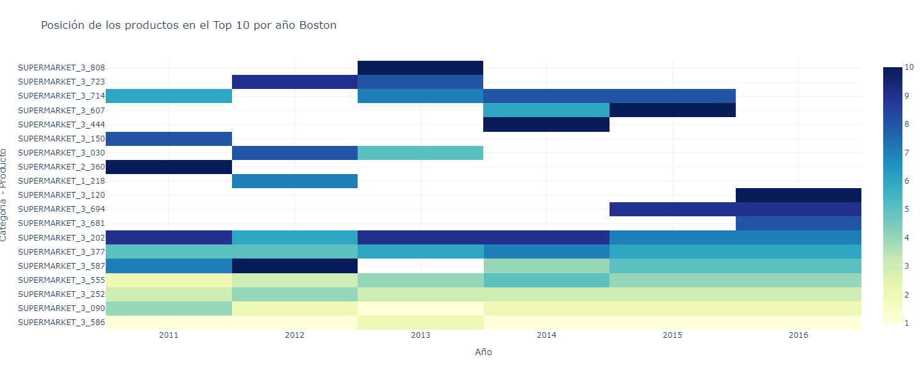

Productos recurrentes:{'SUPERMARKET_3_555', 'SUPERMARKET_3_202', 'SUPERMARKET_3_586', 'SUPERMARKET_3_377', 'SUPERMARKET_3_090', 'SUPERMARKET_3_252'}

Productos variables:{'SUPERMARKET_3_030', 'SUPERMARKET_1_218', 'SUPERMARKET_3_120', 'SUPERMARKET_2_360', 'SUPERMARKET_3_607', 'SUPERMARKET_3_694', 'SUPERMARKET_3_714', 'SUPERMARKET_3_444', 'SUPERMARKET_3_723', 'SUPERMARKET_3_681', 'SUPERMARKET_3_150', 'SUPERMARKET_3_587', 'SUPERMARKET_3_808'}

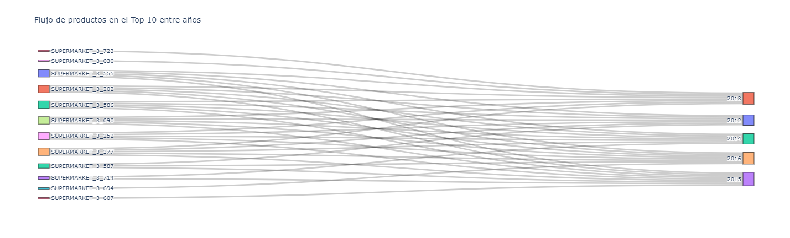

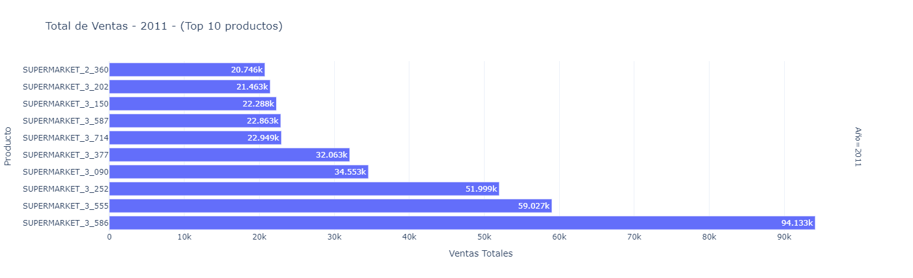

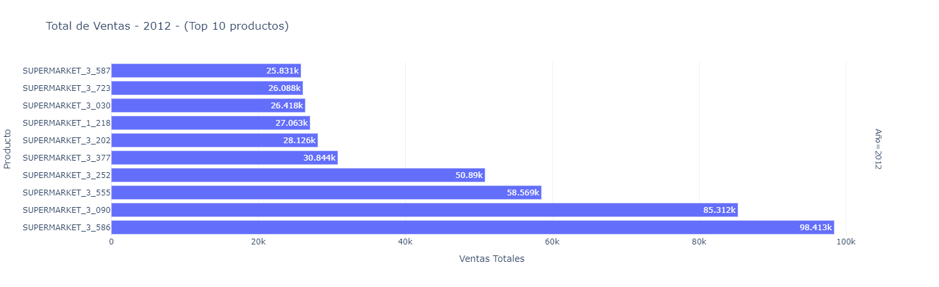

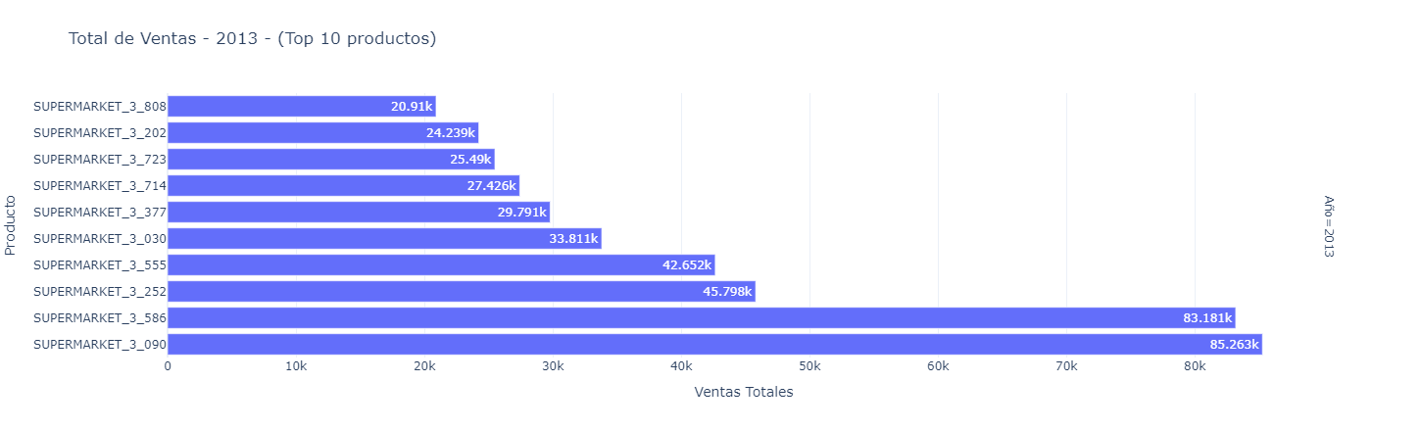

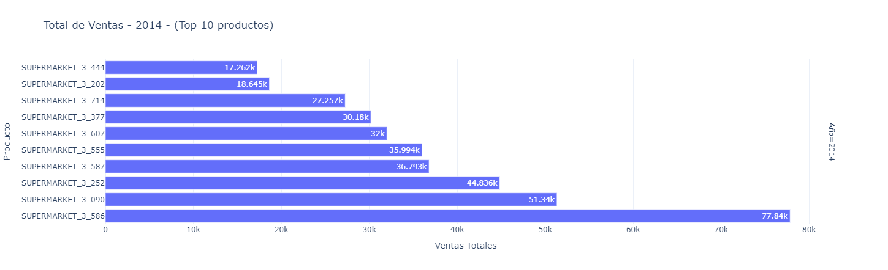 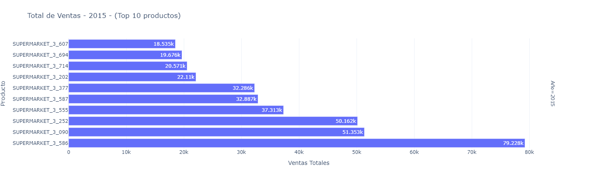

PHILADELPHIA

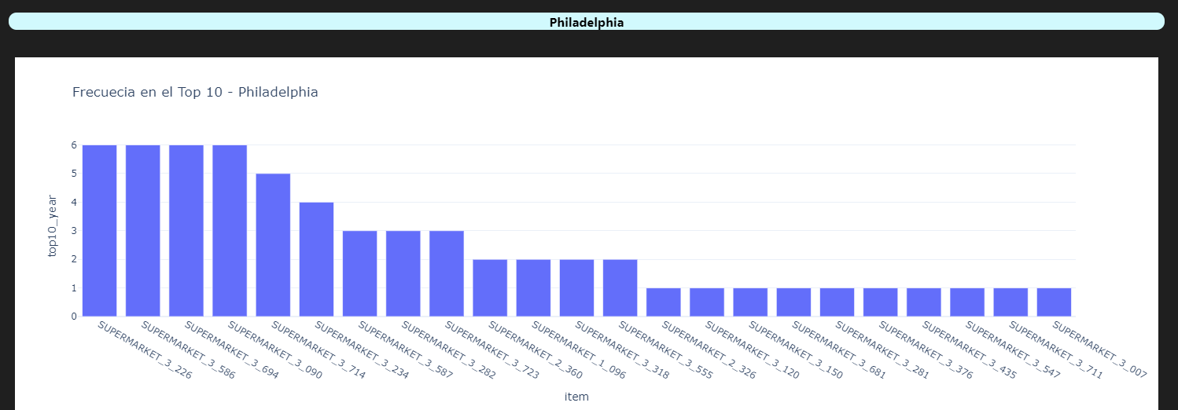

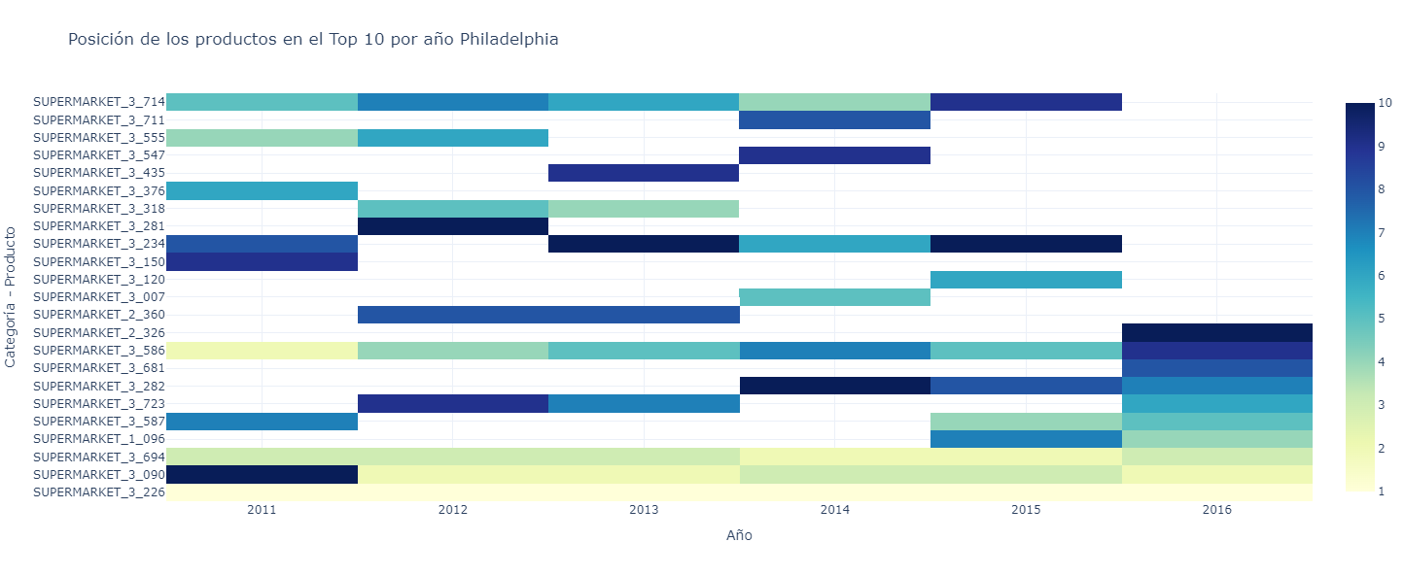

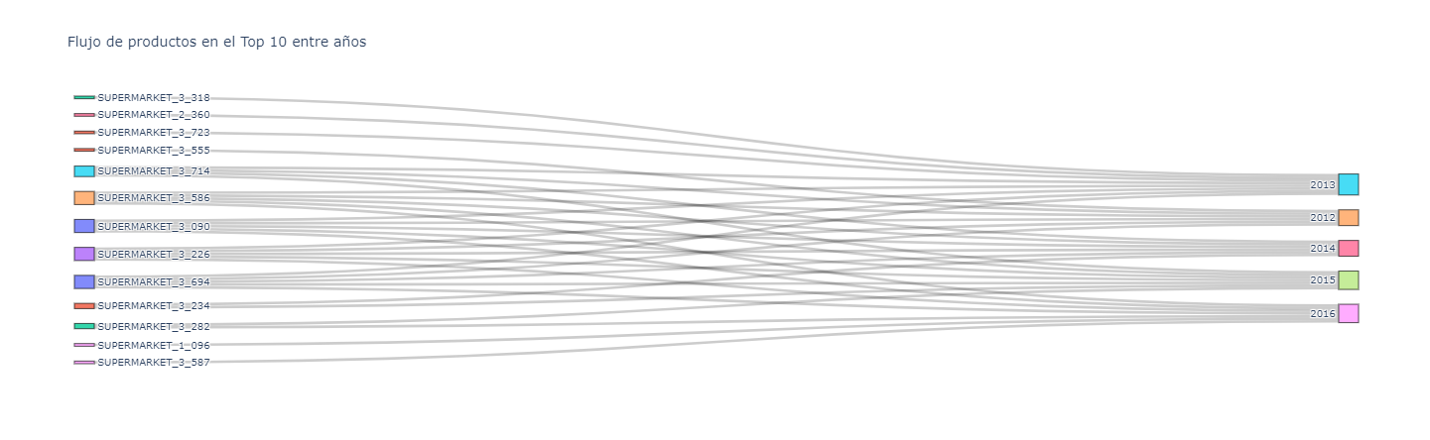

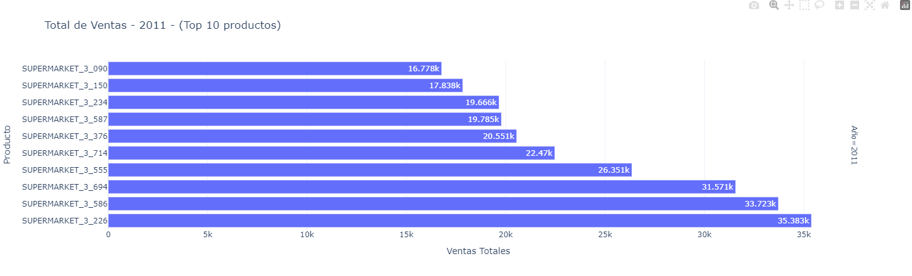

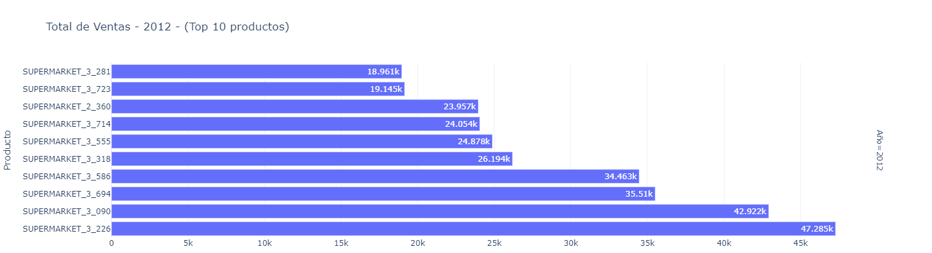

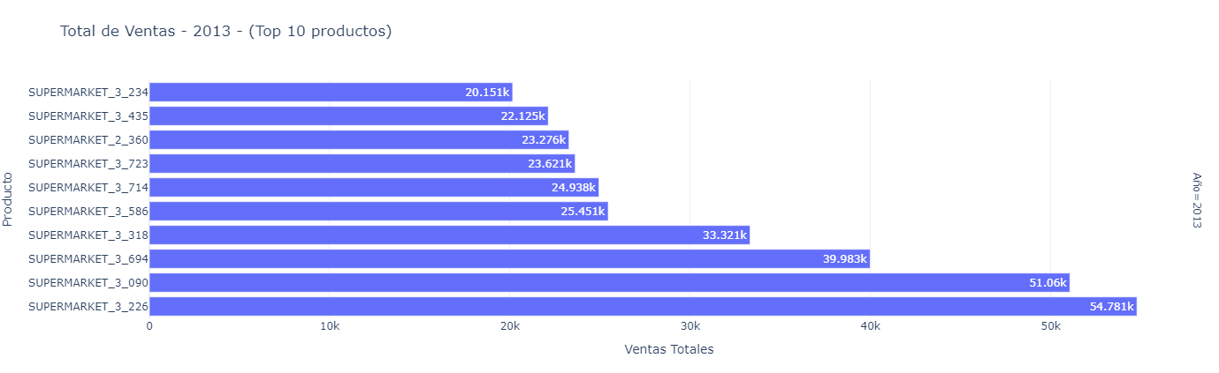

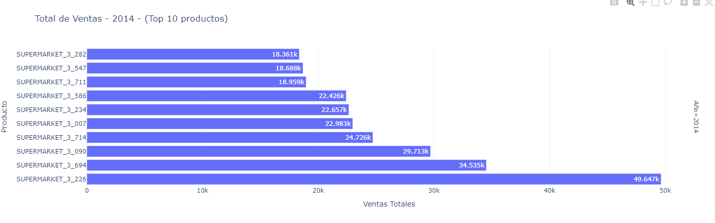

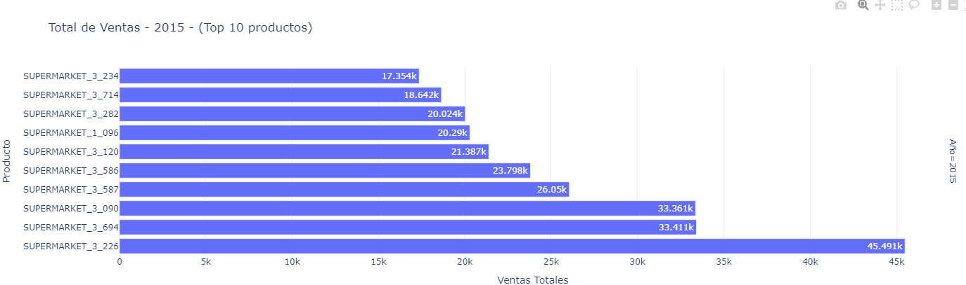

**> NEW YORK**

En New York se observa que algunos productos mantienen una presencia sólida en el Top 10 a lo largo de los años. Se observa una presencia regular de los productos posicionados en la parte más alta del ranking siendo de mayor variabilidad los productos posicionados en la cola del ranking, evidenciando su relevancia sostenida en el mercado.

El análisis año a año revela una notable evolución en los volúmenes de venta. En 2011, el rango de ventas oscila entre aproximadamente 22k y 53k, mientras que en 2012 se observa una escalada en el líder, alcanzando cerca de 136k, lo que evidencia una brecha muy amplia respecto a los demás productos. En 2013, aunque el líder se mantiene con ventas cercanas a 123k, se registra una disminución respecto a 2012. Los años 2014 y 2015 muestran una reducción y estabilización de las ventas, con rangos que se acercan a los 74k para el líder y cifras más próximas entre el resto, lo que sugiere un mercado que se equilibra tras el pico de 2012.

**> BOSTON**

En Boston se observa que 6 de los productos mantienen una presencia sólida en el Top 10 a lo largo de los años. Se observa una presencia regular de los productos posicionados en la parte más alta del ranking superando al caso de New York, siendo de mayor variabilidad los productos posicionados en la cola del ranking. Lo que evidencia una demanda relativamente estable para estos artículos a lo largo de los años.

Durante el período analizado se observa que, en los primeros años, las ventas presentan picos que posicionan de forma muy destacada al producto líder, lo que genera una marcada diferencia entre el primer puesto y el resto del Top 10. Con el paso del tiempo, estas cifras tienden a estabilizarse: el líder mantiene su posición, aunque con ligeros descensos o variaciones, mientras que los demás productos del ranking convergen en rangos de ventas más cercanos entre sí.

**> PHILADELPHIA**

Las cifras muestran un crecimiento a partir de 2012, llegando a su pico alrededor de 2013-2014 (más de 54-20k) y estabilizándose en 2015 (~49-18k). Los primeros 3 años se puede observar que hay varios competidores manteniéndose en niveles cercanos, pero en los años consecutivos el producto más vendido despunta sobre el resto alcanzando los 49k. El resto del Top 10 registra ventas menores, generalmente por debajo de los 25k-30k.

Philadelphia respecto el resto de regiones tiene una mayor variabilidad en el ranking, el diagrama de flujo confirma que ciertos productos se mantienen varios años en el Top 10, mientras que otros entran o salen, reflejando un mercado dinámico.  Aun así, se observan variaciones anuales en puestos intermedios, lo que indica que las preferencias de los consumidores pueden cambiar y que la competencia no se limita únicamente al primer lugar.

## ¿Existe una gran variabilidad en las ventas a lo largo del tiempo?

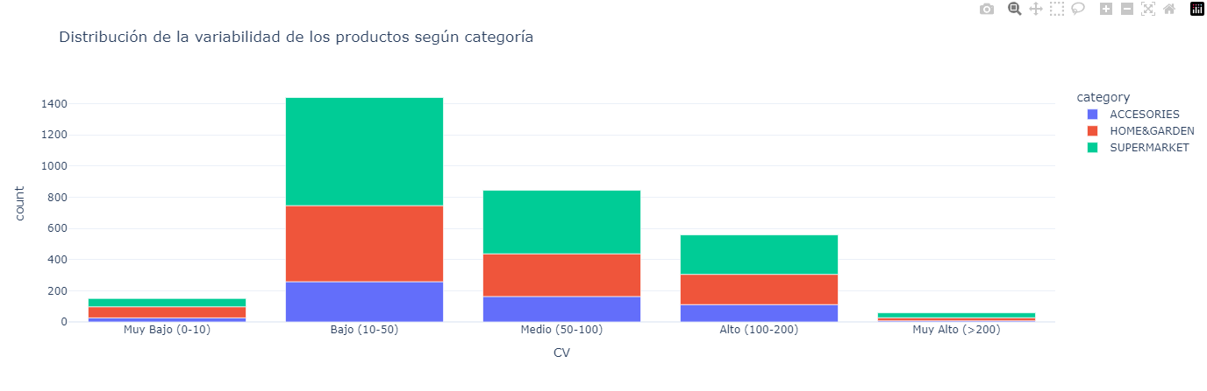

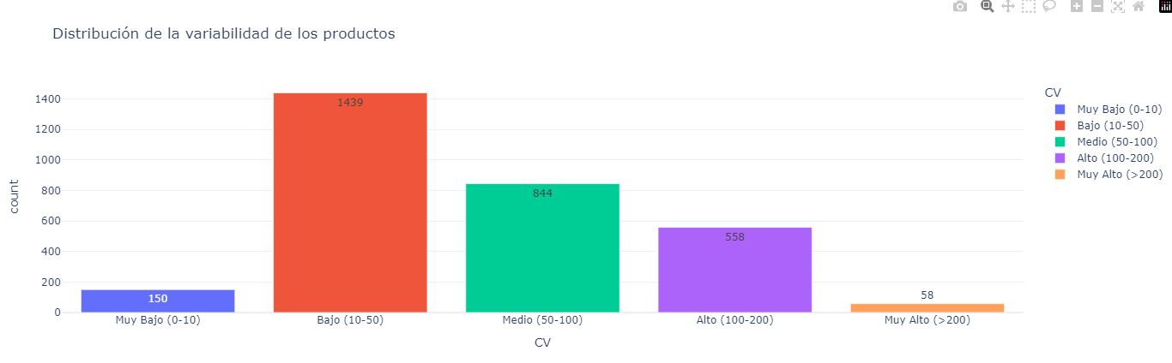

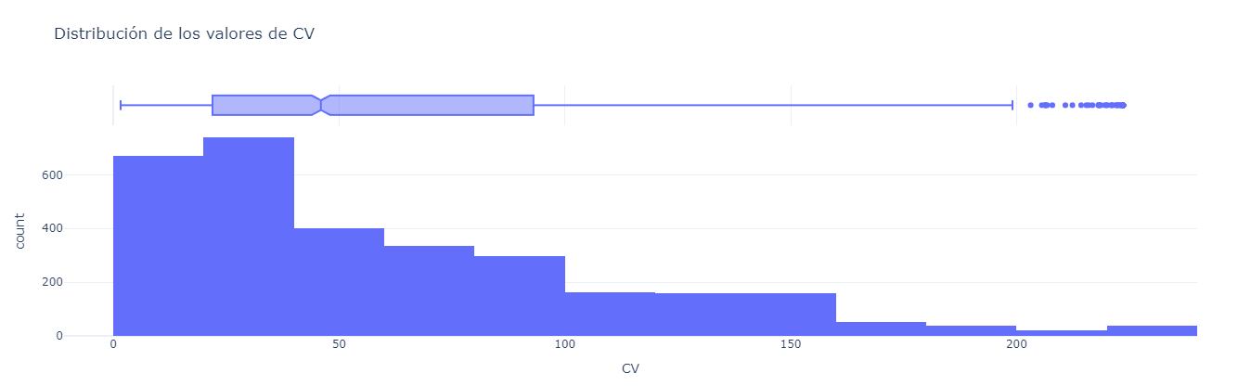

POR REGIÓN

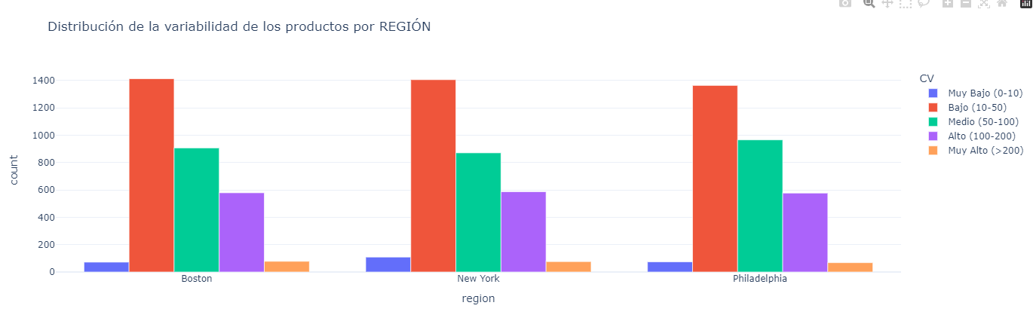

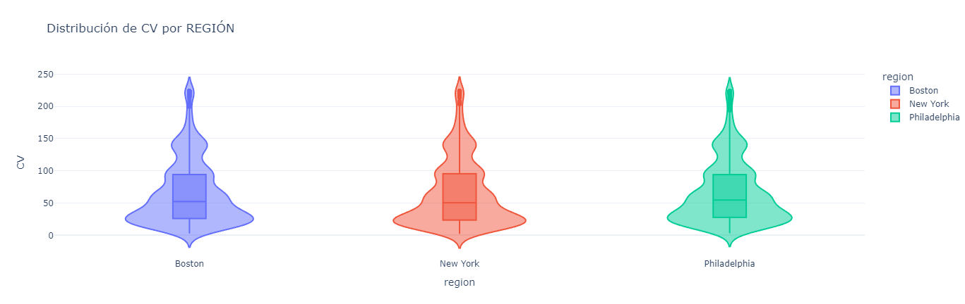

POR TIENDA

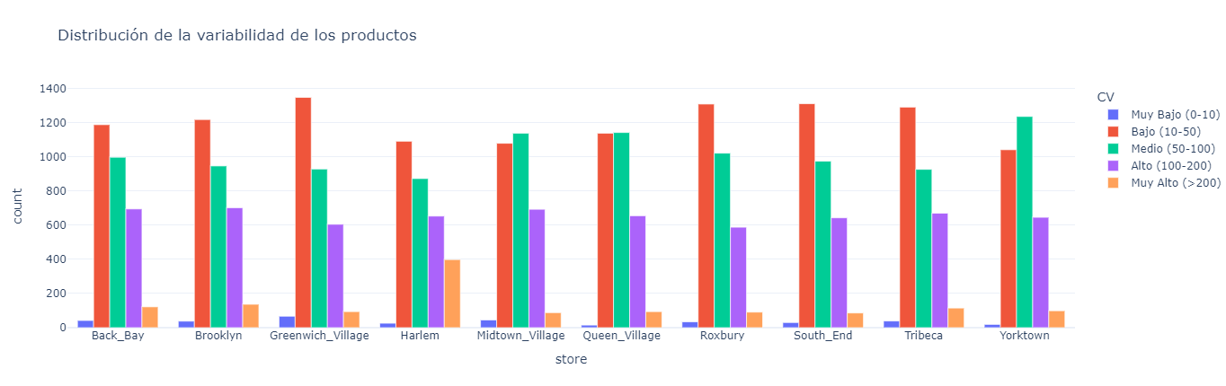

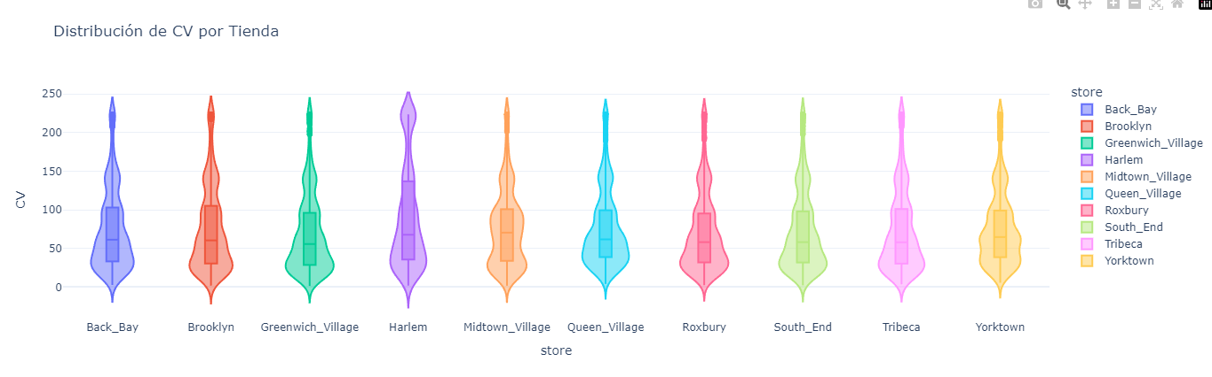

Con respecto la variabilidad de la venta de los productos en cada tienda se observa que la mayoría de los productos tienen una variabilidad baja, con pocos productos alcanzando niveles medios o altos, siendo similar a los valores detectados a nivel global.

Como se observa en el gráfico por tiendas de forma generalizada observamos que la distribución de variabilidad de los productos se puede dividir en tres grupos de tiendas:

* Tiendas como Back_bay, Brooklyn, Greenwich_village, Queen_Village, Roxbury, South_end, Tribeca presentan medianas más bajas (en torno a 60-70), reflejando ventas algo más estables. Hay ciertos productos en estas tiendas experimentan picos de variabilidad muy marcados, pero se interpretan como outliers.
* Harlem es la tienda con un mayor de número de productos con una alto CV, lo que se refleja en el gráfico con una distribución más uniforme en las puntas aumentado el rango intercuartílico.
* El resto de las tiendas presentan una distribución más amplia, lo que indica que tienen más productos con variabilidad en diferentes niveles.

Se observa una alta presencia de productos con baja variabilidad (0-50) en la mayoría de las tiendas. En la mayoría de los casos, la categoría "Muy Bajo (0-10)" es la más predominante, seguida de la categoría "Bajo (10-50)". Las categorías "Medio (50-100)" y "Alto (100-200)" tienen una menor representación, lo que sugiere que pocos productos presentan una variabilidad moderada o alta. La categoría "Muy Alto (>200)" es casi inexistente en todas las tiendas, lo que indica que los productos con una gran variabilidad son muy escasos.

El análisis de la variabilidad en las ventas por producto a lo largo de los años revela que algunos productos han experimentado un crecimiento explosivo en ventas después de un período de baja o nula demanda. Identificamos estos productos analizando la varianza en sus ventas anuales y detectando aquellos cuyo comportamiento ha sido significativamente inestable. En particular, se observa que ciertos artículos pasaron de volúmenes de ventas inferiores a 1,000 unidades en los primeros años a incrementos abruptos en periodos posteriores, lo que sugiere la influencia de factores como cambios en la demanda del mercado, estrategias de promoción o expansiones en la distribución.

## ¿Existen artículos que se venden más en algunas tiendas, pero no en otras?

Se comparan las ventas de tiendas por regiones ya que se ha observado diferente distribución de ventas entre regiones que puede distorsionar la varianza entre tiendas.

NEW YORK

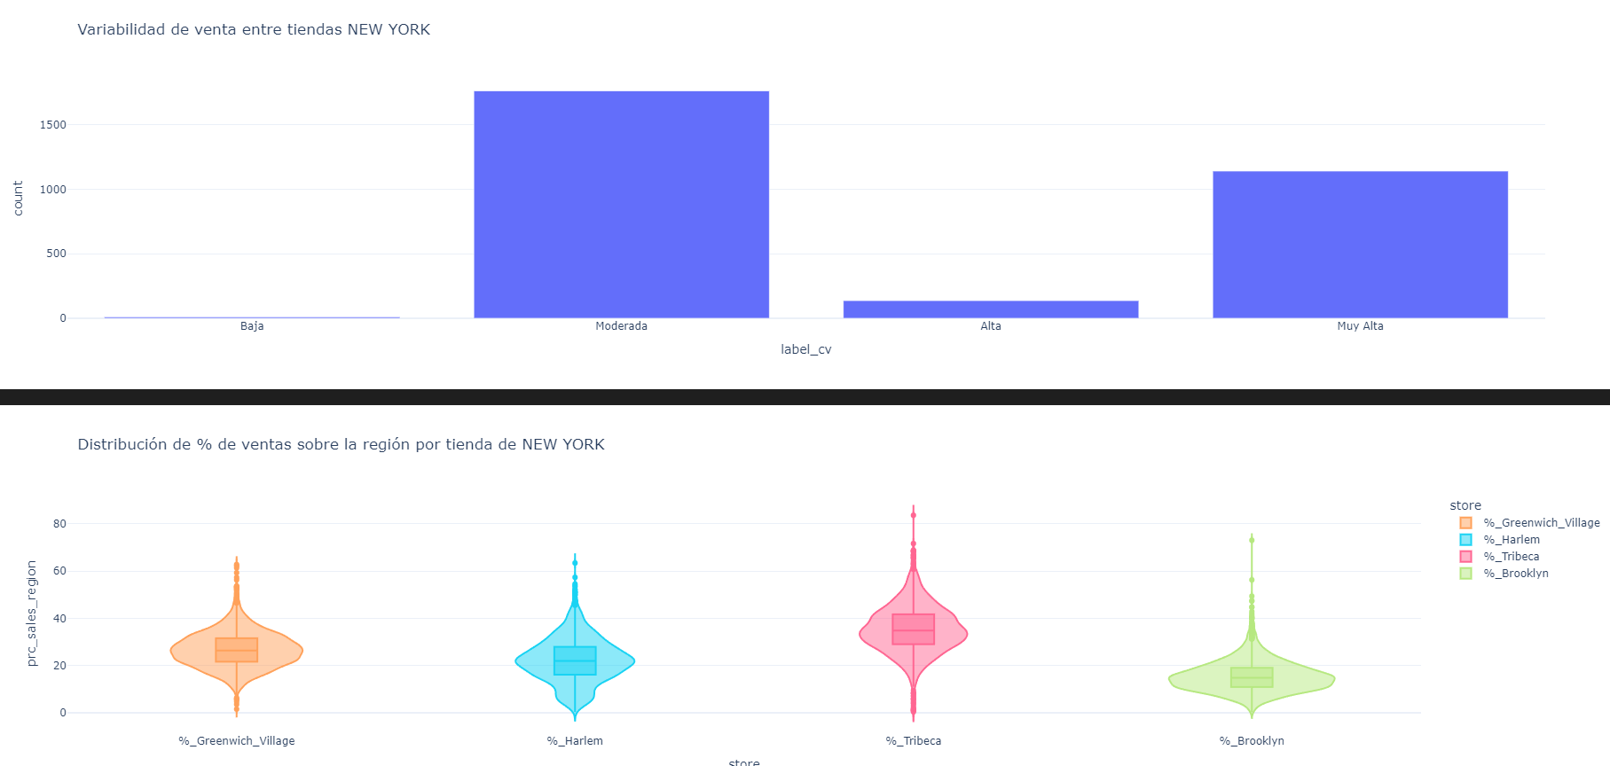



BOSTON

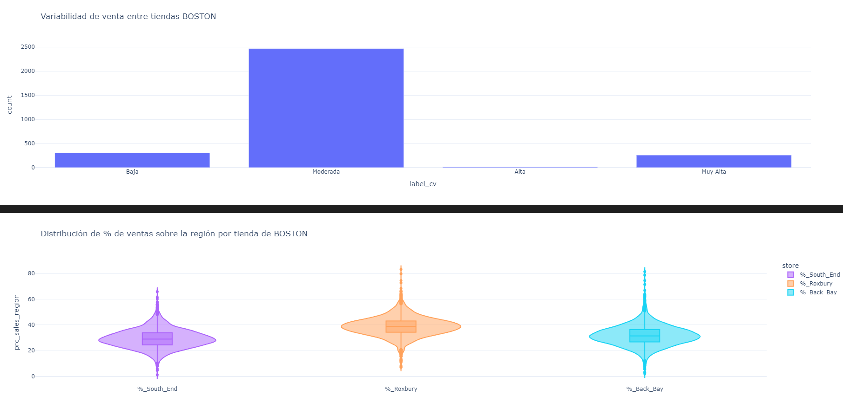



PHILADELPHIA

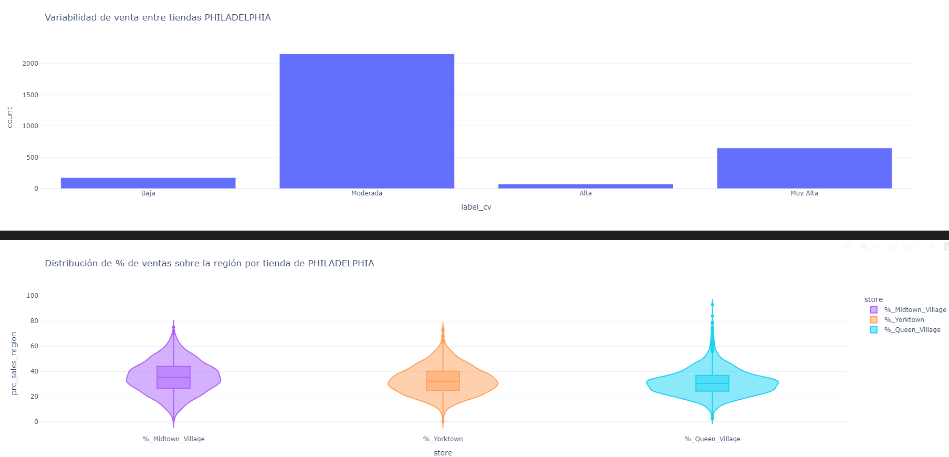



Los gráficos muestran que las ventas de productos varían significativamente entre tiendas y regiones. La primera gráfica de cada conjunto muestra la variabilidad de ventas agrupando las tiendas en distintas categorías: Alta, Moderada y Muy Alta, lo que nos da una idea de qué tan estables o inestables son las ventas en cada tienda.

Por otro lado, los gráficos de violín nos permiten analizar la distribución del porcentaje de ventas por tienda en cada región, ayudando a identificar qué tiendas tienen ventas más concentradas o dispersas.

**> NEW YORK**

La variabilidad en la región de New york de los productos entre sus tiendas mayoritariamente es MODERADA (1761 productos) y MUY ALTA (1140 productos). Se observa que la tienda con mayor peso en ventas es Tribeca, llegando alcanzar en producto hasta el 83% sobre el total y con una media de 35% en sus productos. En cambio Brooklyn destaca por ser la tienda con el menor porcentaje de ventas en los productos sobre el total, la gran parte de sus productos no alcanza el 20%.

**> BOSTON**

En este caso, el 80% de sus productos tiene una variabilidad MODERADA entre tiendas. En el gráfico de distribuciones se observa una distribución más homogénea de las tiendas, Roxbury es la tienda que sobresale sobre el resto de tiendas, la media de productos alcanza el 38% de ventas sobre el resto.

**> PHILADELPHIA**

En el caso de Philadelphia el 70% de sus productos tiene una variabilidad MODERADA, pero destaca que la variación MUY ALTA tiene un mayor peso que en el caso anterior, llegando alcanzar el 20% de los productos. La distribución del peso de ventas por tienda es más homogéneo que en el resto de regiones. Queen_village destaca por tener una concentración entre el 20-40% de ventas sobre el total. Mientras que Midtown_village tiene una distribución mucho más homogénea.

## ¿Existen productos que no se vendan?

Se ha analizado el número de artículos que no se han vendido a lo largo del tiempo, tanto de forma global como de forma más local para ver la variación entre las tiendas.

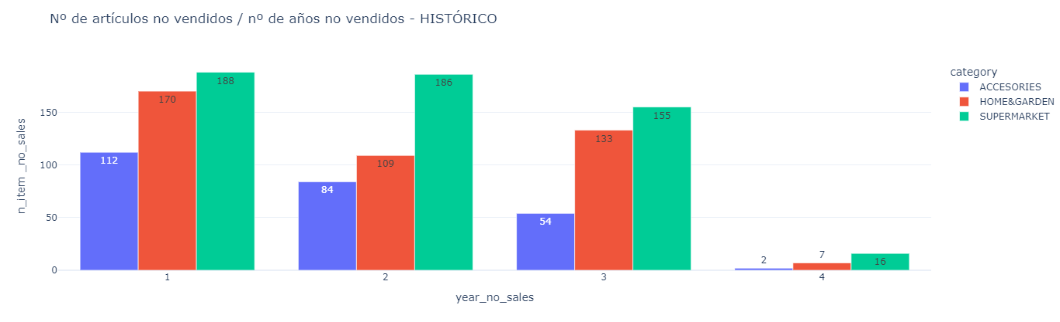

POR REGIÓN

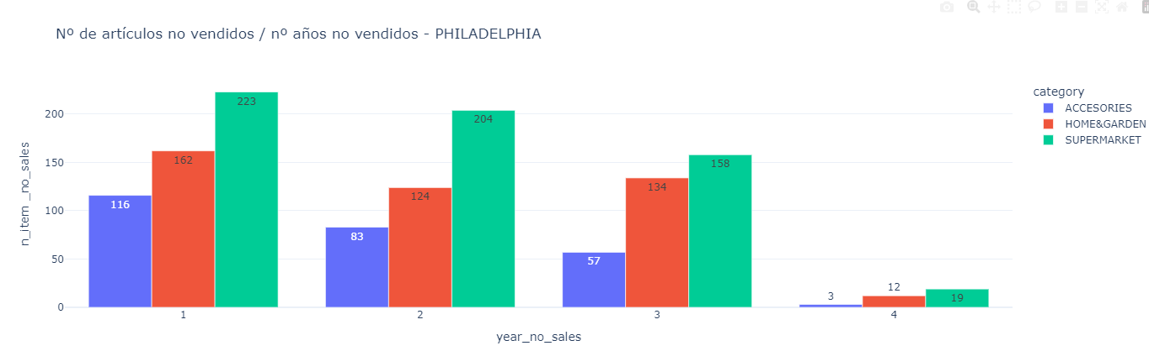

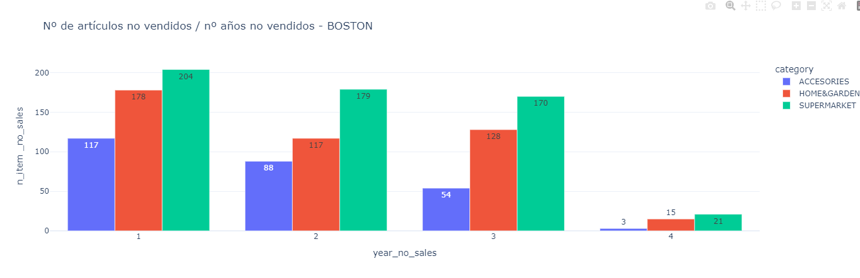

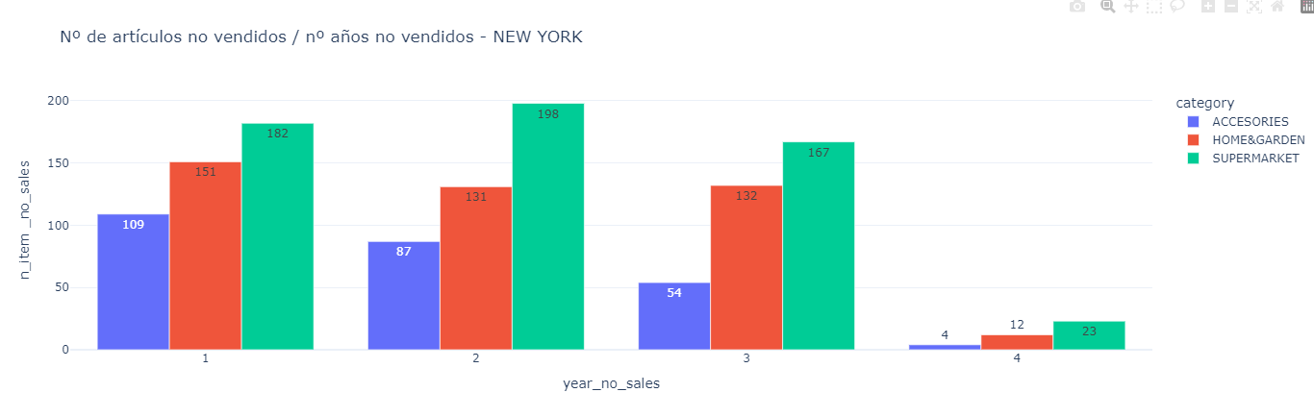

POR TIENDA

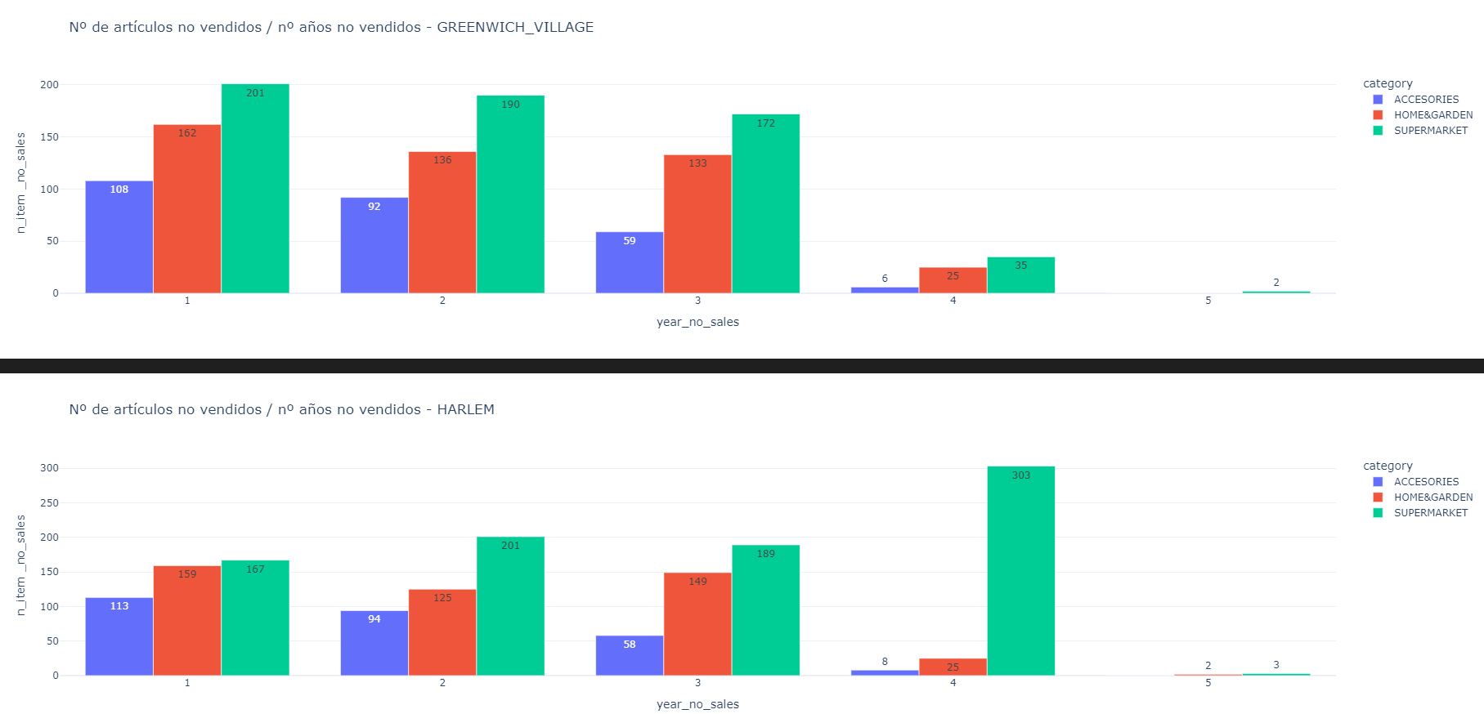

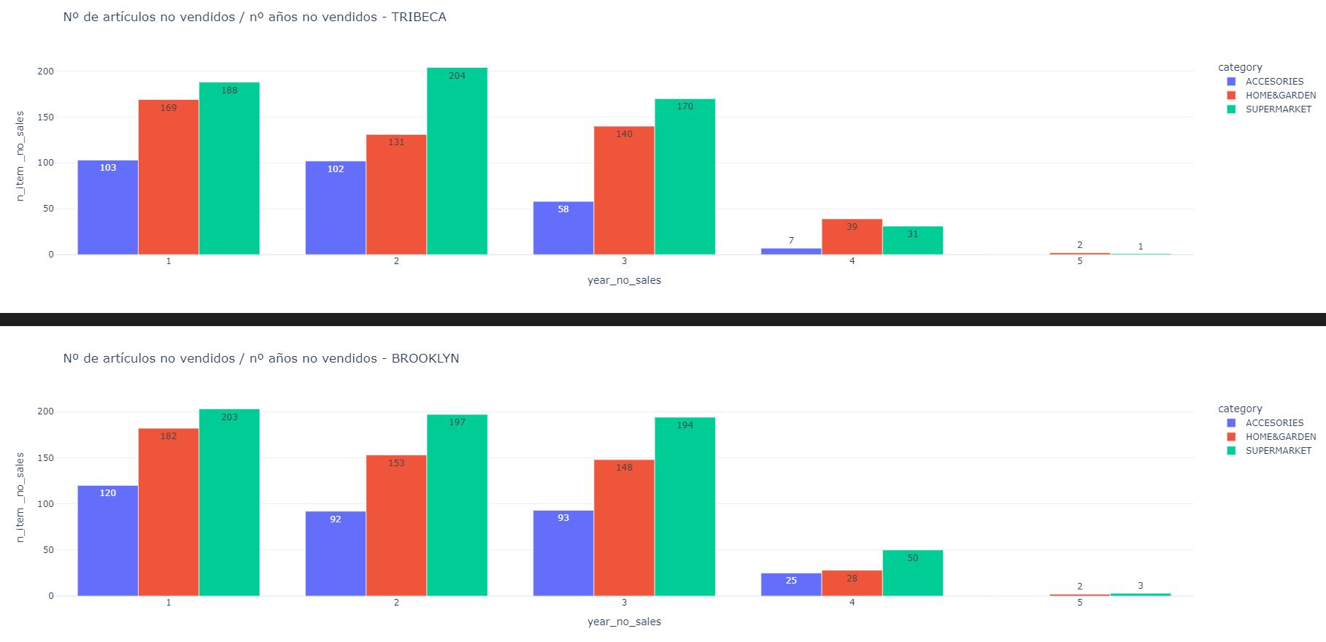

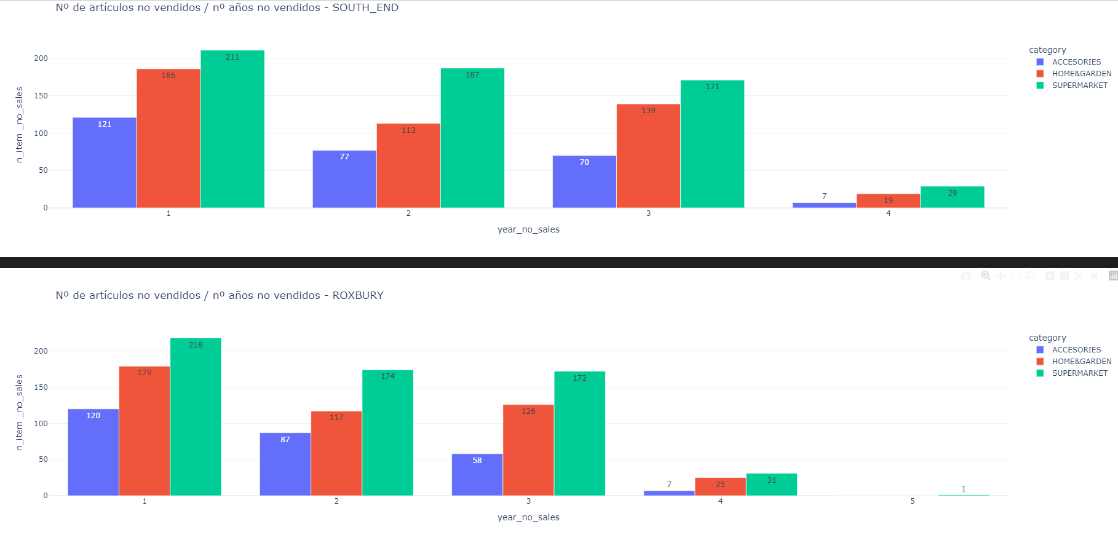

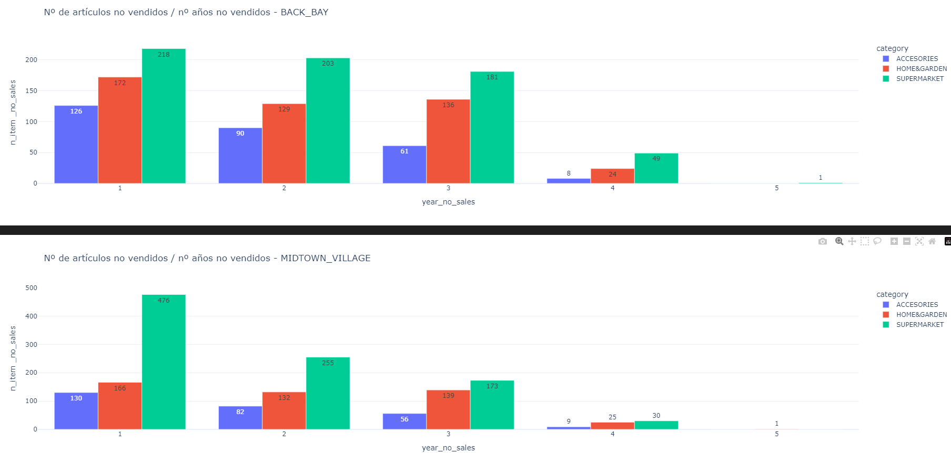

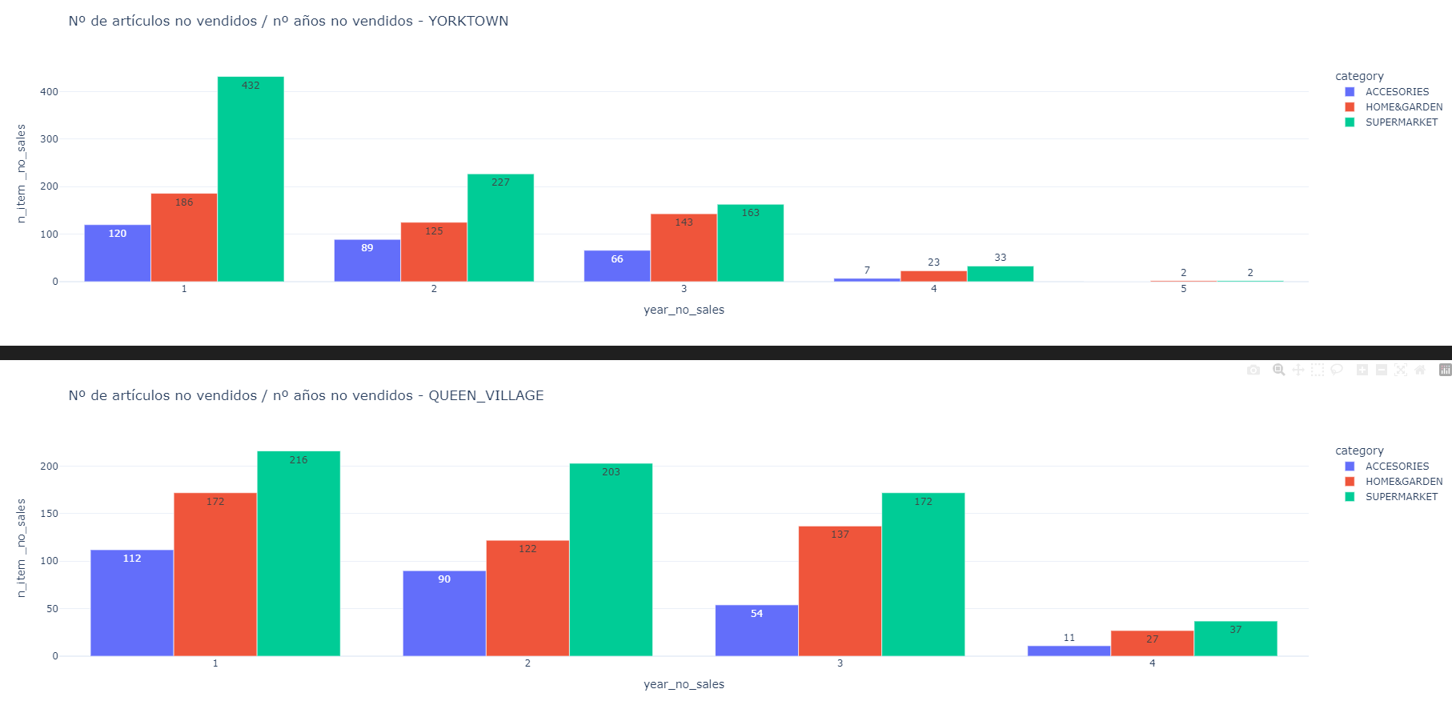

El 39% de los productos inventariados no se ha vendido al menos un año del histórico. En general, la cantidad de productos no vendidos en las distintas ciudades sigue un patrón similar al global. Sin embargo, hay diferencias en las cantidades absolutas, Philadelphia tiene la mayor cantidad de productos no vendidos en SUPERMARKET en comparación con otras ciudades. Boston y New York tienen cifras similares, pero Boston parece tener un problema ligeramente mayor en la categoría HOME&GARDEN.

SUPERMARKET es la categoría con más productos afectados en todos los niveles de tiempo. A pesar de esto, sufre una caída notable en los productos sin vender cuando el tiempo sin ventas aumenta de 1 a 4 años, lo que sugiere que hay estrategias de liquidación o ajuste de inventario después de ciertos periodos. simplemente que hay menos productos en esta categoría en comparación con las otras.

Con respecto las tiendas, se observa la misma tendencia que a nivel de región y global. En el análisis por tiendas, en general aparecen producto que no se han vendido en 5 años (máx. 5). Destaca tiendas como MIDTOWN_VILLAGE donde la categoría de SUPERMARKET tiene un valor muy por encima de la media llegando a los 476 productos no vendidos al menos un año, y HARLEM donde el número de productos no vendidos en 4 años se ha elevado hasta 300 en la categoría de SUPERMARKET.

Esto indica la necesidad de una evaluación continua de los inventarios y la implementación de estrategias más efectivas para reducir el número de productos no vendidos, especialmente en categorías que muestran un comportamiento consistente en el tiempo.

## ¿Existen diferencias significativas entre las tiendas en cuanto a los artículos más vendidos?

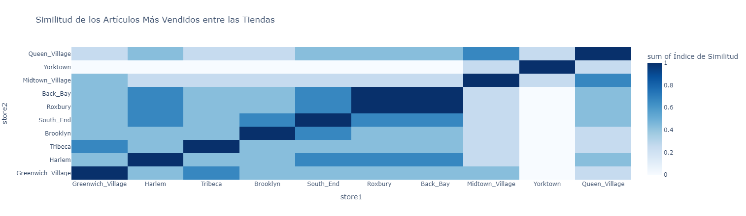

# Análisis temporalidad y tendencia de las ventas

## ¿Cuáles son los días de la semana con mayor y menor volumen de ventas?

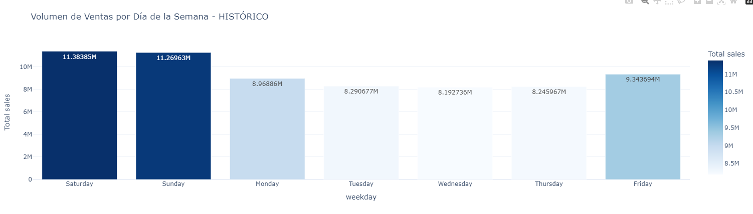

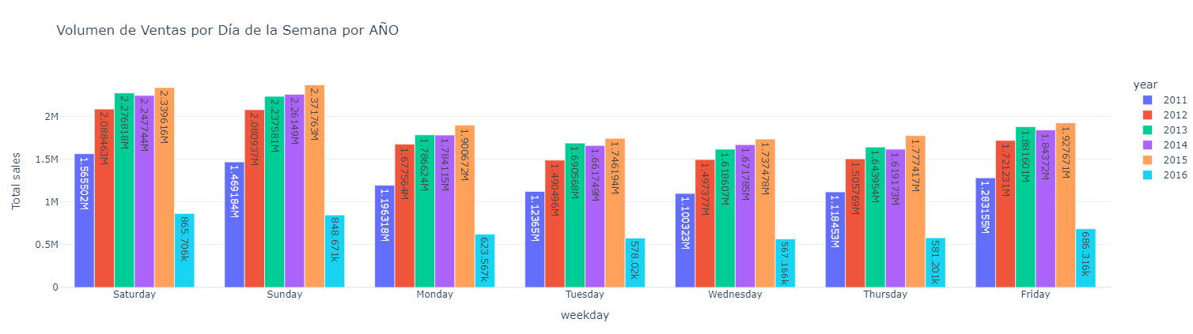

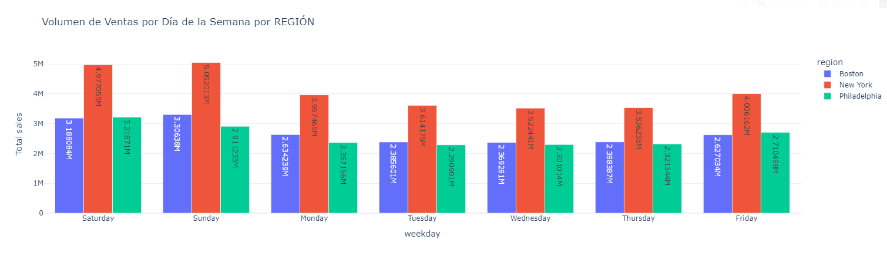

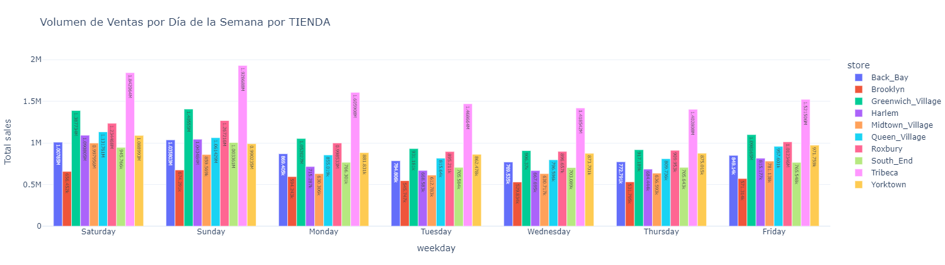

El gráfico muestra el volumen de ventas por día de la semana, donde se observa que los días de mayor facturación son sábado y domingo, con valores que superan los 11 millones de dólares cada uno. En contraste, los días de menor facturación son martes, miércoles y jueves, con cifras en torno a los 8.2 - 8.3 millones. El viernes muestra un incremento respecto a los días laborales, alcanzando aproximadamente 9.3 millones.

Además, se ha realizado el mismo análisis desglosando los datos por año, región y tienda, encontrando que la distribución semanal de las ventas se mantiene constante en todos los casos. Esto indica un patrón de consumo estable donde los fines de semana son los días con mayor actividad comercial, mientras que los días laborables presentan una menor demanda. Esta tendencia sugiere que las compras están más concentradas en momentos de mayor disponibilidad de los consumidores, como fines de semana.

## ¿Cuáles son los meses con mayor y menor volumen de ventas?

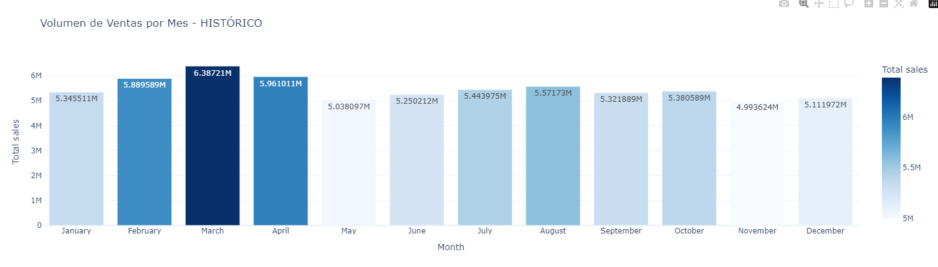

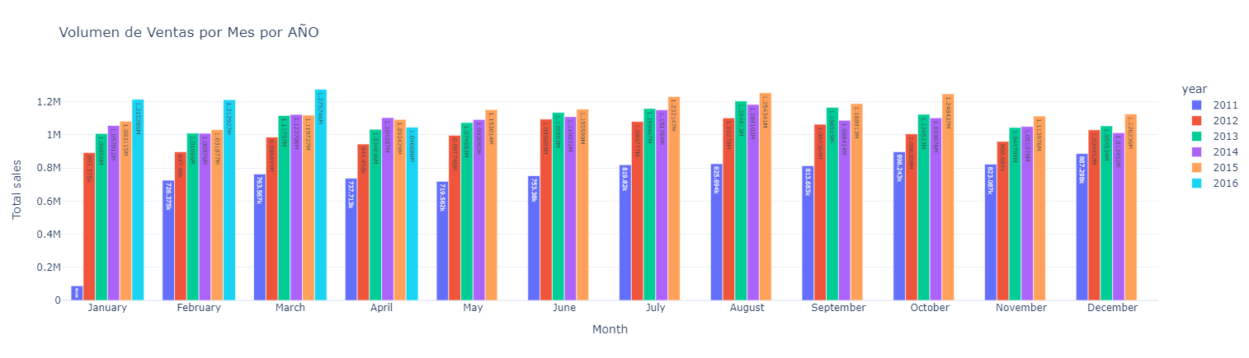

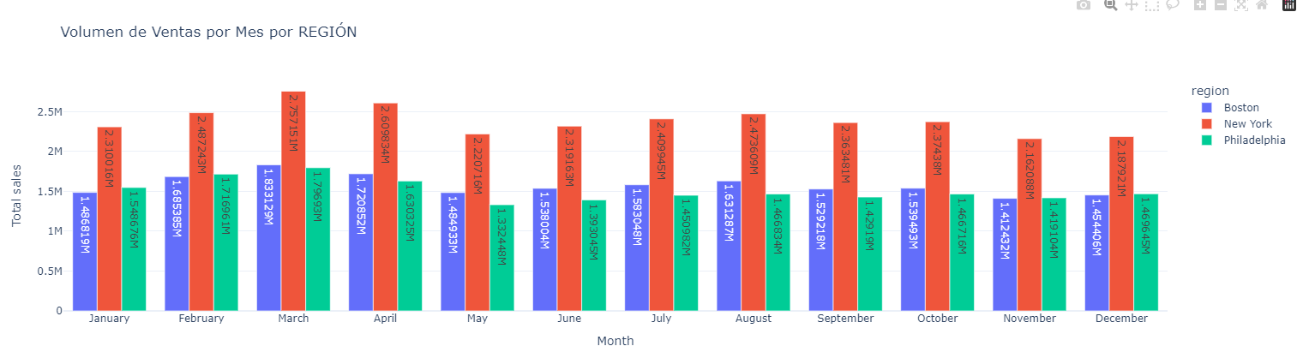

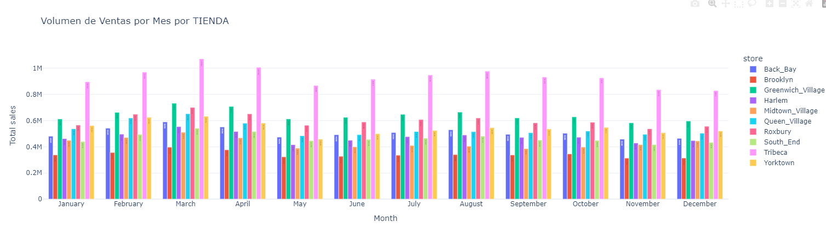

Observamos que marzo es el mes con mayores ventas, seguido de febrero y abril. Por otro lado, noviembre y mayo presentan los valores más bajos de ventas. Esto sugiere que las ventas tienen un comportamiento estacional, con picos en ciertos meses del año.

Donde las ventas se agrupan por región, se observa que Nueva York lidera las ventas en todos los meses, seguido por Boston y Filadelfia. La tendencia en ventas por mes se mantiene similar a la distribución histórica, con marzo, febrero y abril como los meses con más ingresos. No obstante, se observa una menor variabilidad entre los meses en algunas regiones, como Boston y Filadelfia, donde las ventas parecen ser más estables a lo largo del año.

Donde las ventas por mes en función de cada tienda. Se puede notar que la distribución de ventas se mantiene similar a la tendencia histórica, es decir, los meses con mayor volumen de ventas a nivel global también lo son a nivel de tienda. Sin embargo, algunas tiendas, como Tribeca, muestran valores más altos en comparación con otras.

En general, la distribución de ventas por mes se mantiene consistente cuando se analiza por tienda, región y año. Sin embargo, se destacan algunas diferencias:

* Nueva York domina las ventas a nivel regional.
* Tribeca se posiciona como una de las tiendas con mayor facturación.
* En los años más recientes, las ventas tienden a ser más altas en todos los meses en comparación con años anteriores.

## ¿Cuáles son los cuatrimestres del año con mayor y menor volumen de ventas?

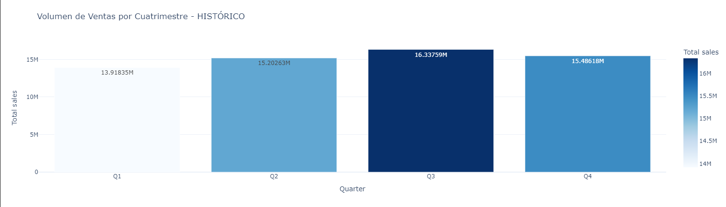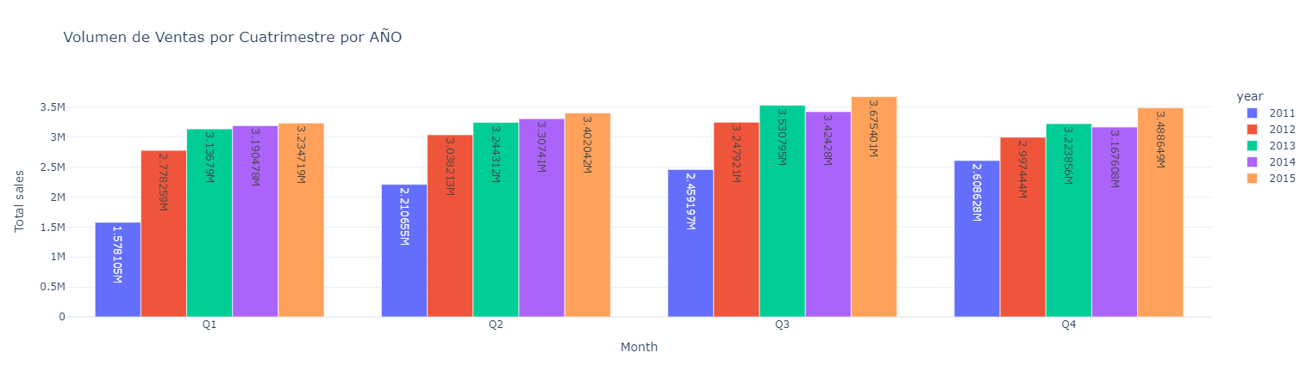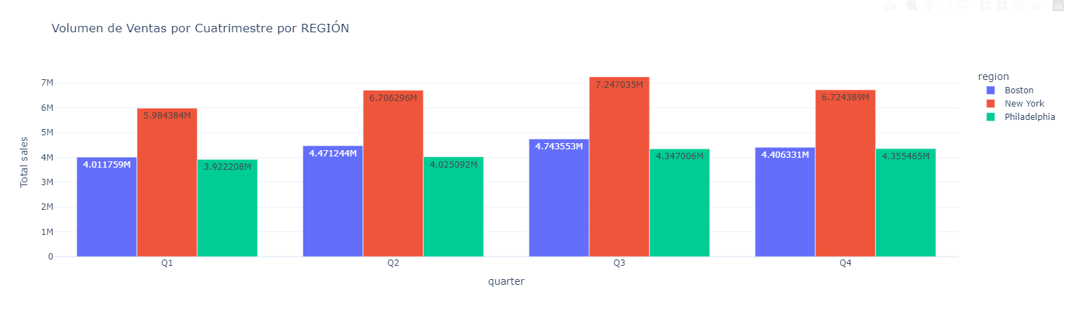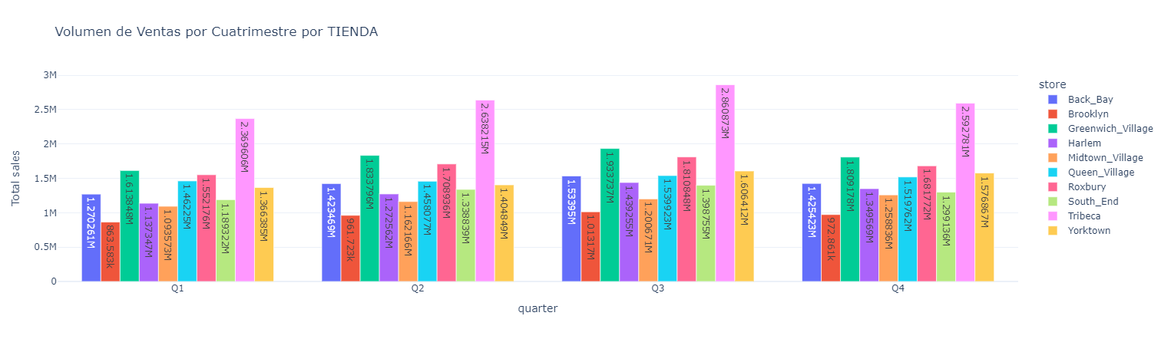

El primer gráfico indica que el tercer cuatrimestre (Q3) es el que registra mayores ventas con aproximadamente 16.3M, seguido por Q2 y Q4, mientras que Q1 tiene la menor facturación, con 13.9M. Esto sugiere que las ventas suelen ser más altas en los primeros meses del año y disminuyen en el último cuatrimestre. En las ventas por año se observa que, en general, Q3 es el cuatrimestre con más ventas en todos los años, lo que confirma la tendencia histórica.

se observa que Nueva York lidera las ventas en todos los cuatrimestres, con una diferencia considerable respecto a Boston y Filadelfia. Además, se mantiene la tendencia general de que Q3 tiene la mayor facturación en todas las regiones. Sin embargo, en Filadelfia y Boston, las ventas son más equilibradas a lo largo del año, sin grandes diferencias entre cuatrimestres. Se confirma que Tribeca sigue siendo la tienda con mayor facturación, con un volumen de ventas superior en todos los cuatrimestres.

## ¿Cuáles son los días de la semana con mayor y menor volumen de facturación?

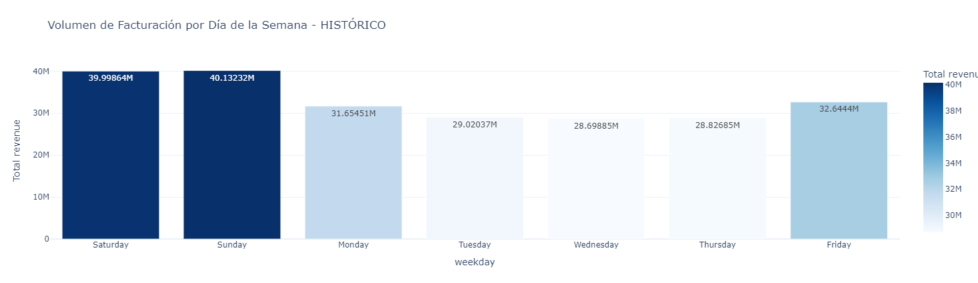

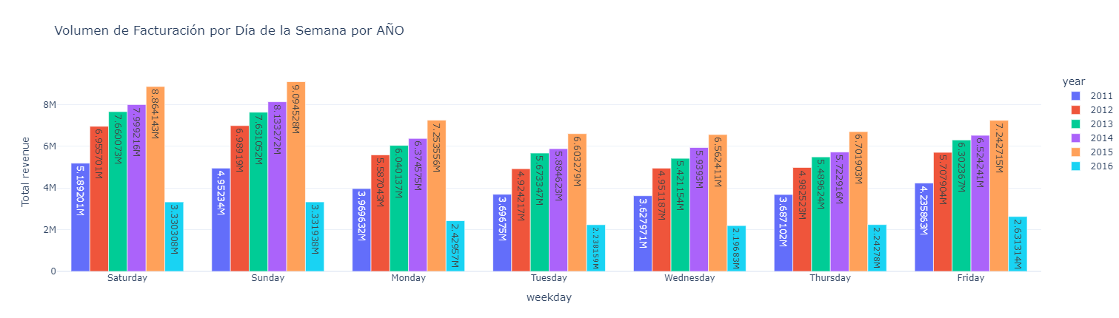

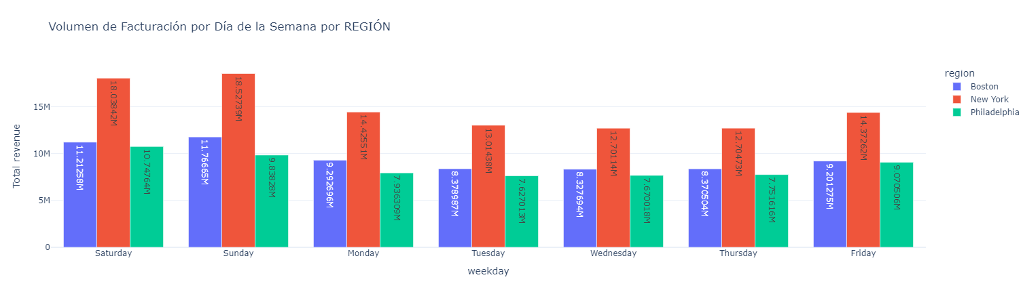

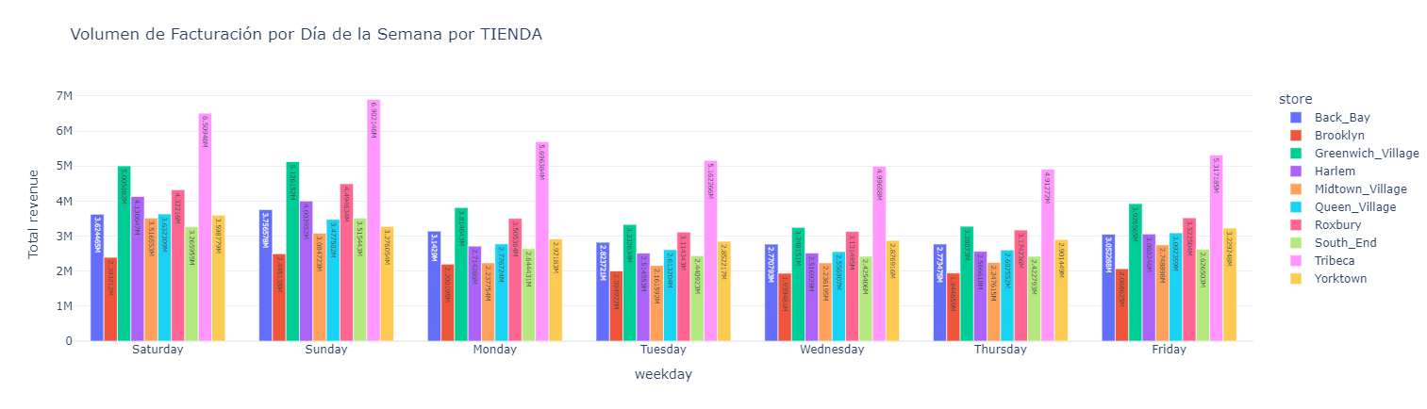

La distribución diaria del volumen de facturación sigue el patrón del volumen de ventas, alcanzando los máximos valores en fin de semana (~ 40M$) y los mínimos en martes, miércoles y jueves (28-29M). No se ha detectado ningún patrón diferente en los casos segmentados. Destaca como en el resto de casos la región de New York (máx. ~18.5 M) y la tienda de Tribeca (máx. ~7M) respecto el resto. con respecto la variación anual hay una crecida progresiva, siendo el mayor año de ventas completas el 2015.

## ¿Cuáles son los meses con mayor y menor volumen de facturación?

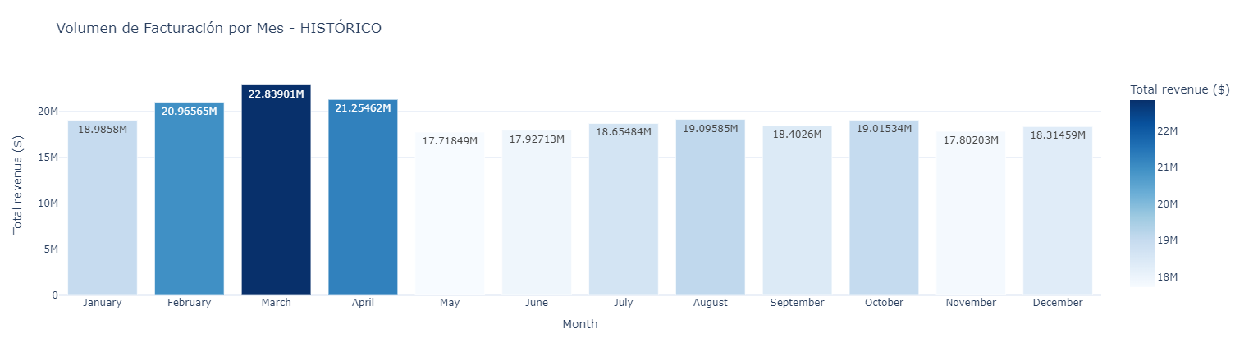

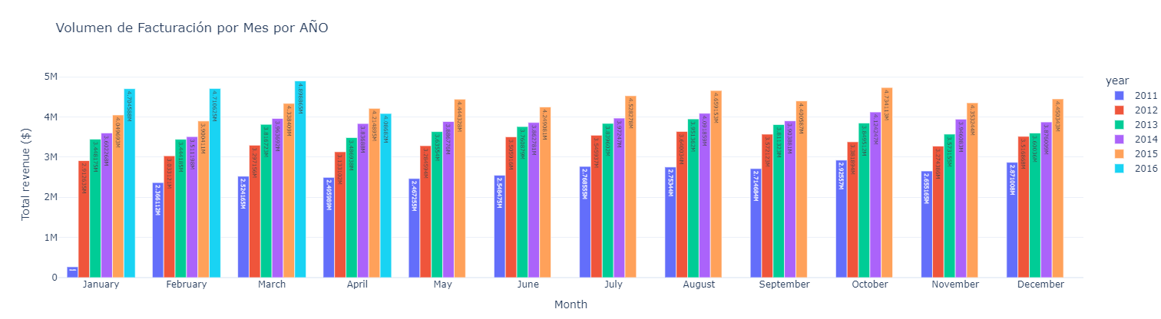

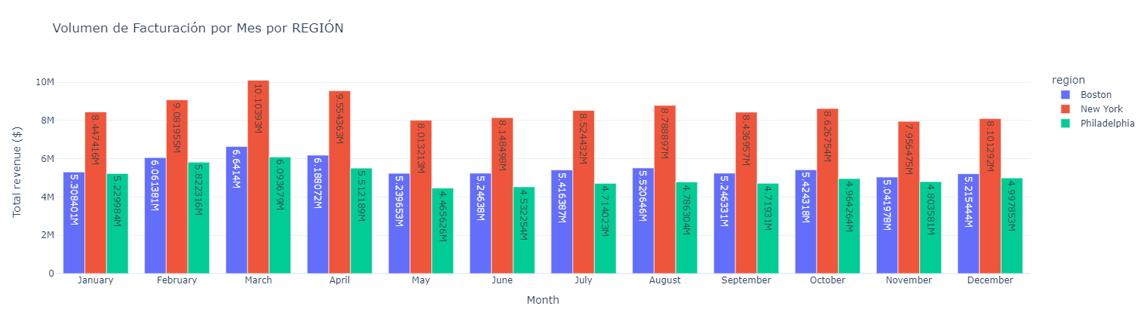

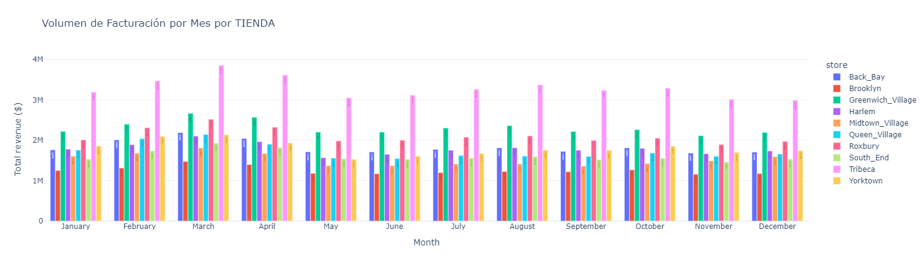

En el análisis de los datos, observamos que marzo es el mes con mayor facturación, mientras que noviembre y mayo presentan los valores más bajos. Esto indica una estacionalidad en las ventas, donde ciertos meses generan más ingresos que otros.

Además, se ha analizado la relación entre ventas y facturación, observando una correlación directa: a mayor volumen de ventas, mayor facturación. Este patrón se mantiene consistente en todos los casos, tanto a nivel histórico, por tienda, región y año, lo que sugiere que el comportamiento de las ventas sigue una tendencia predecible a lo largo del tiempo.

Dado que los patrones de facturación y volumen de ventas son similares, esto refuerza la idea de que la estacionalidad impacta de manera uniforme en todos los segmentos analizados.

## ¿Cómo varían las ventas por tienda a lo largo del tiempo?

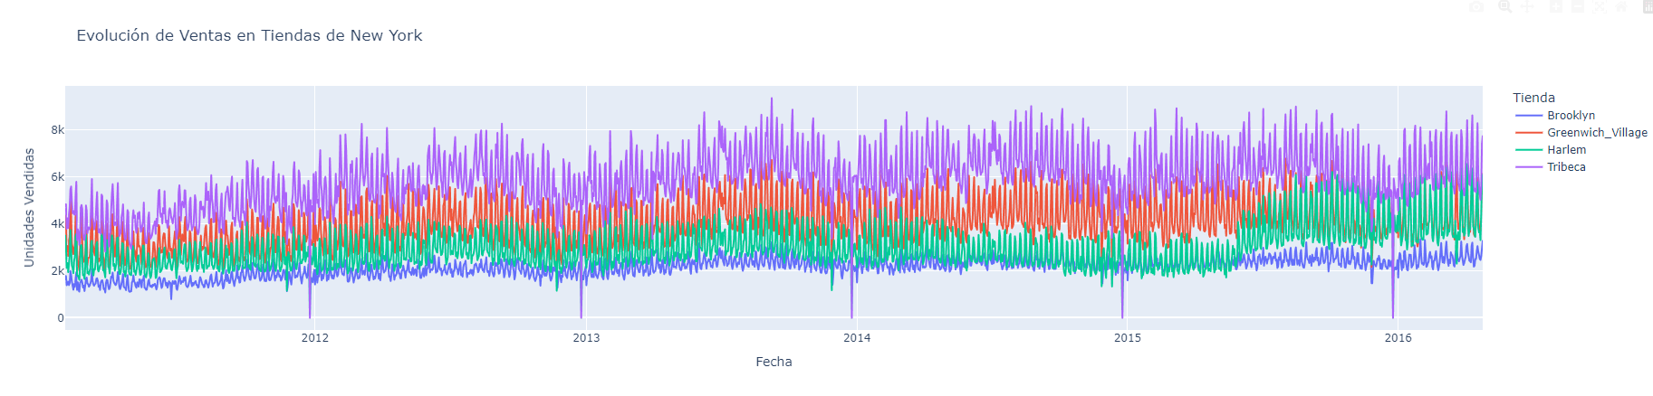

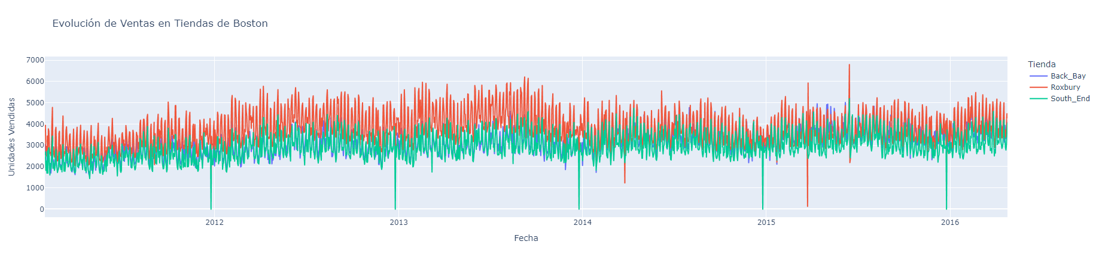

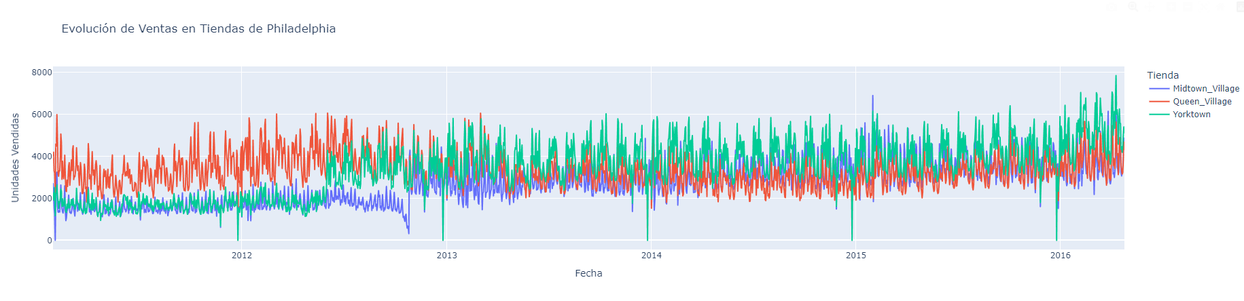

Se observa el comportamiento en las tiendas de BOSTON es similar a lo largo de los años, mientras que en PHILADELPHIA los primeros años sus ventas tienen comportamientos diferenciados por a partir de 2013 toman la misma tendencia diferenciando el rango de volumen de ventas.  Sin embargo, las tiendas de NEW YORK tienen se diferencia tanto por el rango como la distribución de las ventas durante el año, siguientes patrones diferenciados.

## ¿Cómo varían la tendencia de ventas?

GLOBAL

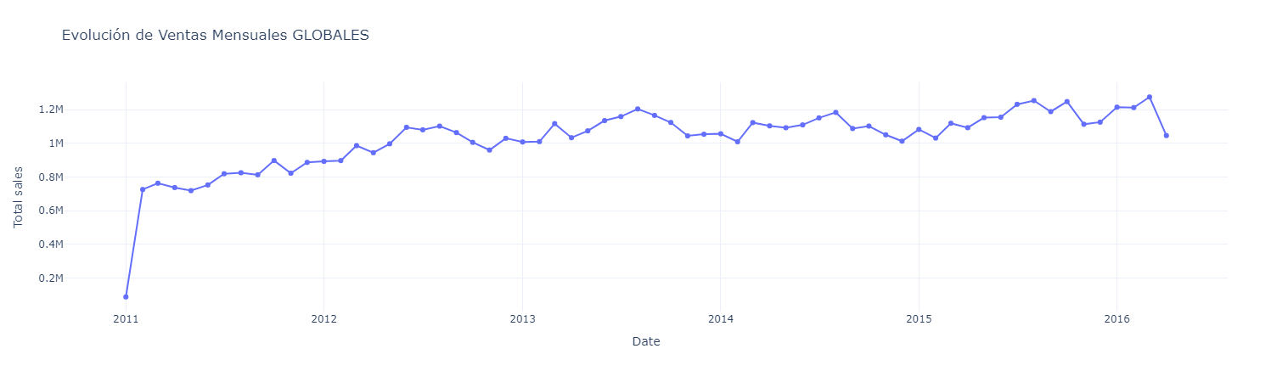

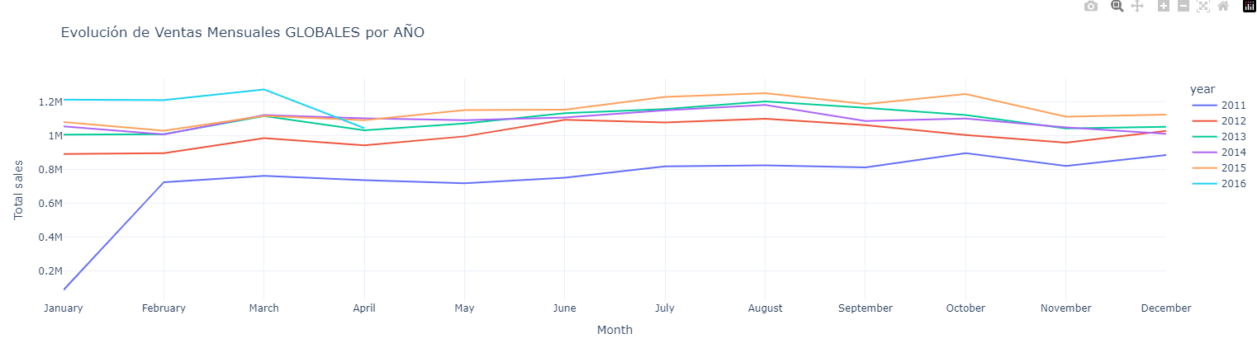

POR REGION

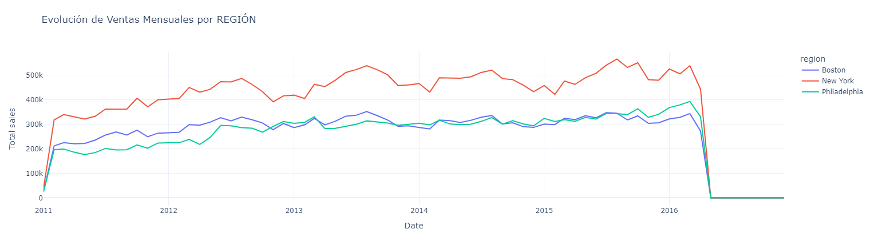

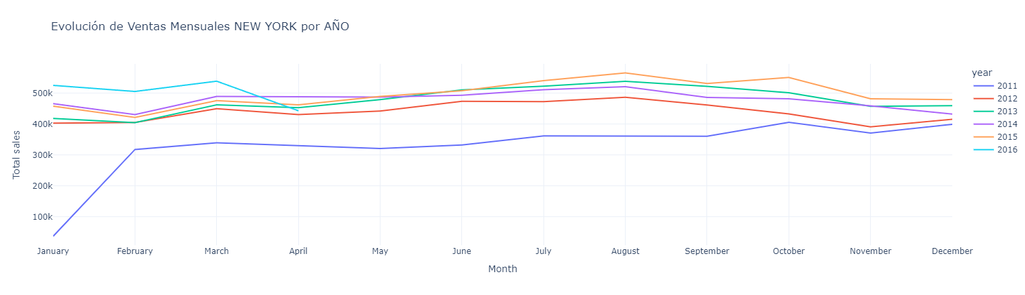

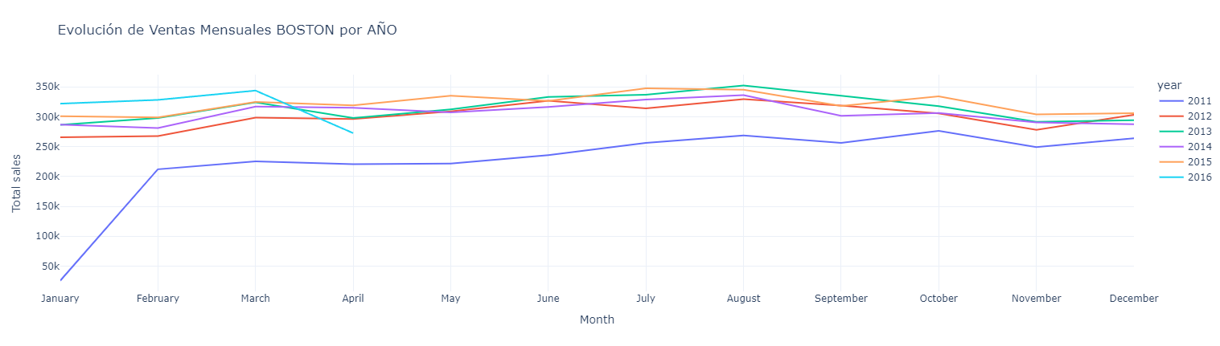

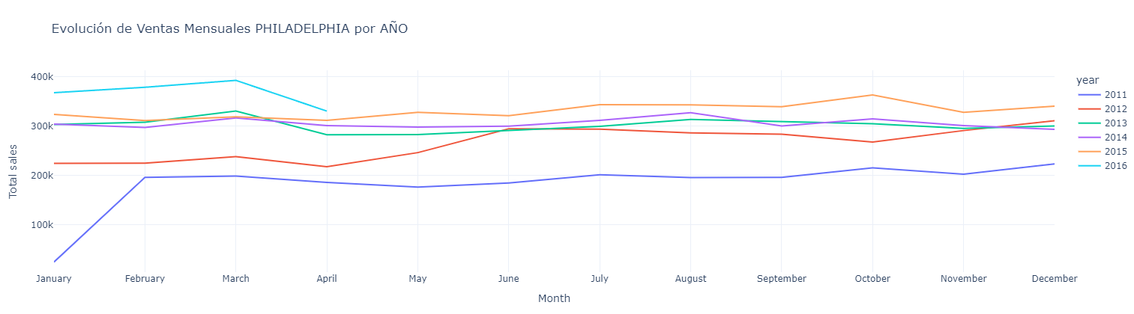

POR TIENDA

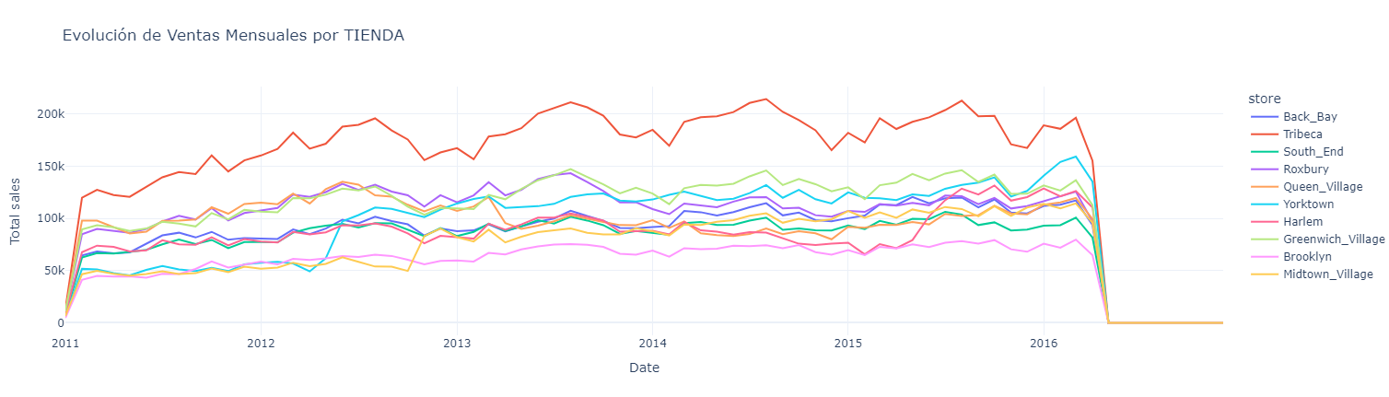

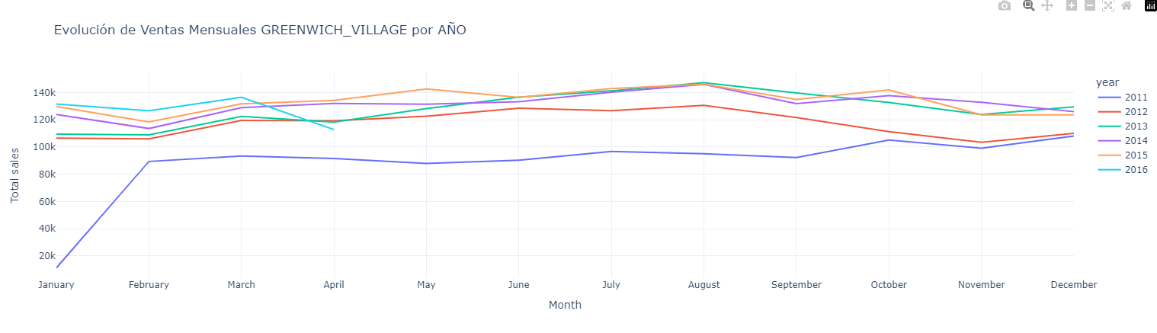

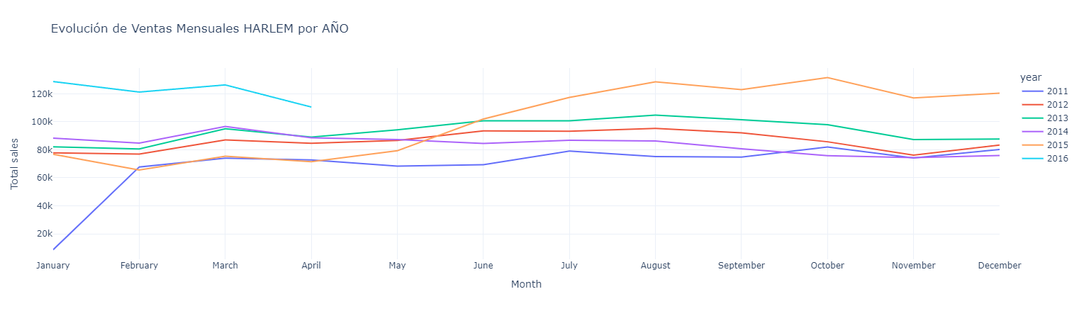

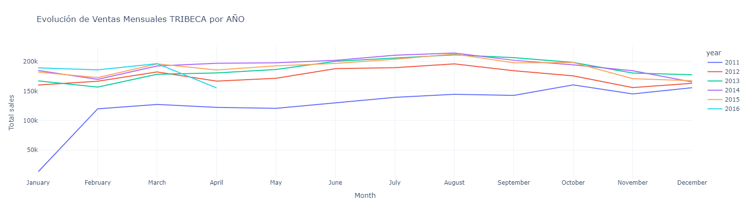

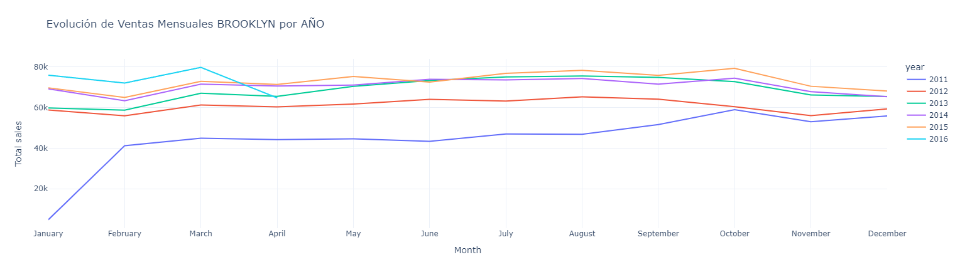

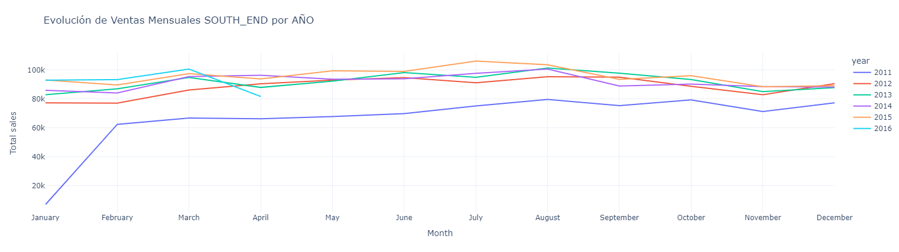

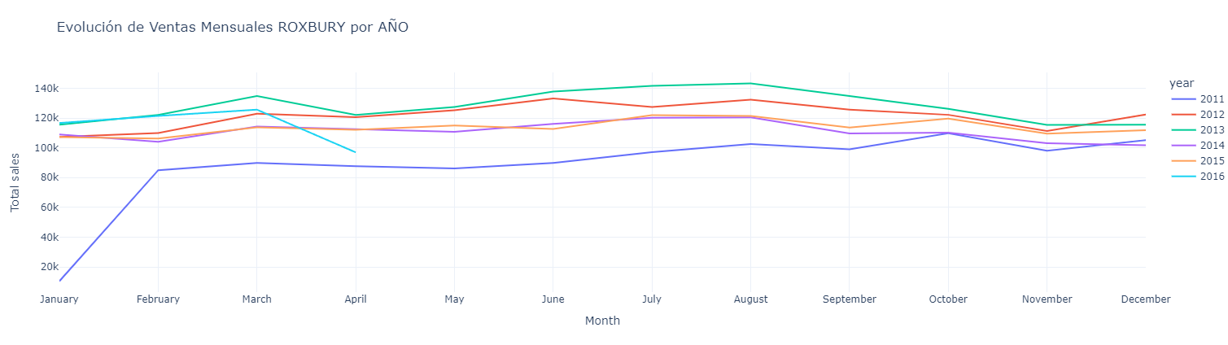

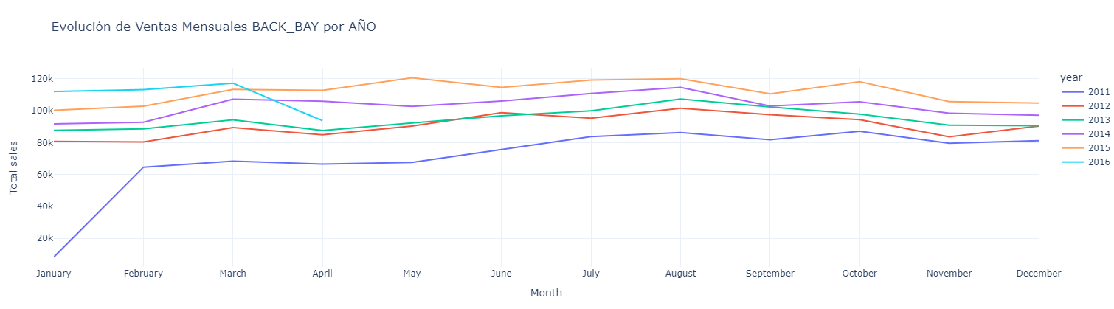

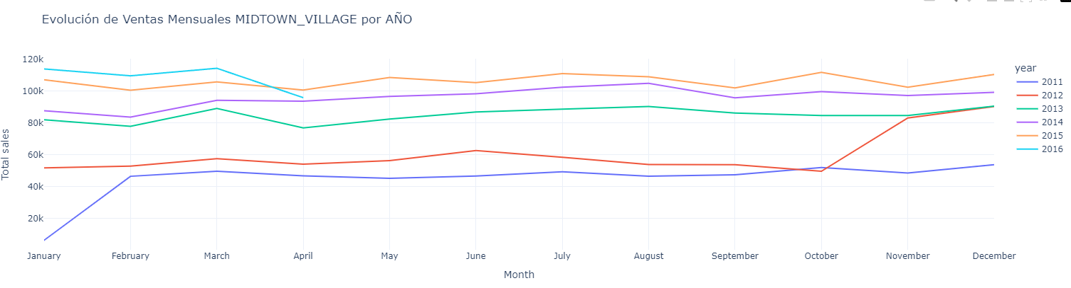

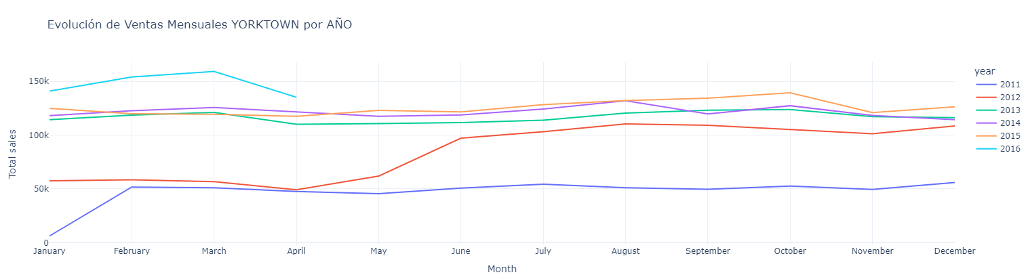

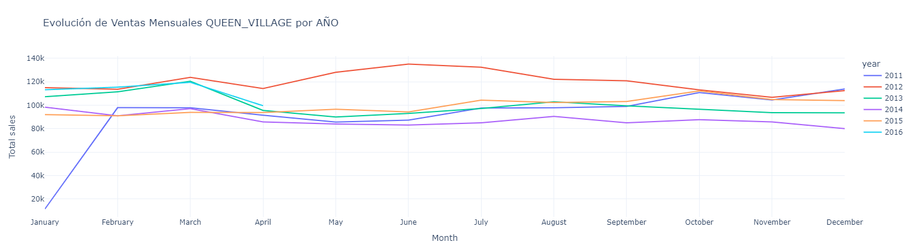

POR CATEGORIA

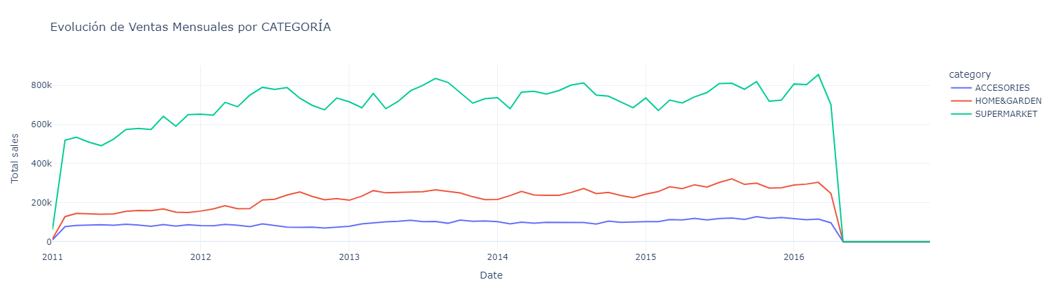

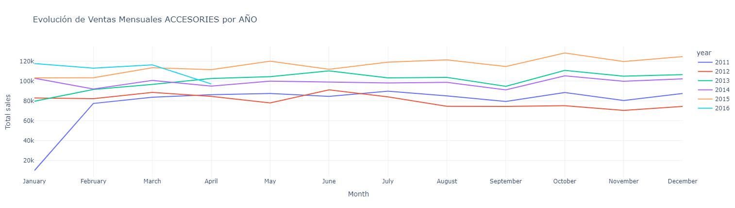

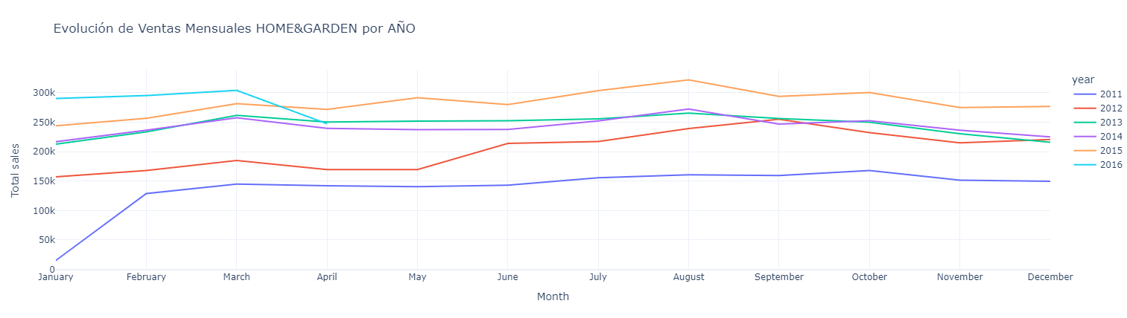

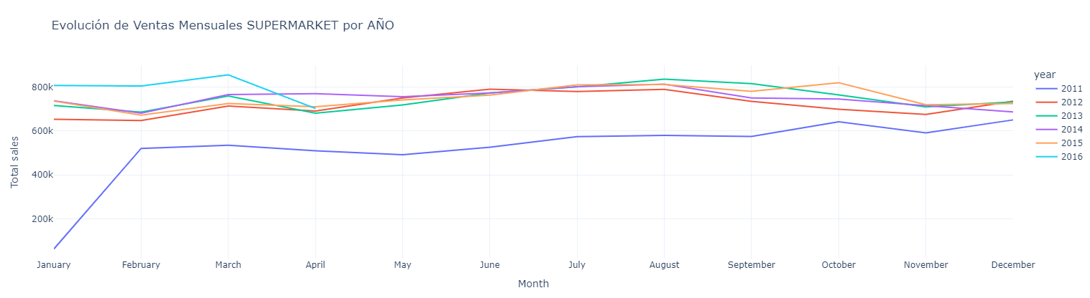

POR DEPARTAMENTO

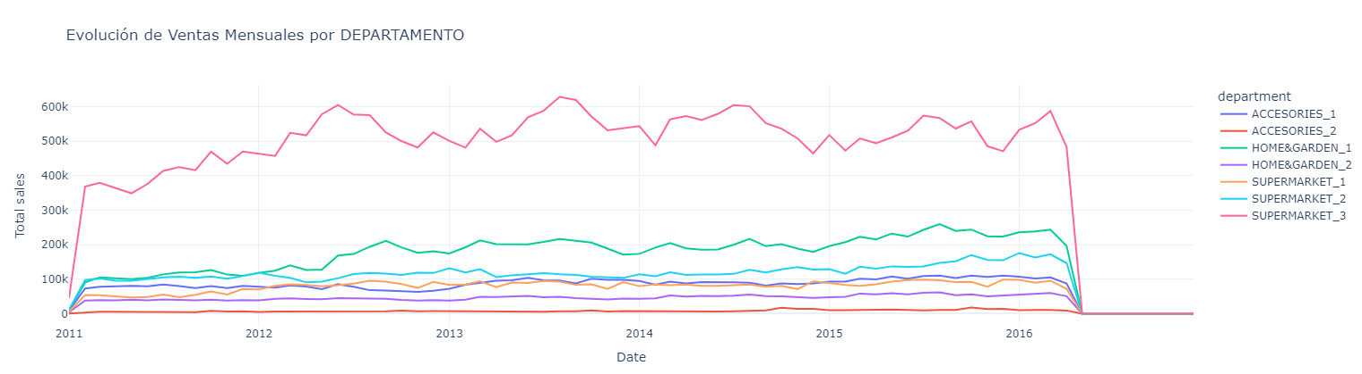

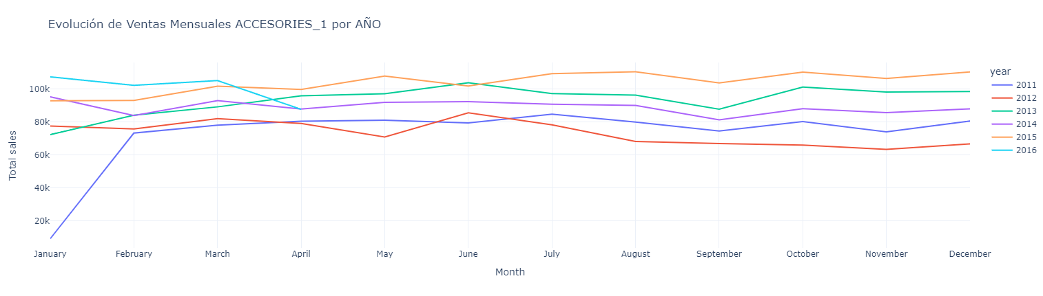

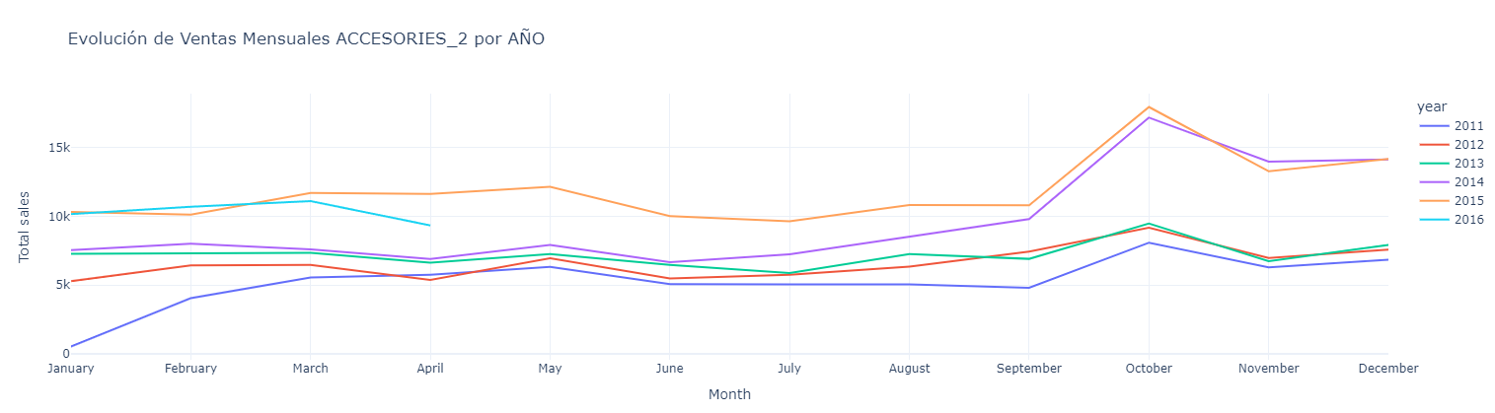

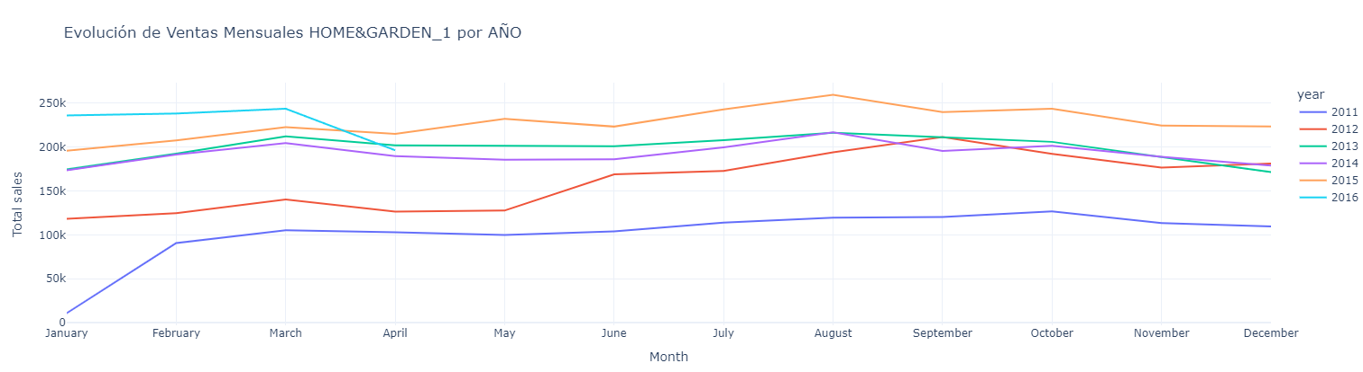

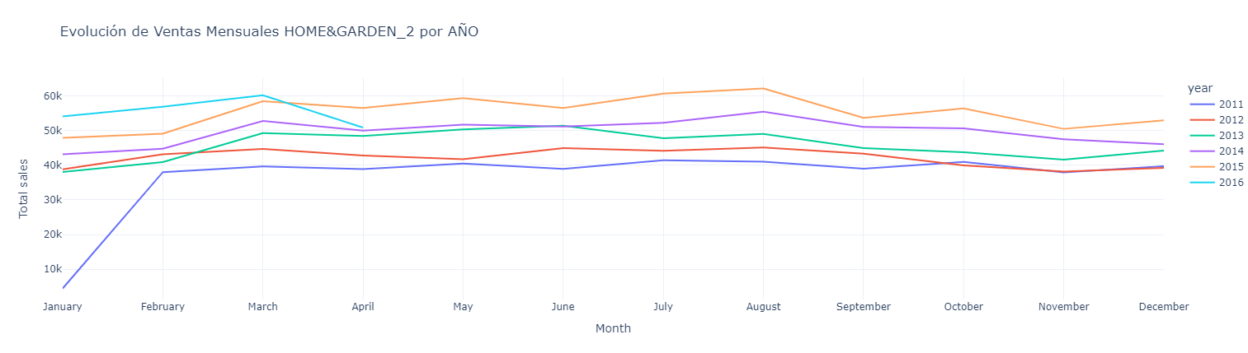

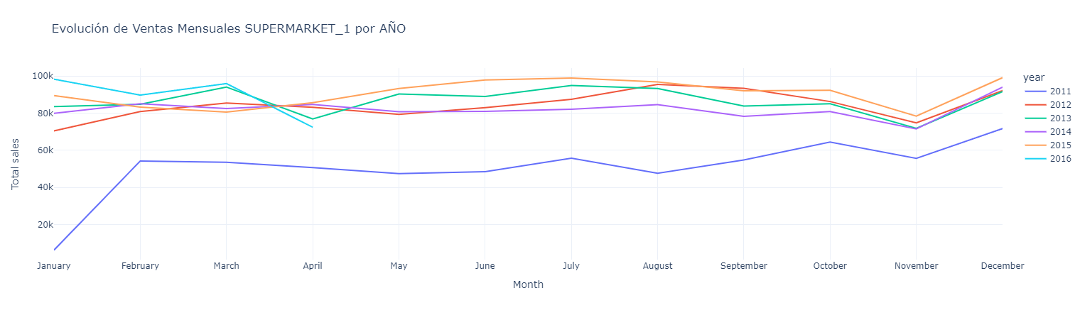

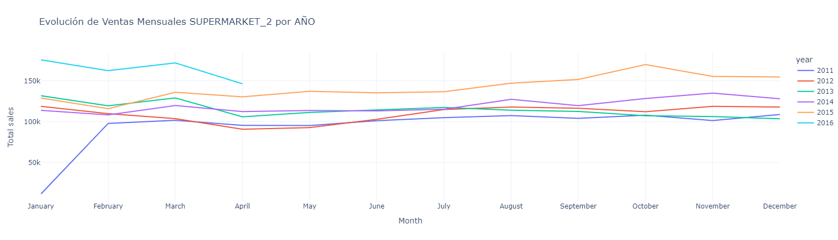

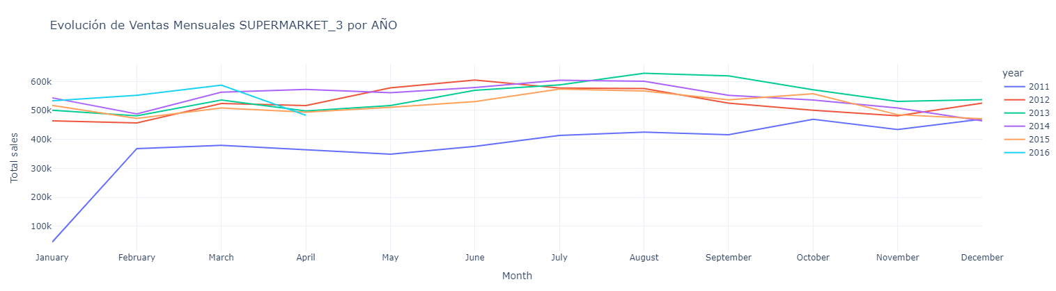

**> A Nivel de Región**

Nueva York tiene las mayores ventas, seguida por Boston y Filadelfia.

No hay diferencias drásticas en los patrones de ventas entre regiones, lo que indica que las tendencias de demanda son globales dentro del mercado.

**> A Nivel de Tienda**

Tribeca y Greenwich Village son las tiendas con mayores ventas.

Las tiendas muestran mayor variabilidad en comparación con las regiones. Esto indica que dentro de una misma región, algunas tiendas pueden vender considerablemente más que otras.

Hay tiendas con ventas mucho menores, lo que sugiere que podría haber oportunidades de optimización (ubicación, estrategias de marketing, surtido de productos).

**> A Nivel de Departamento**

SUPERMARKET_3 es el departamento con mayor volumen de ventas, con un comportamiento estacional fuerte.

HOME & GARDEN presenta caídas en otoño, lo que indica que los productos de este departamento son más demandados en primavera y verano.

ACCESSORIES tiene ventas estables pero bajas, lo que sugiere que no es una categoría altamente prioritaria para los clientes.

**> A Nivel de Categoría**

SUPERMARKET es la categoría con más ventas y muestra un comportamiento estable con fluctuaciones leves.

HOME & GARDEN tiene ventas más estacionales, con picos en primavera y bajadas en otoño.

ACCESORIES tiene menor impacto, lo que podría indicar menor prioridad en la compra de estos productos.

# Análisis facturación y precio

## ¿Cuáles es el precio medio de los productos más vendidos?

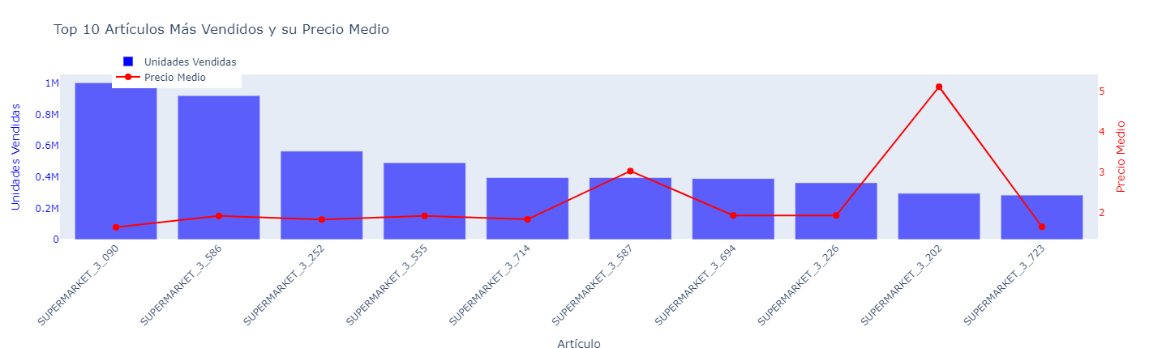

En general, los artículos más vendidos tienen un precio bastante bajo, pero vemos dos grandes excepciones con los artículos SUPERMARKET_3_587 y SUPERMARKET_3_202 - lo cual puede indicar que el precio no es siempre lo más importante a la hora de las unidades vendidas.

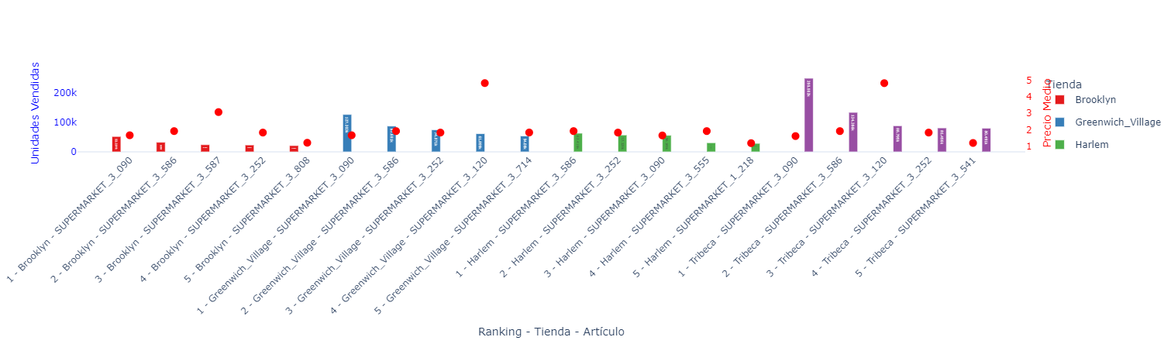

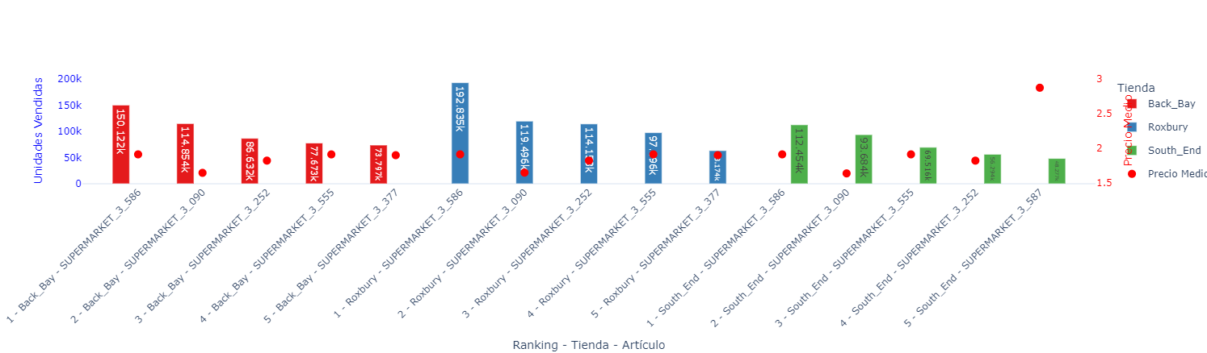

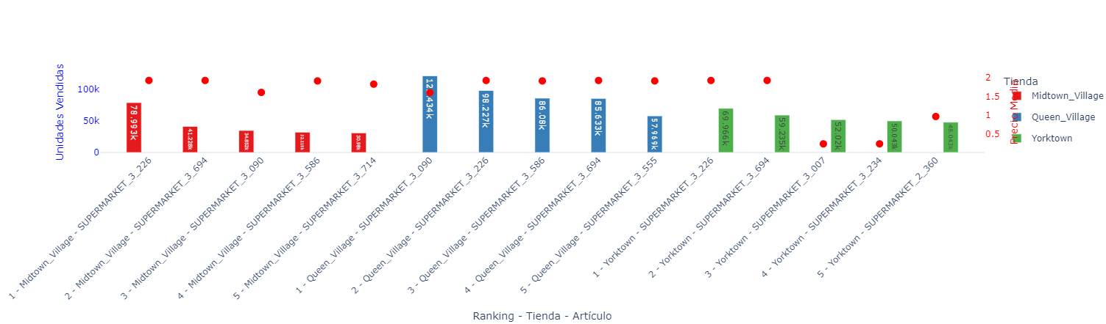

A priori no vemos que ninguna tienda tenga ningún tipo de relación entre los precios medios y las unidades vendidas.

## ¿Cuáles es el precio medio de los productos menos vendidos?

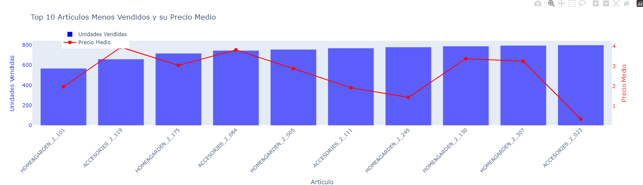

## Comparación productos con mayor facturación vs productos con mayor volumen de ventas

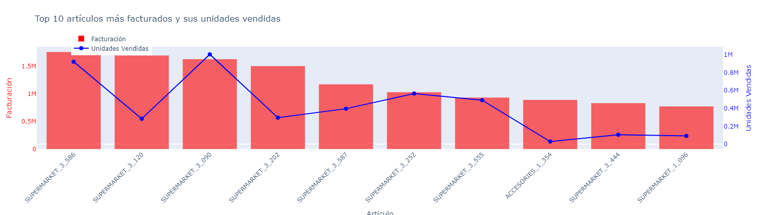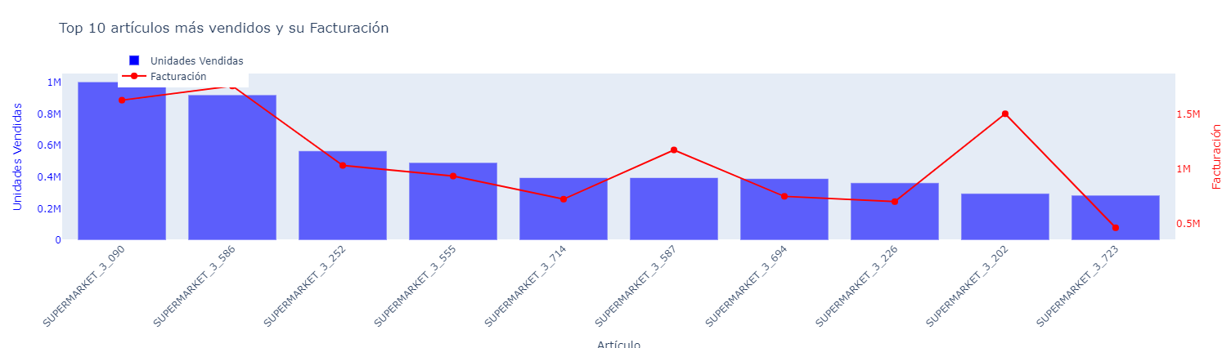

En este gráfico podemos ver la relación entre los artículos con las unidades más vendidas y la facturación. Vemos que hay artículos más rentables (SUPERMARKET_3_587 o SUPERMARKET_3_202) que con pocas unidades vendidas conseguimos una facturación alta. Esto nos demuestra que el precio no siempre es una barrera a la hora de vender.

Este gráfico nos muestra los artículos más facturados y sus unidades vendidas. Como hemos visto en los gráficos anteriores, no siempre se consiguen más ventas por artículos más baratos y vendidos en mayor cantidad, sino que hay artículos más caros que nos generan un beneficio similar al resto con menos unidades vendidas.

## Comparación productos con menor facturación vs productos con menor volumen de ventas

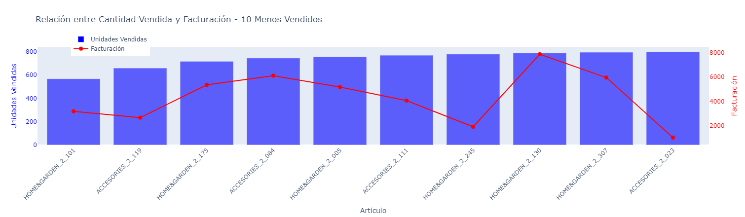

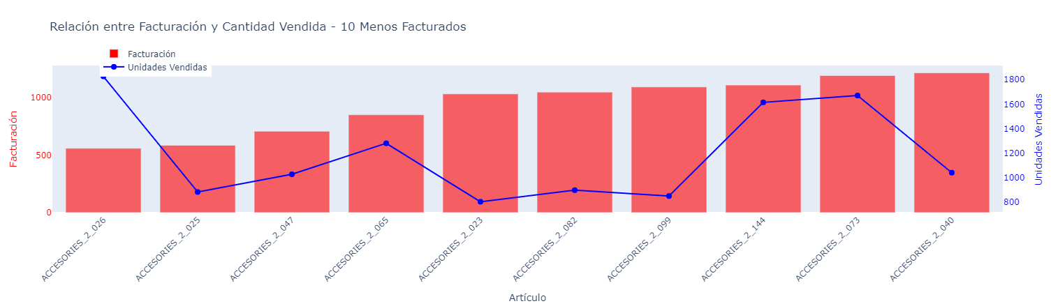

## ¿Cuáles son los artículos más caros?

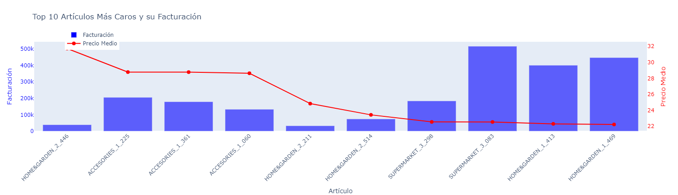

## ¿Cuáles son los artículos más baratos?

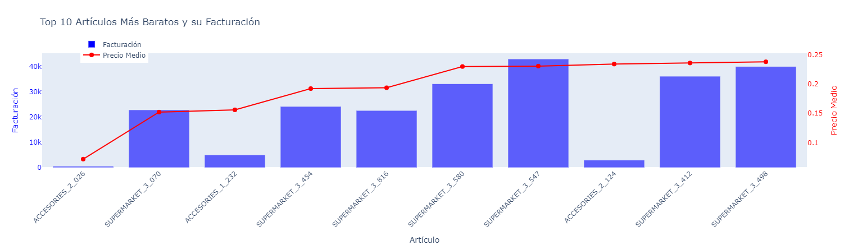

Viendo los gráficos de los productos más caros y más baratos observamos una tendencia clara de que a menor precio más ventas. Tenemos que seguir averiguando, por grupos, si existen artículos de grupos que se comporten de forma similar en relación con el precio y la cantidad vendida.

## Análisis precio medio y facturación

por región

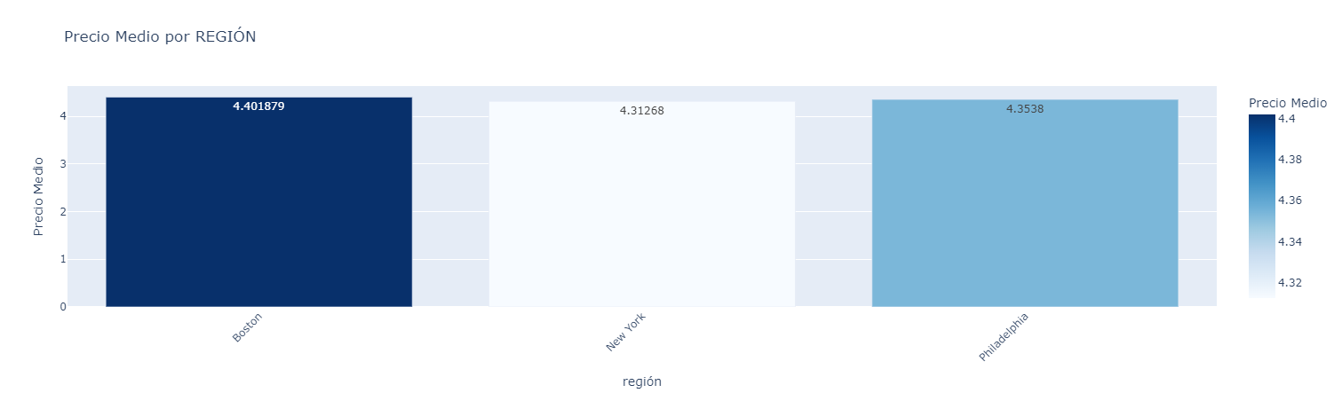

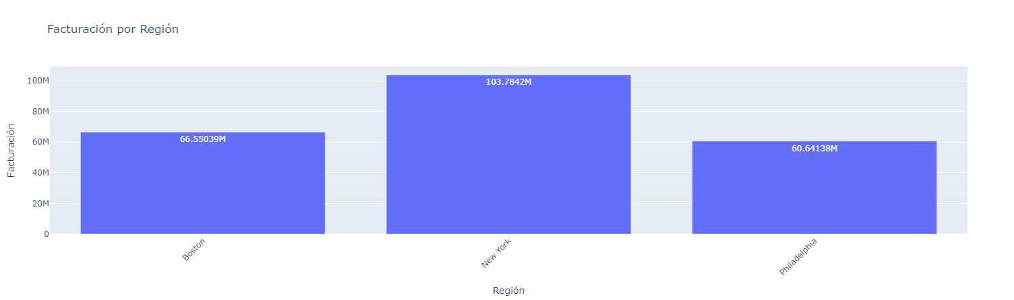

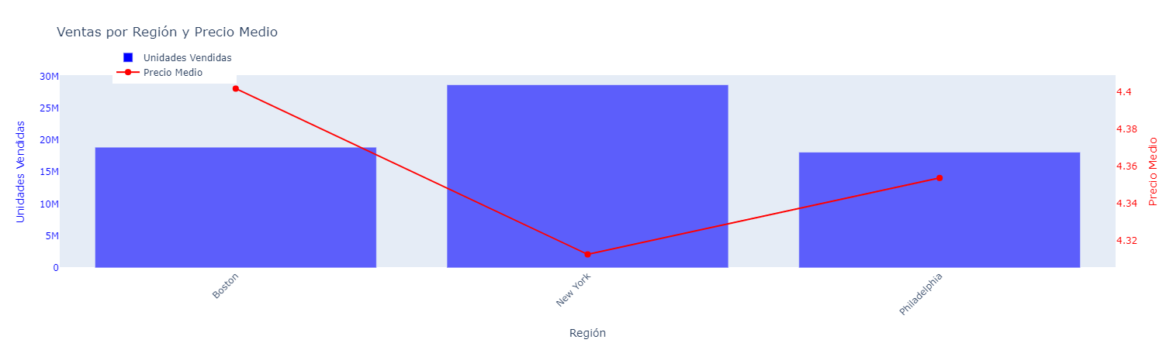

por tienda

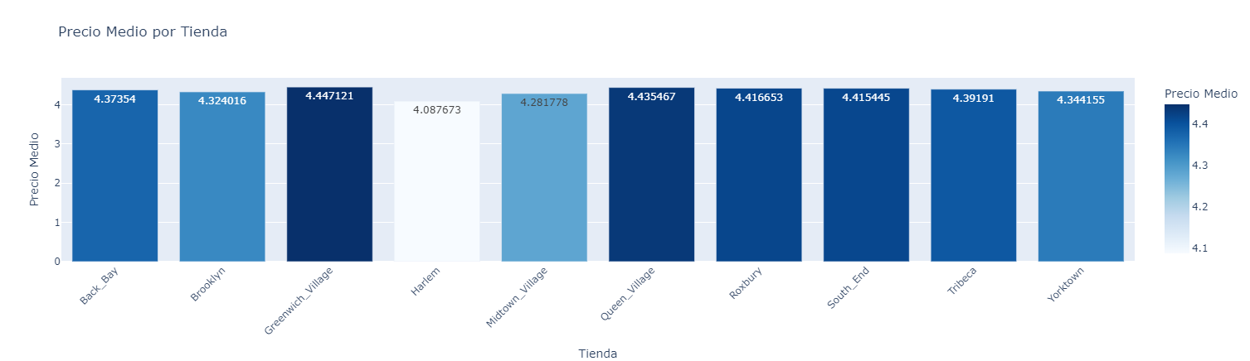

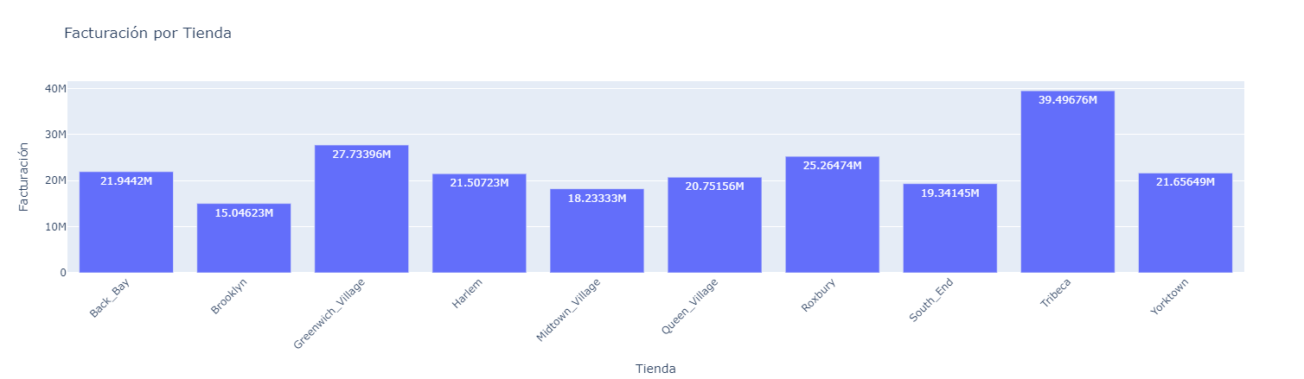

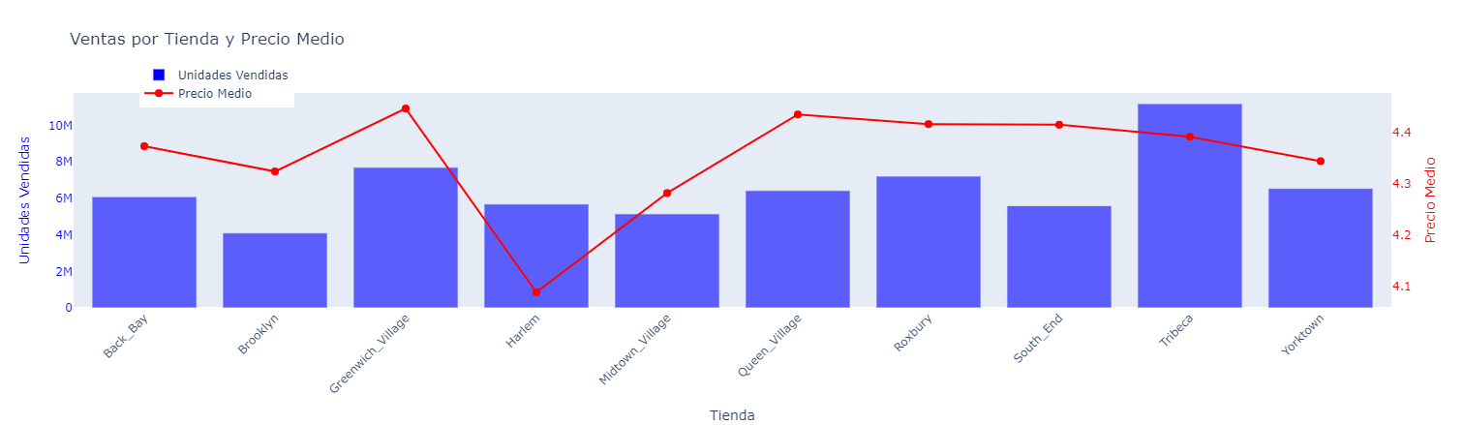

De observa que Tribeca es la tienda con la mayor facturación, alcanzando aproximadamente 39.5 millones de dólares, seguida de Greenwich Village con 27.7 millones y Roxbury con 25.2 millones. En el extremo inferior, la tienda con la menor facturación es Brooklyn, con aproximadamente 15 millones. La distribución de ingresos presenta diferencias significativas entre las tiendas, con algunas generando casi el doble que otras. Esto sugiere que algunos establecimientos tienen un rendimiento considerablemente superior, lo que podría estar relacionado con su ubicación, estrategias de ventas o demanda de productos.

por categoría

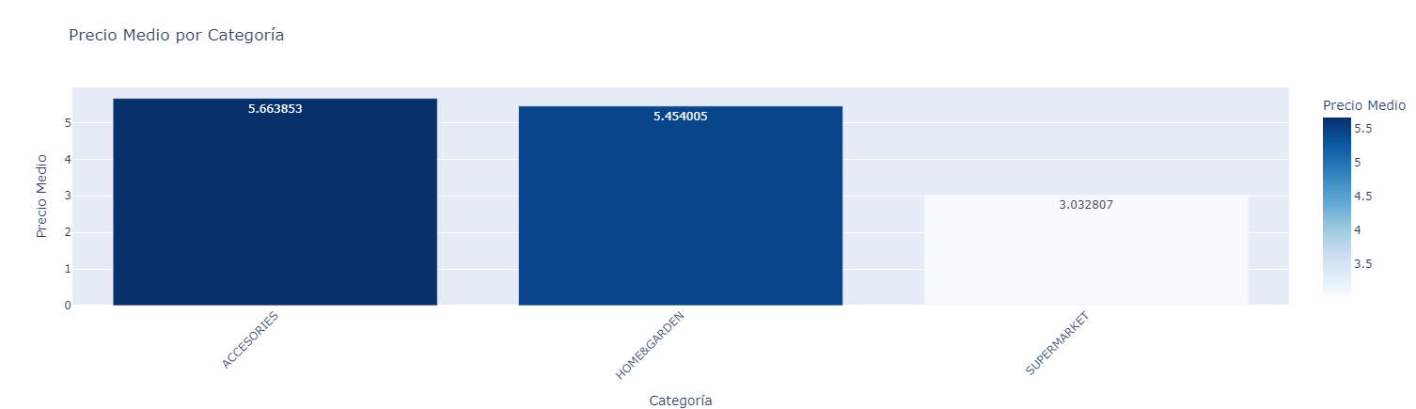

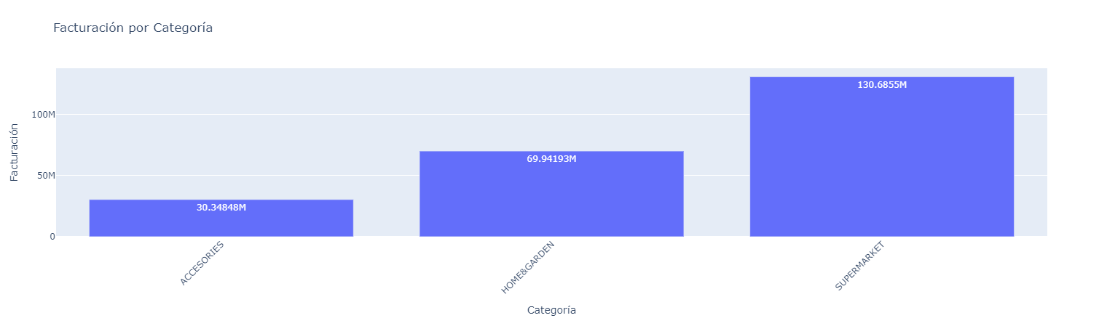

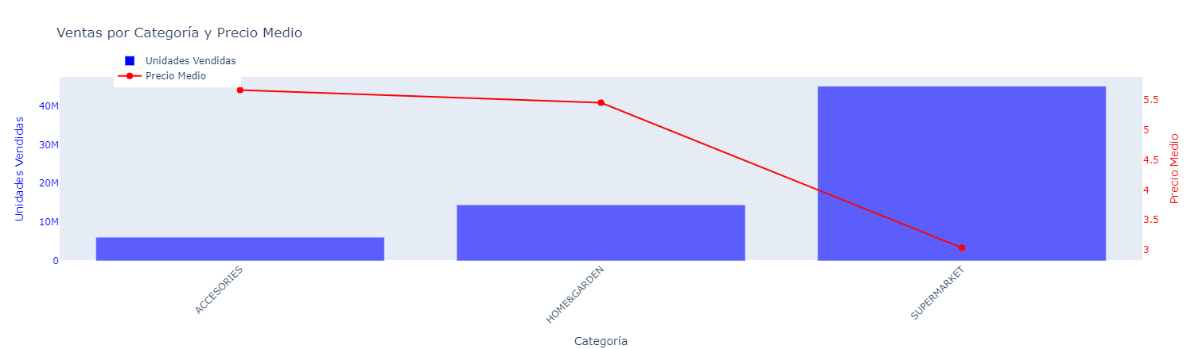

por departamento

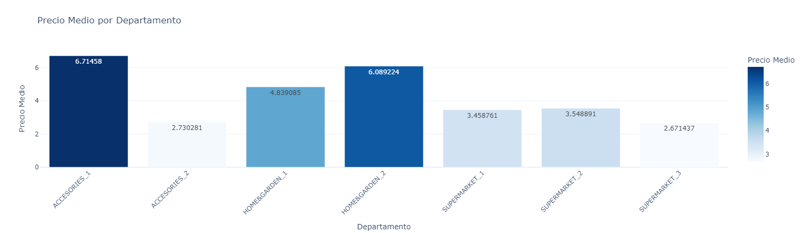

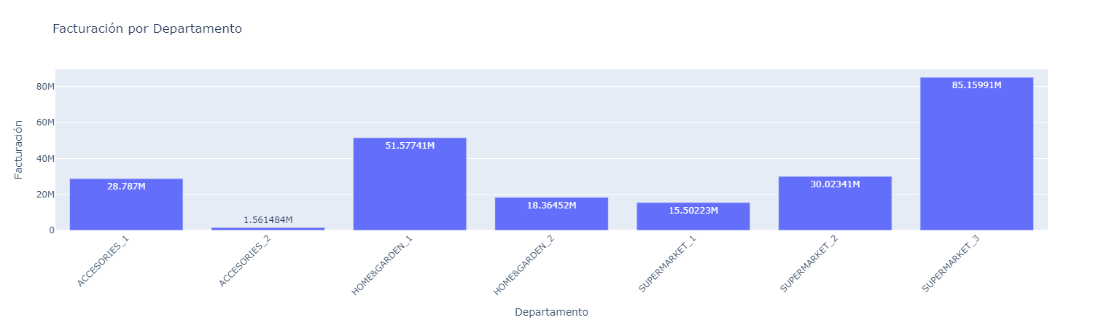

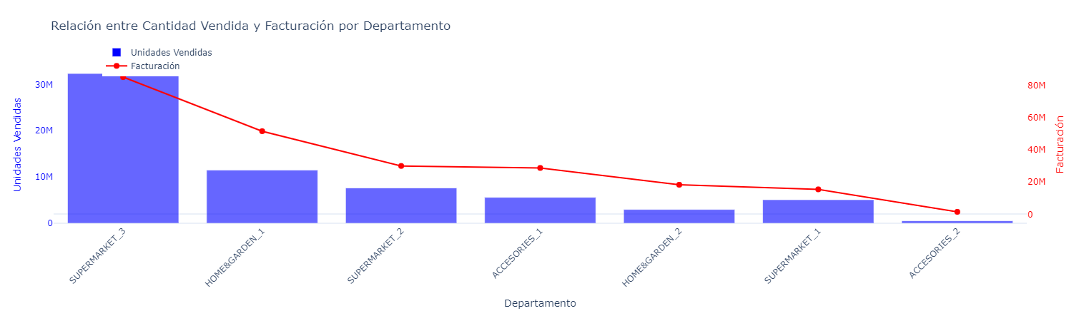

por dia de la semana

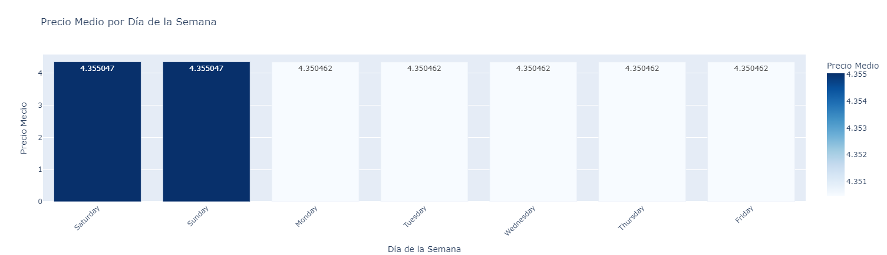

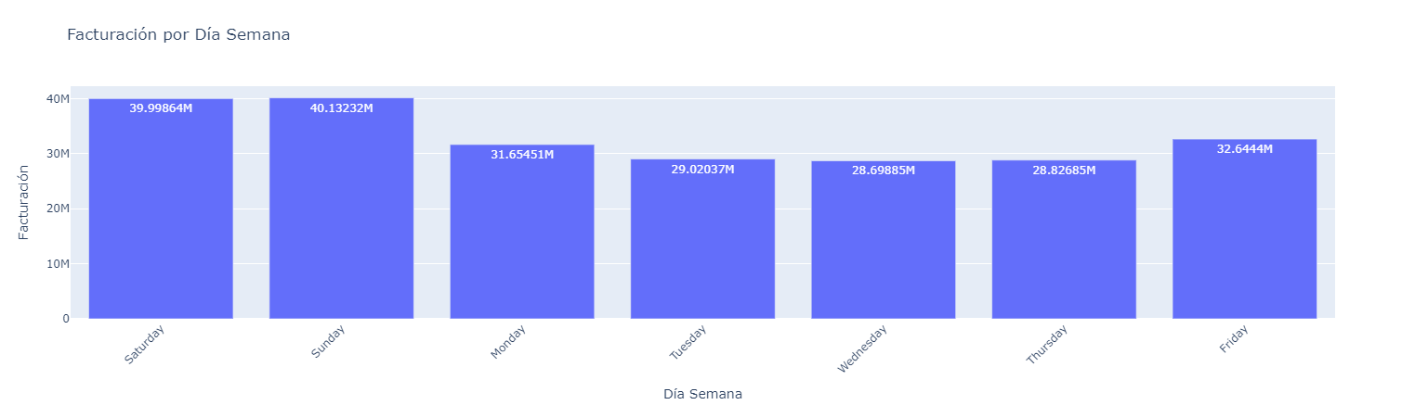

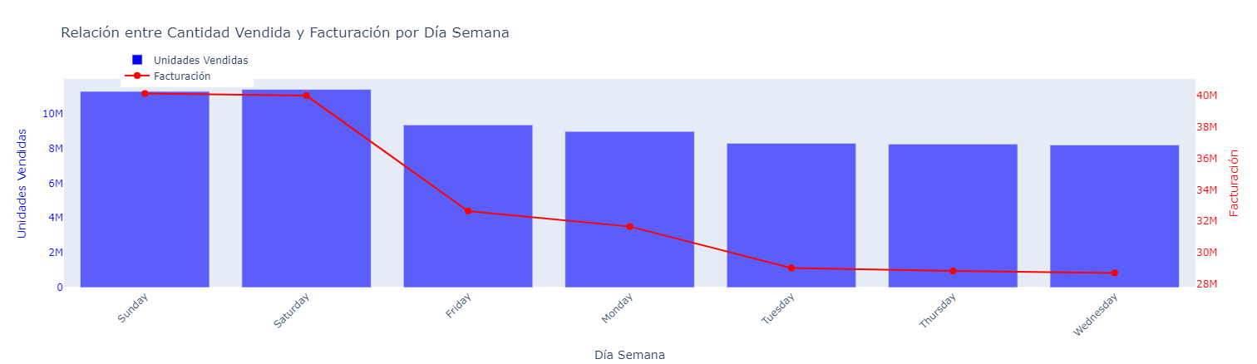

Este gráfico nos enseña que durante el fin de semana se vende más cantidad de productos y que el precio medio aumenta unos céntimos. Por lo que indica claramente que el precio no tiene nada que ver con la cantidad vendida. Además, la diferencia realmente es de céntimos por lo que puede que el consumidor ni note realmente esa pequeña subida o bajada de precios.

## ¿Existen patrones cíclicos?

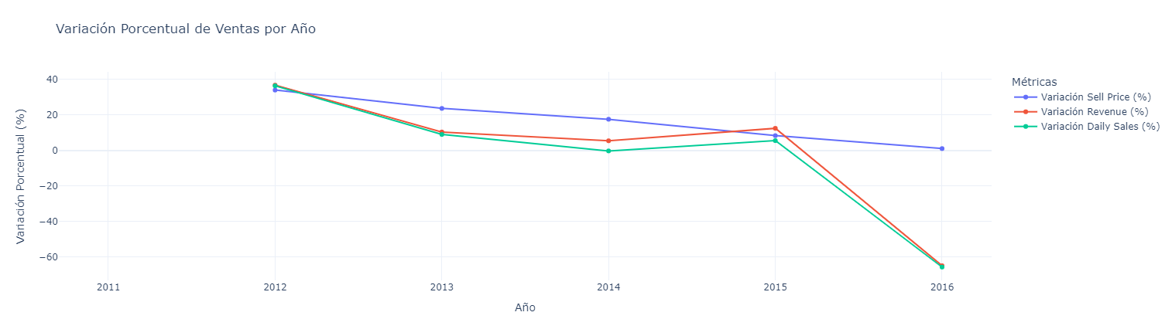

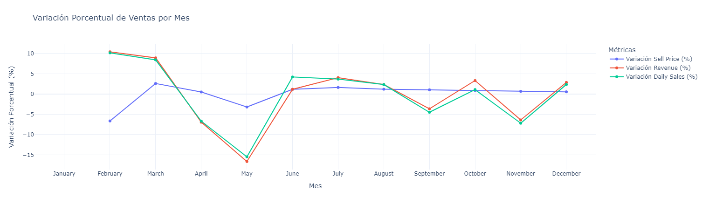

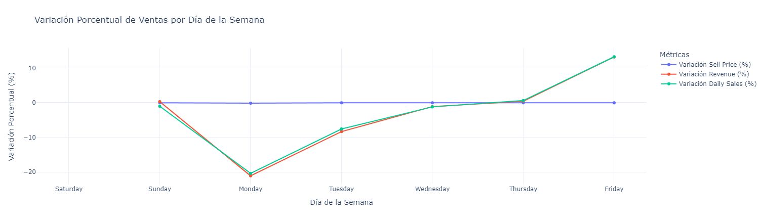

Como se observa en los gráficos anteriores, una reducción de precios, aunque sea pequeña, no necesariamente se traduce en un aumento en el número de ventas. En el gráfico actual se evidencia que la variación porcentual en el precio es mínima. Por el contrario, los cambios en la facturación están más estrechamente vinculados a las fluctuaciones en la cantidad de unidades vendidas. Esto indica que el impacto de pequeños ajustes en el precio sobre el volumen de ventas es limitado, y que otros factores — como la demanda del mercado o las estrategias de promoción — pueden tener un rol más determinante en la generación de ingresos.

# Análisis impacto de eventos

## Distribución de los eventos

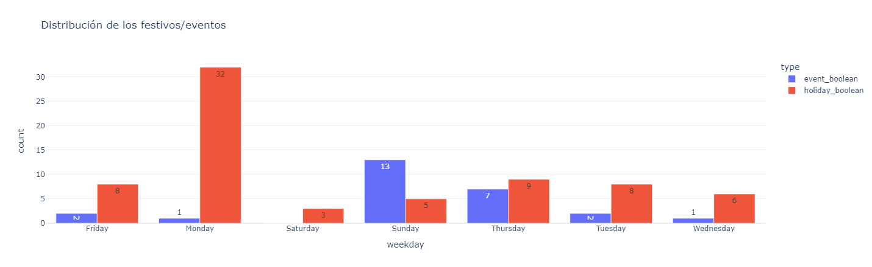

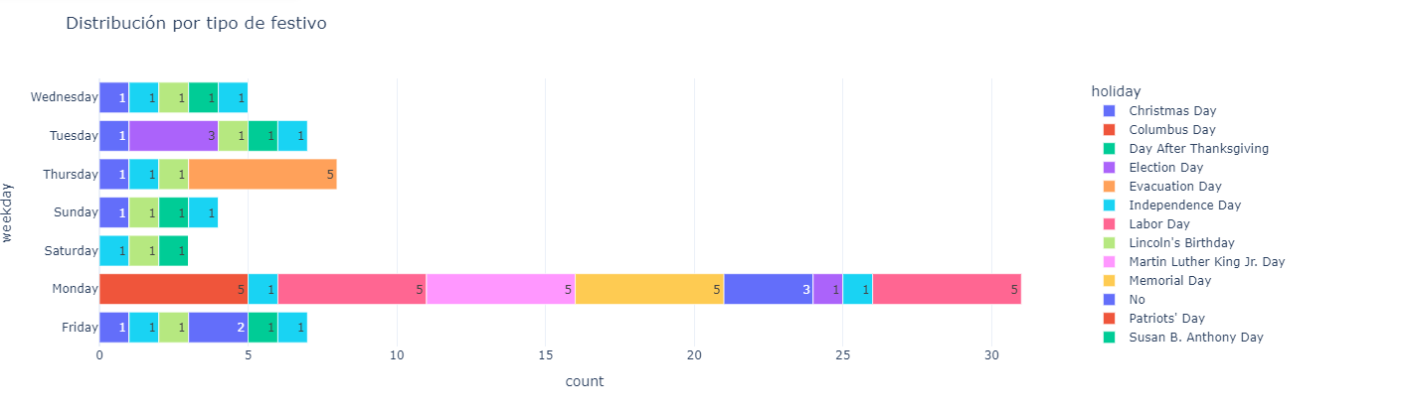

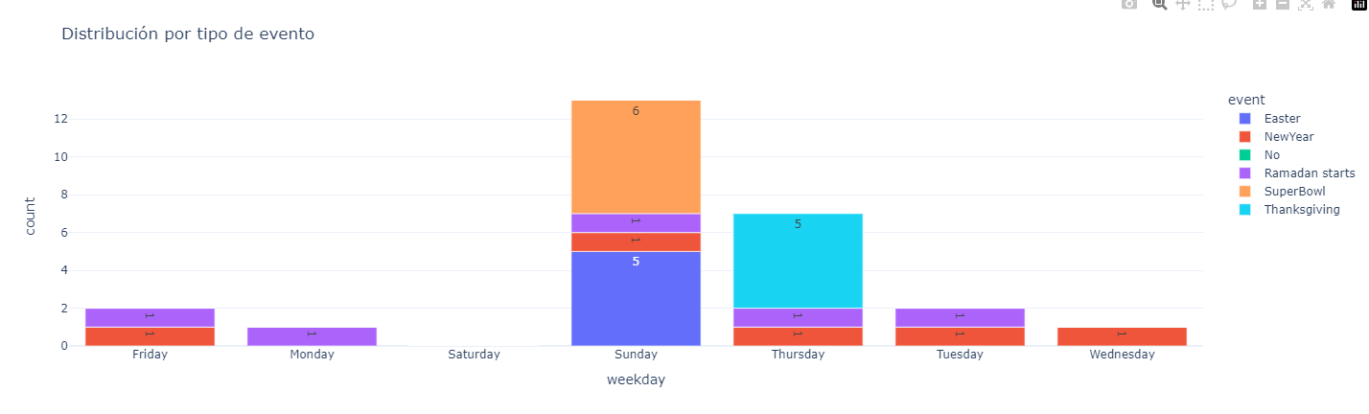

El domingo destaca con 13 eventos, lo que sugiere que los eventos o actividades especiales suelen programarse más en este día, lo que podría indicar estrategias de promoción en fines de semana. Se observa un pico muy alto los lunes con 31 festivos, lo que indica que los días festivos que se tienen registrados se concentran mayormente al inicio de la semana.

## Impacto pre-post evento por AÑO

Hay un dato muy importante a tener en cuenta a la hora de analizar los eventos y es que en nuestro supermercado las ventas de los fines de semana son un 31% mayores que los días laborables.

Otro dato a tener en cuenta a la hora de analizar las ventas en eventos es que hay eventos que siempre son el mismo día de la semana () pero otros no.

Para intentar analizar la importancia de los eventos de manera aislada, hemos aplicado un factor de ajuste (1.31)

* Labor Day siempre es lunes, fin de semana previo muchas ventas.
* Easter es domingo, muchas ventas días previos.
* *Independence Day, las ventas empiezan a subir 2 días antes.
* Election Day, Veterans Day, Columbus Day, Evacuation Day, Patriot's Day,Martin Luther King Jr. Day, Memorial Day poco cambio.
* Halloween, mucha dependencia del día de la semana. Aumento de ventas en días previos y posteriores.
* NewYear, ventas en días previos, descenso ese día.
* Superbowl, pico de ventas en el día -1.
* Ramadan, Ventas moderadas antes y después del evento
* Blackfriday siempre es viernes: ventas ese día y fin de semana.
* Thanksgiving siempre es jueves, algunas ventas más en días previos.
* Christmas aumento de compras en los días previos. Cierre de tiendas.

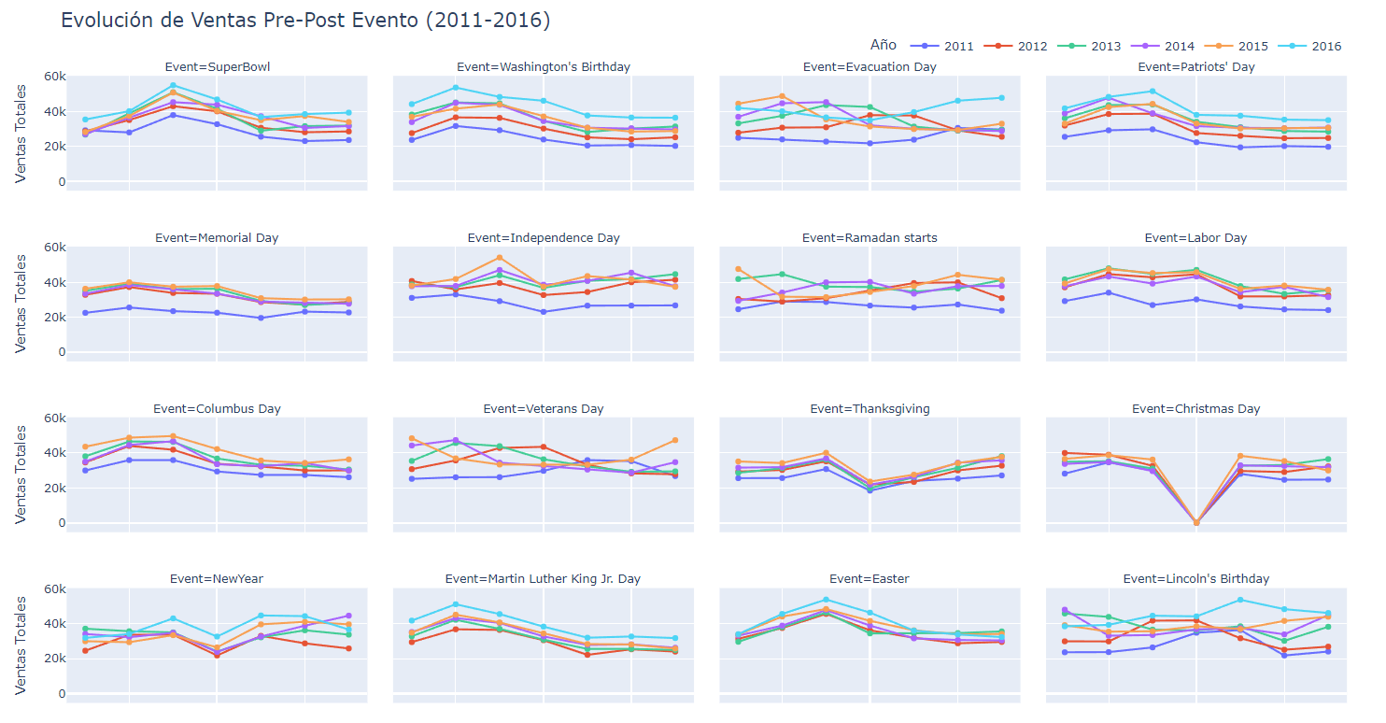

Este gráfico es muy relevante pues nos dice cómo se comportan las ventas antes y después de los eventos de manera individual.

De este gráfico podemos concluir que hay eventos que tienen comportamientos cíclicos año tras año, pero también que depende mucho si el evento es durante el fin de semana o no. Es por esto que se crean variables booleanas como: is_weekend y event_weekend.

Las ventas de un producto se ven afectadas por muchos factores. Con el objetivo de cuantificar el impacto de los eventos en las ventas de manera objetiva, definimos el Importance_Score una métrica que mide el cambio porcentual en las ventas semanales durante semanas con eventos o festivos, comparado con una línea base de ventas promedio en semanas sin eventos, calculada por grupo (como tienda, región o departamento).

Inicialmente, consideré usar las ventas diarias (daily_sales), pero debido a que los fines de semana afectan significativamente las ventas, opté por tomar las ventas totales de la semana como una mejor opción para capturar patrones más estables.

Se crea la columna week_start para indicar que el inicio de la semana sea el lunes, consideramos que esto es lo mejor pues así podemos asociar las semanas a los días laborables y fines de semana de una manera más natural.

Se crea la columna weekly_sales para calcular las ventas totales por semana.

Se calcula el promedio de ventas de semanas sin evento y con evento. Calculamos el cambio relativo y multiplicamos x 100 para darlo en porcentaje.  
Por lo tanto Importance_score nos dice cuánto cambian las ventas semanales dependiendo de si hay evento o no.

También calculamos Std_Dev_Impact, la desviación estándar de Importance_score, y aunque puede no ser muy intuitivo, nos es de gran ayuda. Un valor alto significa que el impacto del evento varía mucho y es inconsistente.

Se realiza una comparación entre los diferentes grupos.

## Impacto pre-post evento por REGIÓN

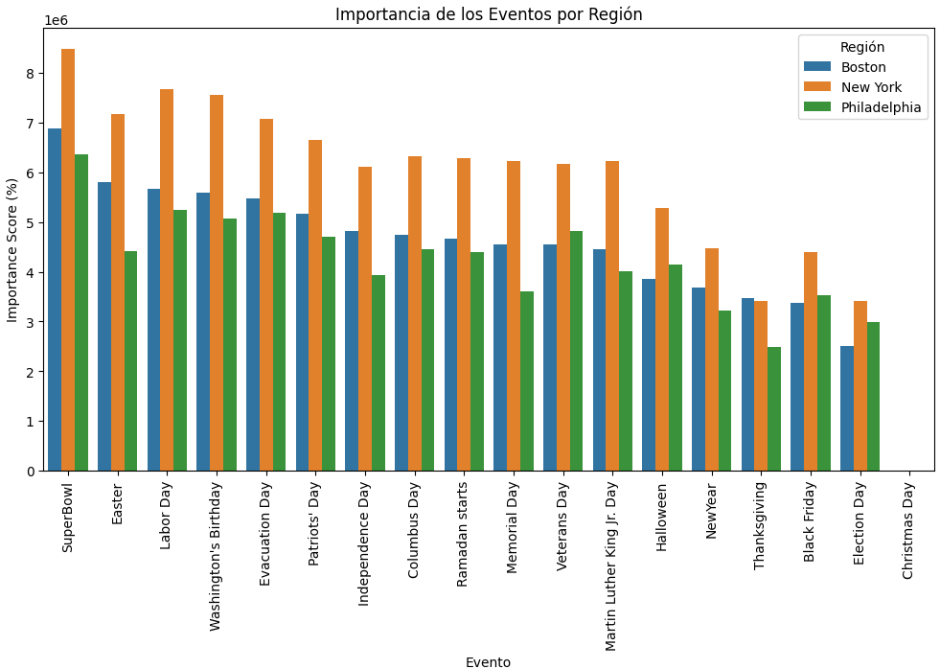

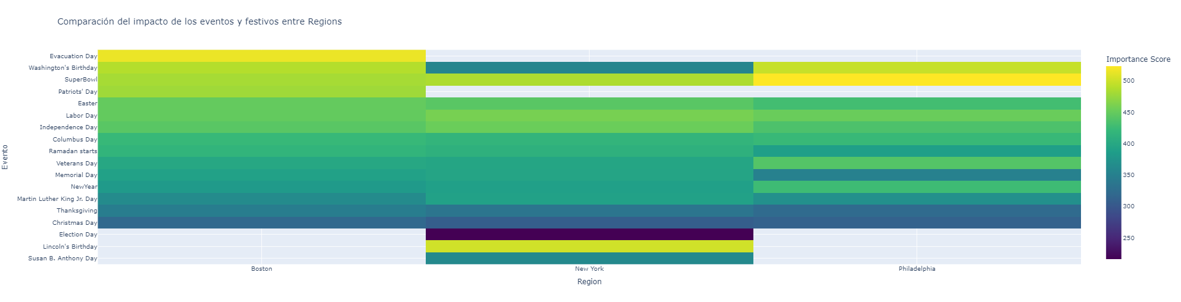

* New York es la región con mayor impacto de eventos, seguida de Boston. Philadelphia muestra menor efecto de los eventos en ventas.

* Eventos como SuperBowl, Easter e Independence Day tienen gran impacto, mientras que eventos como Election Day y Thanksgiving son más estables.

* Eventos con alta variabilidad de impacto deben manejarse con estrategias diferenciadas por ciudad, mientras que los más estables pueden recibir campañas uniformes.

* Eventos con mayor impacto en fines de semana necesitan promociones previas, mientras que eventos como Christmas pueden tener estrategias más uniformes.

Impacto de los Eventos entre Regiones

* New York es la región con mayor impacto de eventos, con las ventas más altas en casi todos los eventos.

* Boston sigue en segundo lugar, con valores cercanos a New York en eventos como SuperBowl y Easter.

* Philadelphia tiene valores de impacto menores en comparación con Boston y New York, lo que indica que los eventos pueden no ser tan determinantes en esta ciudad.

Variabilidad del Impacto de Eventos

* SuperBowl tiene la mayor variabilidad de impacto con una desviación estándar de 1,106,752, lo que indica que su efecto en las ventas varía mucho entre regiones.

* Easter y Labor Day también tienen una alta variabilidad, lo que significa que su impacto en ventas cambia significativamente según la ciudad.

* Christmas Day tiene la menor variabilidad con un valor de 963, lo que indica que su impacto es muy consistente en todas las regiones.

Eventos con Más Estabilidad en su Impacto

* Eventos como Christmas Day, Black Friday y Thanksgiving tienen un impacto muy estable en todas las regiones.

* Eventos políticos y religiosos (Election Day, Ramadan, Memorial Day) también muestran estabilidad.

* Eventos deportivos (SuperBowl, Labor Day) muestran más variabilidad.

## Impacto pre-post evento por TIENDA

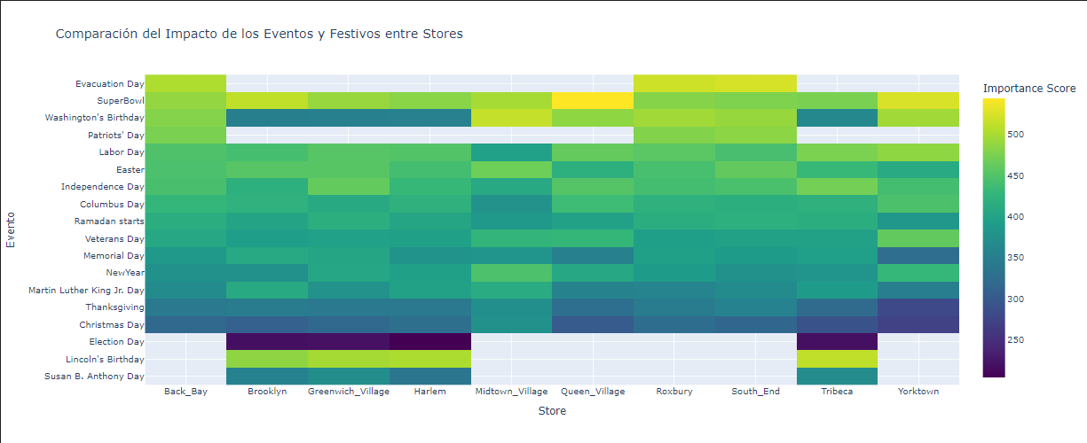

* El SuperBowl emerge consistentemente como el evento de mayor impacto económico en todas las regiones y tiendas, generando los puntajes de importancia más altos.

* Christmas Day tiene un impacto casi nulo, ya que muchas tiendas están cerradas.

* El impacto de los eventos varía significativamente entre tiendas, por lo que se deben personalizar las estrategias comerciales.

* Eventos como Ramadan afectan ciertas tiendas más que otras, lo que sugiere que las promociones deben adaptarse a la demografía de cada tienda.

## Impacto pre-post evento por DEPARTAMENTO

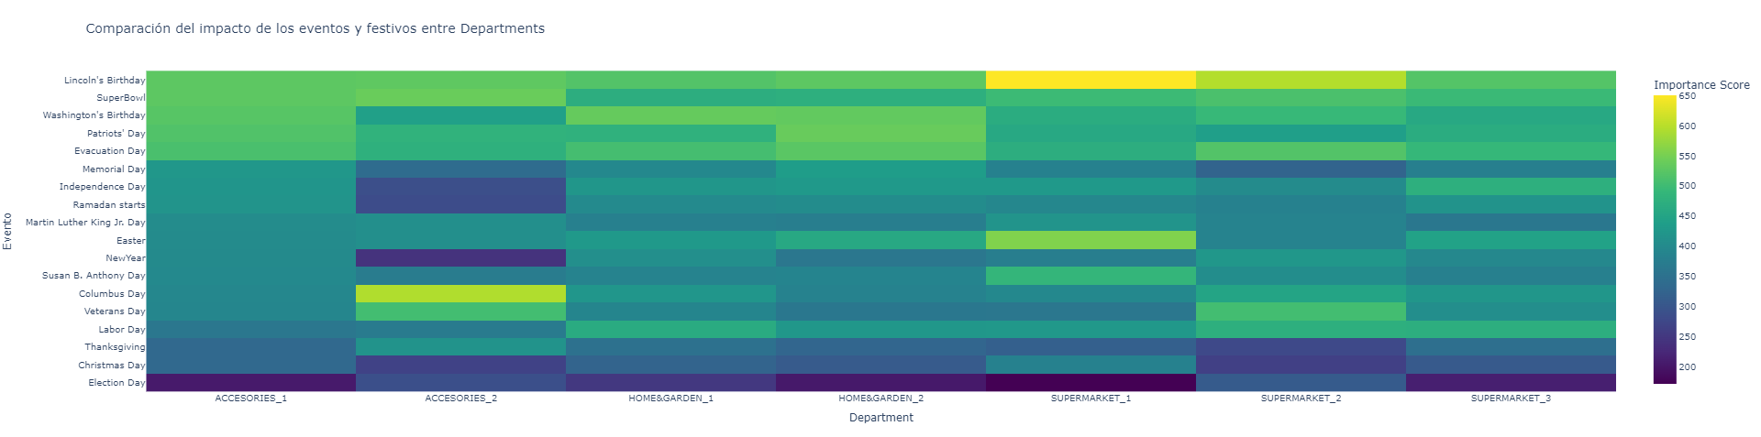

**Ventas y eventos por Departamento**

* SuperBowl es el evento con mayor impacto en la mayoría de los departamentos, seguido de Easter y Washington’s Birthday.

* Christmas Day tiene un impacto casi nulo, ya que muchas tiendas están cerradas.

* El impacto de los eventos varía significativamente entre departamentos, por lo que se deben personalizar las estrategias comerciales.

## Impacto pre-post evento por DÍA SEMANA

* SuperBowl (fin de semana): ratios extremadamente altos (7.45e+09 en Boston)

* Easter (fin de semana): también muestra valores muy altos

Los eventos que ocurren durante el fin de semana muestran un impacto mayor que aquellos en días laborables.

Esto sugiere la necesidad de una planificación especial para eventos de fin de semana, incluyendo posiblemente personal adicional y mayor inventario.